Казахский национальный аграрный исследовательский университет

УДК 626.81/84:633.2.03:338.436.33(574.2) На правах рукописи

ИСКАКОВА ГУЛЬНАЗ КАНАШЕВНА

Развитие агропромышленного комплекса в контексте продовольственной и водной безопасности на основе использования пастбищных угодий Акмолинской области

8D08603 – Управление водными ресурсами с использованием IT-технологий

Диссертация на соискание степени доктора философии (PhD)

Научные консультанты:
Академик, д.э.н. Есполов Т.И.

Зарубежный консультант:
Dr. Jiaguo Qi
Мичиганский Государственный Университет
(США)

Республика Казахстан
Алматы, 2025
СОДЕРЖАНИЕ

 | НОРМАТИВНЫЕ ССЫЛКИ | 4
 | ОПРЕДЕЛЕНИЯ | 5
 | ОБОЗНАЧЕНИЯ И СОКРАЩЕНИЯ | 8
 | ВВЕДЕНИЕ | 11
1 | ОБЗОР ЛИТЕРАТУРЫ И ТЕОРЕТИКО-МЕТОДОЛОГИЧЕСКИЕ ПОДХОДЫ | 16
1.1 | Значение пастбищных угодий в обеспечении продовольственной и водной безопасности | 16
1.2 | Анализ проблемы использования пастбищных угодий | 19
1.3 | Зарубежный и отечественный опыт оценки пастбищной емкости с использованием ГИС технологий | 25
2 | ОБЪЕКТЫ, МАТЕРИАЛЫ И МЕТОДЫ ИССЛЕДОВАНИЯ | 28
2.1 | Анализ природно-климатических и территориальных условий Акмолинской области | 28
2.1.1 | Географическое положение и рельеф области | 28
2.1.2 | Почвенно-растительный покров и природные зоны | 30
2.1.3 | Климатические условия | 32
2.1.4  2.2  2.2.1  2.2.2  2.2.3  2.2.4  2.3 | Гидрологическая характеристика и водообеспеченность области  Анализ природно-хозяйственного состояния Акмолинской области в контексте исследования  Демографическая структура  Динамика трансформации сельскохозяйственных угодий  Продуктивность растениеводства и климатические детерминанты  Динамика животноводства  Формирование стока равнинных рек под воздействием природных и антропогенных факторов в условиях климатической нестационарности | 33  39  40  42  46  50  51
2.4 | Объект и место исследований | 57
2.5 | Методика проведения исследований | 59
3 | РЕЗУЛЬТАТЫ ИССЛЕДОВАНИЯ | 75
3.1 | Результаты наземных исследований | 75
3.1.1 | Общая характеристика растительных сообществ и кластерный анализ | 75
3.1.2 | Климатические и гидрологические показатели и эрозионная уязвимость участков | 84
3.2 | Геопространственная модель пастбищной емкости (GLCC) на базе ГИС | 97
3.2.1 | Пространственные закономерности пастбищной емкости в Акмолинской области | 97
3.2.2 | Временная изменчивость пастбищной емкости в Акмолинской области | 98
3.3 | Анализ изменчивости пастбищной емкости и картографирование зон выпаса | 102
4 | ПРАКТИЧЕСКИЕ РЕШЕНИЯ И РЕКОМЕНДАЦИИ | 107
4.1 | Геоинформационная платформа Google Earth Engine как инструмент анализа пастбищных ресурсов | 107
4.2 | Разработка системы принятия решений (СППР) по управлению пастбищными угодьями в Акмолинской области на базе Google Earth Engine (GEE) | 109
4.3 | Обсуждение результатов и рекомендации для устойчивого использования пастбищных угодий | 121
 | ЗАКЛЮЧЕНИЕ | 123
 | СПИСОК ИСПОЛЬЗОВАННЫХ ИСТОЧНИКОВ | 125
 | ПРИЛОЖЕНИЕ | 137
 | ПРИЛОЖЕНИЕ А – Результаты расчетов пастбищной емкости | 137

НОРМАТИВНЫЕ ССЫЛКИ

В настоящей диссертации использованы ссылки на следующие нормативные документы:
ГОСТ 7.1-2003 Система стандартов по информации, библиотечном и издательскому делу. Библиографическая запись. Библиографическое описание. Общие требования и правила составления.
ГОСТ 7.0.5-2008 Система стандартов по информации, библиотечному и издательскому делу. Библиографическая ссылка. Общие требования и правила составления.
ГОСТ 7.0.11-2011. Диссертация и автореферат диссертации. Структура и правила оформления.

ОПРЕДЕЛЕНИЯ

В данной диссертации используются следующие термины с соответствующими определениями:

Бассейн рек – площадь суши, с которой поверхностные и подземные стоки стекают в определенную реку и ее притоки.

Ветровая эрозия – разрушение и перенос верхнего слоя почвы под воздействием ветра.

Водная безопасность – обеспечение устойчивого доступа к качественным водным ресурсам в достаточном объеме для поддержания здоровья населения, экономического развития и экологической устойчивости, а также защита от связанных с водой рисков.

Водная эрозия – разрушение и смыв почвы под воздействием поверхностного стока дождевых и талых вод.

Водохозяйственный бассейн – территория, на которой формируются и используются водные ресурсы, управляемые как единый комплекс для удовлетворения потребностей общества, экономики и экосистем.

Гидрологические показатели – совокупность количественных характеристик водного режима (осадки, сток, влажность почвы, испарение и др.), используемых для оценки водных ресурсов.

Гидрологический режим рек – закономерности изменения уровня, расхода и стока воды в реках во времени, обусловленные климатическими, географическими и антропогенными факторами.

Деградация земель – процесс ухудшения состояния земельных ресурсов в результате антропогенных и природных факторов, проявляющийся в снижении их продуктивности и потере экологических функций.

Деградация пастбищ – снижение продуктивности и биоразнообразия пастбищных угодий под воздействием антропогенных и природных факторов, приводящее к ухудшению экосистемных функций.

Доступный корм (Available Forage, AF) – часть надземной биомассы растений, пригодная для потребления скотом, с учетом исключения несъедобных, ядовитых и грубостебельных видов.

Инвазивный вид – вид растительности, не являющийся аборигенным для данной территории, который активно распространяется и вытесняет местные виды, нарушая устойчивость экосистем.

Кластер – группа объектов или участков, объединенных по общим признакам (например, флористическим или экологическим) на основе методов многомерной статистики.

Кормовая база – совокупность всех кормовых ресурсов (естественных и искусственных), доступных для обеспечения потребностей сельскохозяйственных животных в определенной местности.

Коэффициент вариации (Coefficient of Variation, CoV) – статистический показатель изменчивости пастбищной емкости, отражающий стабильность или нестабильность продуктивности пастбищ во времени.

Макроплощадка – линейный профиль или маршрут, по которому проводится систематическое обследование растительного покрова и почвы.

Надземная чистая первичная продукция (Aboveground Net Primary Productivity, ANPP) – часть чистой первичной продуктивности, формирующая биомассу надземных органов растений и служащая основным источником корма для скота.

Пастбищеоборот – система рационального землепользования, основанная на периодическом и последовательном использовании пастбищных угодий и мероприятиях по их уходу с целью сохранения и повышения продуктивности.

Пастбищная емкость (Livestock Carrying Capacity, LCC) – максимально допустимое количество скота, которое может пастись на определенной площади без ущерба для ее экологического состояния и продуктивности.

Пастбищные угодья – земельные участки с естественным или улучшенным травяным покровом, используемые для выпаса сельскохозяйственных животных.

Пастбищные нагрузка – количество животных, выпасаемых на единице площади за определенный промежуток времени.

Поверхностные воды – воды, находящиеся на поверхности земли (реки, озера, водохранилища, пруды), формирующиеся в результате атмосферных осадков и стока.

Подземные воды – воды, залегающие в толще земной коры, в водоносных горизонтах, участвующие в питании рек, озер и обеспечении водоснабжения.

Почвенный разрез – вертикальное сечение почвы, демонстрирующее ее горизонты и используемое для изучения морфологических свойств.

Продовольственная безопасность – состояние, при котором все люди постоянно имеют физический и экономический доступ к достаточному количеству безопасных и питательных продуктов питания, необходимых для ведения активной и здоровой жизни.

Продуктивность пастбища – количество животноводческой продукции (молоко, мясо, прирост живой массы и др.), получаемой с единицы площади пастбища за определенный период времени.

Расход воды – объем воды, протекающий через поперечное сечение реки или канала за единицу времени, выражаемый в м³/с.

Стоячая биомасса (кг/га) – масса живой растительности, находящейся на единице площади в момент наблюдения, выраженная в килограммах на гектар.

Урожайность пастбища – количество растительной массы (корма), произведенной пастбищем за определенный период времени и выражаемое в расчете на единицу площади.

Устойчивое управление пастбищными угодьями – совокупность методов и практик, направленных на сохранение продуктивности, биоразнообразия и экологических функций пастбищ при их хозяйственном использовании, обеспечивающая долгосрочную стабильность экосистем.

Чистая первичная продуктивность (NPP) – количество органического вещества (биомассы), накопленного растительностью в процессе фотосинтеза.

Эрозия пастбищ – процесс разрушения и смыва верхнего слоя почвы на пастбищных угодьях под влиянием выпаса скота, ветра и воды.

Эффективность выпаса (Grazing Efficiency, GE) – доля общей продукции пастбищ, реально поедаемая животными, с учетом потерь от вытаптывания, выборочного поедания и необходимости оставлять часть массы для восстановления растительности.

ОБОЗНАЧЕНИЯ И СОКРАЩЕНИЯ

АПК | Агропромышленный комплекс
БНС | Бюро национальной статистики, Агентства по стратегическому планированию и реформам Республики Казахстан
га | Гектар
г/дм³ | Грамм на кубический дециметр
ГИС | Геоинформационные системы
гол./га  г.  гг. | Количество животных на гектар  Год  Годы
ДЗЗ | Дистанционное зондирование Земли
КазНИИЖиК | Казахский научно-исследовательский институт животноводства и кормопроизводства
КРС | Крупный рогатый скот
кг/га | Килограмм на гектар
км | Километр
км² | Квадратный километр
м/с | Метр в секунду
м² | Квадратный метр
м³ | Кубический метр
млн | Миллион
млрд | Миллиард
мм | Миллиметр
ООН | Организация Объединенных Наций
РГП «ГИСХАГИ» РК  р. | Республиканское государственное предприятие «Государственный институт сельского хозяйства и гидромелиорации», Республика Казахстан  Реки
РК | Республика Казахстан
РМК «Казгидромет» | Республиканский метеорологический центр «Казгидромет»
см | Сантиметр
СППР | Система Поддержки Принятия Решений
США | Соединенные Штаты Америки
т | Тонна
тыс. | Тысяч
ФАО | Продовольственная и сельскохозяйственная Организация Объединенных Наций
ЦУР | Цели устойчивого развития
°C | Градус Цельсия
AF | Доступный корм (англ. Available Forage) , кг/га/год
ANFP | Ежегодная несъедобная биомасса (англ. Annual Non-forage standing biomass), кг/га/год
ANPP | Надземная чистая первичная продукция (англ. Above-ground net primary production), кг/га/год
API | Интерфейс прикладного программирования (англ. Application Programming Interface)
CCC | Содержание хлорофилла в кроне (англ. Canopy Chlorophyll Content)
CEU | Центрально-Европейский университет (англ. Central European University)
CoV | Коэффициент вариации (англ. Coefficient of Variation)
D | Корректировка на климатические факторы (засухи, экстремальные температуры)
DEM | Цифровая модель рельефа (англ. Digital Elevation Model)
DFI | Суточное потребление корма (англ. Daily Forage Intake), кг/день
DU | Допустимое количество дней использования (англ. Days of Use)
ECMWF | Европейский центр среднесрочных прогнозов погоды (англ. European Centre for Medium-Range Weather Forecasts)
FAPAR | Доля поглощенной фотосинтетически активной радиации (англ. Fraction of Absorbed Photosynthetically Active Radiation)
GA | Площадь выпаса (англ. Grazing Area), га
GE | Эффективность выпаса (англ. Grazing Efficiency), по умолчанию 35 %.
GEE | Google Earth Engine
GLCC | Геопространственная модель пастбищной емкости (англ. Geospatial Livestock Carrying Capacity model)
ISO Cluster | Метод несупервизируемой классификации, реализованный в программных ГИС продуктах, применяемых для группировки данных дистанционного зондирования по спектральным характеристикам с последующим присвоением пикселям тематических классов
LAI | Индекс листовой поверхности (англ. Leaf Area Index)
Landsat | Серия спутников дистанционного зондирования Земли
LCC | Пастбищная емкость (англ. Livestock Carrying Capacity)
LULC | Землепользование и земное покрытие (англ. Land Use and Land Cover)
MODIS | Спектрорадиометр среднего разрешения (англ. Moderate Resolution Imaging Spectroradiometer)
NA | Количество животных на единицу площади (англ. Number of Animals)
NASA | Национальное управление по аэронавтике и исследованию космического пространства (англ. National Aeronautics and Space Administration)
NDVI | Нормализованный разностный вегетационный индекс (англ. Normalized Difference Vegetation Index)
NPP | Чистая первичная продуктивность (англ. Net Primary Productivity)
NRI | Национальная инвентаризация природных ресурсов (англ. National Resources Inventory)
OSUN | Университетская сеть Открытого общества (англ. Open Society University Network)
pH | Показатель кислотности почвы
RHEM | Модель гидрологии и эрозии пастбищ (англ. Rangeland Hydrology and Erosion Model)
S | Корректировка на уклон местности
Sentinel | Серия спутников дистанционного зондирования Земли Европейского космического агентства
SOC | Содержание органического углерода (англ. Soil Organic Carbon)
SRTM | Миссия радиолокационного топографического зондирования шаттла (англ. Shuttle Radar Topography Mission)
UNOOSA | Управление Организации Объединенных Наций по вопросам космического пространства (англ. United Nations Office for Outer Space Affairs)
USDA | Министерство сельского хозяйства США (англ. United States Department of Agriculture)
USDA-NRCS | Служба охраны природных ресурсов Министерства сельского хозяйства США (англ. Natural Resources Conservation Service)
USGS | Геологическая служба США (англ. United States Geological Survey)
W | Корректировка на расстояние до водного источника

ВВЕДЕНИЕ

Актуальность темы. С момента обретения независимости Казахстан, как и другие постсоветские государства, вступил в этап глубоких экономических преобразований, которые затронули в том числе аграрный сектор. Сельское хозяйство стало одним из стратегических направлений реформ, что привело к формированию многоукладной экономики и развитию новых форм собственности и хозяйствования в агропромышленном комплексе (АПК). Однако кардинальные преобразования сопровождались кризисными явлениями: разрушение хозяйственных связей и отставание темпов роста сельского хозяйства по сравнению с другими секторами экономики снизили вклад отрасли в валовой внутренний продукт страны.
В начале 2000-х годов благодаря последовательной государственной политике поддержки аграрного сектора и внедрению целевых программ наметился рост сельского хозяйства. Тем не менее, в животноводстве сохраняется системная проблема – несоответствие кормовой базы потребностям отрасли. По стране объем производства кормов в 2 раза ниже зоотехнических норм, от 20 до 60 % пастбищ деградированы, а около 48 % не используются из-за отсутствия водопоя. В личных подсобных хозяйствах наблюдается острый дефицит пастбищных угодий [1].
Пастбища составляют основную часть земель сельскохозяйственного назначения – 69,6 % (75,6 млн га по состоянию на 2020 г.). Однако их использование неравномерно: около населенных пунктов фиксируется чрезмерное стравливание, в то время как значительные площади остаются не вовлеченными из-за ограниченного доступа к водным ресурсам. В целом по стране площадь деградированных земель превышает 27 млн га, что составляет более 15 % территории.
Особое значение в данном контексте приобретает Акмолинская область, где пастбища занимают более 1,1 млн га [2]. Водно-ресурсный потенциал территории ограничен: реки мелководны, часто пересыхают в летний период, многие из них впадают в бессточные соленые озера (Тенгиз, Калмык-Коль и др.). Сезонная изменчивость водной поверхности, а также коэффициент доступности воды напрямую определяют возможности использования пастбищ и их продуктивность.
Недостаточная водообеспеченность приводит к снижению продуктивности кормовой базы на 10-30 % при удаленности от источников воды более 3 км. Таким образом, вопросы рационального управления пастбищами невозможно рассматривать в отрыве от состояния водных ресурсов. Современные вызовы продовольственной и водной безопасности требуют новых научно обоснованных подходов, включающих использование цифровых технологий, дистанционного мониторинга и геоинформационных систем (ГИС) для оценки состояния пастбищных угодий, их продуктивности и водообеспеченности [3].
Развитие агропромышленного комплекса Казахстана, основанное на рациональном использовании пастбищных ресурсов и учете водных факторов, является важнейшей предпосылкой обеспечения устойчивого сельского хозяйства, сохранения кормовой базы животноводства и повышения продовольственной безопасности страны.
Следовательно, исследование вопросов устойчивого использования пастбищных угодий Акмолинской области в увязке с факторами водообеспеченности приобретает высокую научную и практическую значимость.
Цель исследования: Разработка системы поддержки принятия решений (СППР) по управлению пастбищными угодьями в Акмолинской области на базе платформы Google Earth Engine (GEE), обеспечивающей интеграцию многолетних данных дистанционного зондирования Земли и методов геопространственного анализа для комплексной оценки продуктивности, водообеспеченности и устойчивости использования пастбищных ресурсов, направленная на обеспечение продовольственной и водной безопасности региона.
Для достижения данной цели были поставлены следующие задачи:
- Провести анализ современного состояния пастбищных угодий Акмолинской области с учетом влияния водообеспеченности и определить пространственно-временные закономерности их продуктивности;
- Оценить динамику чистой первичной продукции (NPP) пастбищ на основе интеграции полевых данных и спутниковых наблюдений (MODIS, Landsat, Sentinel) в увязке с сезонными колебаниями площади водной поверхности;
- Провести классификацию пастбищ с использованием кластерного анализа и выделить экологически обособленные группы с учетом различий по флористическому составу, почвенно-гидрологическим характеристикам и доступности воды;
- Адаптировать и апробировать геопространственную модель пастбищной емкости (GLCC) для условий региона, интегрировав показатели сезонной площади водной поверхности и коэффициента доступности воды;
- Оценить потери почвенного слоя с использованием гидрологической и эрозионной модели пастбищ RHEM в зависимости от уровня водообеспеченности и плотности травостоя;
- Разработать систему устойчивого управления пастбищами, включающую пастбищеоборот, регулирование нагрузок и использование дистанционного мониторинга для оценки состояния растительности и водных ресурсов;
- Обосновать практические меры по обеспечению продовольственной и водной безопасности через рациональное использование пастбищных угодий и оптимизацию водообеспеченности.
Объект исследования. Пастбищные угодья Акмолинской области как основа кормовой базы агропромышленного комплекса в условиях ограниченности и неравномерности водных ресурсов.
Предмет исследования. Закономерности формирования продуктивности пастбищных угодий, их зависимость от водообеспеченности и сезонной площади водной поверхности, а также методы рационального использования для обеспечения устойчивости агропромышленного производства и водной безопасности.
Использованные данные. В процессе выполнения диссертационного исследования использован широкий комплекс данных, включающий: полевые материалы, результаты обследований пастбищных угодий Акмолинской области (2019-2022 гг.), включающие данные о видовом составе растений, густоте травостоя, объеме биомассы и состоянии почвы; обследования источников водоснабжения пастбищ (колодцы, скважины, реки, озера, временные водотоки). Данные дистанционного зондирования Земли: спутниковые продукты MODIS (MOD17 NPP) для оценки динамики чистой первичной продукции (NPP) растительности за 2019-2022 гг.; многоспектральные данные Landsat (ETM+, OLI/TIRS) и Sentinel-2 MSI для анализа состояния пастбищ, картирования и определения сезонных изменений площади водной поверхности; данные Sentinel-1 SAR для оценки влажности почв и состояния растительного покрова в условиях облачности. Геопространственные и картографические материалы: цифровая модель рельефа (SRTM, DEM) для учета уклонов и экспозиции склонов при моделировании пастбищной емкости и эрозионных процессов; тематические карты почв, земельного фонда и административного деления Акмолинской области; картографические данные о поверхностных и подземных водах (национальные кадастры и базы данных). Метеорологические и климатические данные: данные гидрометеорологических станций Акмолинской области о температуре воздуха, осадках, испаряемости и экстремальных климатических явлениях (засухи); Модели и программные продукты: геопространственная модель GLCC (Geospatial Livestock Carrying Capacity), адаптированная к условиям Казахстана; модель водной эрозии RHEM (Rangeland Hydrology and Erosion Model); картографические и аналитические платформы Google Earth Engine, ArcGIS, QGIS для обработки спутниковых и геопространственных данных; методы кластерного анализа для классификации пастбищных угодий.
Методика исследований: полевые обследования пастбищных угодий и водоисточников; дистанционное зондирование Земли (MODIS NPP, Landsat, Sentinel) для оценки динамики растительности и сезонной площади водной поверхности; геоинформационное моделирование (GLCC, RHEM) с интеграцией показателей доступности воды; кластерный анализ эколого-гидрологических групп пастбищ; статистический и корреляционный анализ связи продуктивности пастбищ с водными ресурсами; моделирование пастбищной нагрузки и продуктивности с учетом коэффициента доступности воды.
Научная новизна.
- Адаптирована и апробирована геопространственная модель пастбищной емкости (GLCC) для условий Казахстана с интеграцией факторов водообеспеченности, включая сезонную площадь водной поверхности и коэффициент доступности воды;
- Сформирована классификация пастбищ с учетом гидрологических и флористических характеристик, что позволяет разрабатывать дифференцированные стратегии их использования.
- Разработаны принципы устойчивого управления пастбищами, учитывающие распределение и динамику водных ресурсов региона.
Основные положения, выносимые на защиту
- Пространственно-временные закономерности продуктивности пастбищ Акмолинской области и их зависимость от сезонной площади водной поверхности и коэффициента доступности воды;
- Геопространственная модель пастбищной емкости (GLCC), разработанная и адаптированная к региональным условиям и дополненная гидрологическими параметрами;
- Классификация пастбищных угодий региона с учетом их флористических, почвенных и водно-экологических характеристик;
- Система устойчивого управления пастбищами, включающая использование дистанционного мониторинга для комплексной оценки состояния растительности и водных ресурсов.
Практическая значимость. Разработанные подходы обеспечивают возможность учета водообеспеченности при планировании использования пастбищ, что способствует снижению деградации земель и рациональному распределению пастбищной нагрузки. Включение коэффициента доступности воды в систему управления пастбищами позволяет более точно планировать выпас скота и оптимизировать кормовую базу. Полученные результаты могут быть применены сельскохозяйственными предприятиями и органами управления АПК при разработке стратегий устойчивого землепользования, направленных на повышение продовольственной и водной безопасности. Использование технологий дистанционного мониторинга обеспечивает оперативное выявление изменений в состоянии растительности и водных ресурсов, что повышает эффективность управленческих решений.
Связь темы с научно-исследовательскими работами. Научные исследования, проводимые по теме диссертации, вошли в качестве составной части выполняемых работ по проекту технической помощи Министерству сельского хозяйства Республики Казахстан финансируемого Азиатским Банком Развития ТП 9476-KAZ ПОЗО (51305-001) «Республика Казахстан – Оценка ресурсной базы для развития цепочки добавленной стоимости производства мяса в Акмолинской области», период реализации проекта 2019-2021.
Личный вклад соискателя заключается в самостоятельном проведении полевых исследований состояния пастбищных угодий Акмолинской области, включая сбор данных о флористическом составе, продуктивности и состоянии почвенного покрова, а также в выполнении картографических исследований. Проведена обработка и анализ данных дистанционного зондирования (MODIS, Landsat, Sentinel), рассчитана динамика чистой первичной продукции (NPP) и сезонной площади водной поверхности. Адаптирована и апробирована геопространственная модель пастбищной емкости (GLCC) к условиям Казахстана с учетом показателей водообеспеченности, коэффициента доступности воды и особенностей рельефа. На основе полученных результатов сформулированы научные выводы и разработаны практические рекомендации для органов управления АПК и сельхозтоваропроизводителей, направленные на обеспечение продовольственной и водной безопасности региона.
Апробация работы. Основные положения и результаты исследования были доложены на международных научно-практических конференциях: Международная летняя школа «Introduction to Geospatial Technologies for Achieving Sustainable Development Goals – Food Security», организованный Центрально-Европейским университетом (англ. Central European University, CEU) совместно с Управлением ООН по вопросам космического пространства (англ. United Nations Office for Outer Space Affairs, UNOOSA) и Университетская сеть Открытого общества (англ. Open Society University Network, OSUN) (25-29 июля 2022 г., Будапешт, Венгрия); Международная летняя школа «Geospatial Technologies for Building Resilience», организованная Центрально-Европейским университетом (англ. Central European University, CEU) совместно с Университетская сеть Открытого общества (англ. Open Society University Network, OSUN) и Управлением ООН по вопросам космического пространства (англ. United Nations Office for Outer Space Affairs, UNOOSA) (24-28 июля 2023 г. Будапешт, Венгрия).
Публикации. По материалам диссертации опубликованы 3 статьи в журналах входящее в базу данных Scopus с процентилем 50, 79 (Q2) и 93 (Q1), а также 1 статья в Вестник науки Казахского агротехнического университета им. С.Сейфуллина, (Астана, 2023), 1 статья в Сборнике статьей Международной научно-практической конференции Молодых ученых и студентов, посвященной 90-летию заслуженного работника сельского хозяйства Казахстана, академика Сабденова Калдыбека Сабденовича «Преемственность в науке - основа устойчивого развития аграрной науки и производства», 1 книга на русском языке и 1 книга на английском языке Продовольственной и сельскохозяйственной организации объединенных наций (UN FAO, 2024) Будапешт, Венгрия.
Состав и объем работы. Диссертационная работа состоит из введения, 4 разделов, заключения и списка использованных источников из 144 наименований. Объем работы составляет 141 страниц компьютерного текста, работа иллюстрирована 17 таблицами и 49 рисунками.

ОБЗОР ЛИТЕРАТУРЫ И ТЕОРЕТИКО-МЕТОДОЛОГИЧЕСКИЕ ПОДХОДЫ

1.1 Значение пастбищных угодий в обеспечении продовольственной и водной безопасности в Казахстане
Пастбищные угодья играют ключевую роль в обеспечении продовольственной и водной безопасности в странах с аридным и полуаридным климатом, где животноводство составляет основу сельскохозяйственного производства [4, 5, 6]. Согласно глобальным оценкам, пастбища занимают более 25 % суши планеты и обеспечивают значительную часть кормовых ресурсов для жвачных животных, определяя устойчивость продовольственных систем в условиях климатической изменчивости и ограниченности пресной воды [7, 8]. Научные исследования показывают, что деградация пастбищ, снижение биомассы и нестабильность водного баланса являются одними из центральных факторов риска для сельского хозяйства в засушливых регионах [9, 10]. Данные процессы усиливаются из-за роста температур, увеличения частоты засух и сокращения запасов поверхностных вод, что формирует необходимость оценки устойчивости пастбищного использования и адаптации систем животноводства.
Продовольственная безопасность в соответствии с определением Продовольственной и сельскохозяйственной организации ООН (ФАО) включает физическую доступность продуктов, их экономическую достижимость, биологическую усвояемость, а также стабильность поставок в условиях внешних и внутренних факторов [3]. Снижение уровня продовольственной безопасности приводит к увеличению показателей хронического и скрытого голода, недоедания и дефицита микронутриентов, что ограничивает человеческий и экономический потенциал развития. Согласно данным ФАО, свыше 3 млрд. человек в мире не имеют доступа к полноценному рациону питания [11, 12, 13], при этом в 2021 г. во всем мире насчитывалось от 700 до 820 миллионов страдающих от регулярного голода. С начала пандемии COVID-19 количество голодающих увеличилось на 150 млн, из них 46 млн приходится только за 2021 г. [13, 14]. Причинами такой уязвимости являются деградация сельскохозяйственных ресурсов, неустойчивое распределение воды и климатические отклонения[15, 16]. Уровень продовольственной безопасности тесно связан с состоянием сельскохозяйственных ресурсов, среди которых особое место занимают пастбища как основа кормовой базы для животноводства. Снижение продуктивности пастбищ может приводить к сокращению производства животноводческой продукции, повышению стоимости кормов, росту уязвимости домохозяйств и ограничению доступа населения к питательным продуктам. Таким образом, состояние пастбищных экосистем напрямую влияет на устойчивость продовольственной системы.
Водная безопасность в агропромышленном производстве подразумевает устойчивое и надежное обеспечение водой населения, производственных систем и природных экосистем [17, 18]. Под водной безопасностью понимается интеграция физического доступа к водным ресурсам, качества воды, институциональных и инфраструктурных механизмов распределения, а также способности системы адаптироваться к внешним и внутренним стрессам, включая климатические, экономические и демографические вызовы [19].
С учетом специфики сельскохозяйственного сектора, водная безопасность включает не только питьевое и бытовое водоснабжение, но и стабильное обеспечение сельскохозяйственного производства, прежде всего животноводства, необходимыми объемами воды [20]. Для пастбищных систем водная безопасность особенно значима, поскольку наличие постоянных источников воды определяет пространственное распределение пастбищной нагрузки, доступность участков для выпаса и уровень антропогенного воздействия на земельные ресурсы [21]. Дефицит воды или отсутствие инфраструктуры водопоя нередко приводит к тому, что нагрузка концентрируется в ограниченных зонах, что ускоряет процессы деградации растительного покрова и снижает восстановительный потенциал пастбищ [10].
В большинстве стран значительная доля земель сельскохозяйственного назначения используются как пастбищных фонд. В ряде регионов мира удельный вес территорий под выпас сравнительно невелик и может составлять менее пятой части всех угодий, что характерно для ряда европейских стран и государств Южной Азии. На пространствах с преобладанием континентального климата наблюдается иная структура земельных ресурсов: доля пастбищ нередко достигает половины всей площади. В государствах Центральной Азии, включая Монголию, Казахстан и Туркменистан, показатель расширяется до примерно 70 %, формируя основу животноводческой отрасли как показано на рисунке 1. Пастбищное животноводство отличается высокой адаптивностью, поскольку крупный и мелкий рогатый скот эффективно разводится в самых разных природно-климатических условиях - от умеренных зон до холмистых и полузасушливых территорий [22].
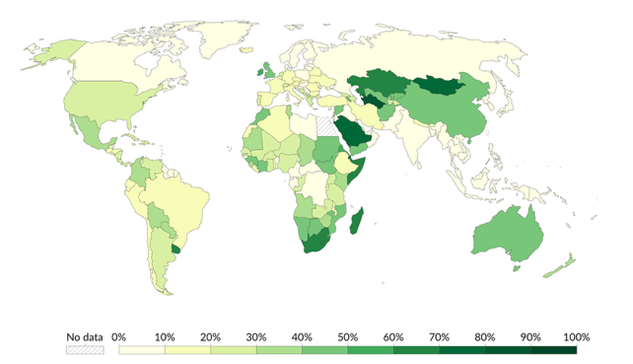

Рисунок 1 – Распределение постоянных лугов и пастбищ, 2022 г. [22]

Казахстан расположен преимущественно в зоне сухих степей и полупустынь, где природные условия ограничивают возможности интенсивного земледелия и формируют структурную зависимость аграрного сектора от пастбищных угодий [23]. В структуре ландшафтов страны выделяются четыре основные зоны: пустыни занимают около 40 %, полупустыни и степи по 25 % каждая, а горные зоны охватывают порядка 7 % площади страны [24]. В соответствии со сводным аналитическим отчетом о состоянии и использовании земель Республики Казахстан за 2022 г., площадь земельного фонда, находящегося в пользовании страны, составляет 262 930,8 тыс. га, из них земели сельскохозяйственного назначения составляет 115 966,2 тыс. га (44,1 %). В данную категорию земель включаются пашни, сенокосы и пастбища, при этом распределение их площадей крайне неравномерно[25]. Пахотные земли, пригодные для возделывания сельскохозяйственных культур, занимают лишь около 22,8 % (порядка 27 млн га) [25]. Пастбища занимают большую часть сельскохозяйственного фонда (71 %) и служат основным источником кормов для экстенсивного животноводства, которое исторически является базовым направлением аграрной специализации страны. В условиях низкой плотности населения и преобладания сельских территорий именно пастбищные системы обеспечивают пространственную организацию производства и поддерживают устойчивость местных продовольственных цепочек [25]. Несельскохозяйственные земли в совокупности охватывают около 53,4 млн га - 19,6 %. В результате структура земельных ресурсов Казахстана демонстрирует не только высокий потенциал аграрного развития, но и значительные вызовы, обусловленные изменением климата и дефицитом водных ресурсов.
В условиях Казахстана роль пастбищ в обеспечении продовольственной и водной безопасности приобретает стратегическое значение. Страна характеризуется преобладанием сухостепных и полупустынных ландшафтов, высокой межгодовой и сезонной вариабельностью осадков и ограниченностью доступных водных ресурсов. Природно-климатические условия определяют структурную зависимость аграрного сектора от пастбищного животноводства, которое благодаря своей адаптивности остается наиболее устойчивой формой сельскохозяйственного производства в аридных территориях. Естественные пастбища обеспечивают основную часть кормовой базы, а их состояние влияет на производительность скота, экономическую устойчивость фермерских хозяйств и доступность животноводческой продукции для населения.
Исследования показывают, что продукция, основанная на пастбищном выпасе, имеет более низкий углеродный след и лучше воспринимается на международных рынках с высокими экологическими стандартами [7, 26, 27, 28]. В условиях глобального роста спроса на «зеленую» продукцию животноводство на основе естественных пастбищ формирует устойчивую нишу, где Казахстан может укрепить свои позиции как поставщик экологически устойчивой продукции.
Пастбищные экосистемы выполняют не только экологическую, но и социально-экономическую функцию. Они обеспечивают занятость сельского населения, формируют основу животноводческой специализации и способствуют устойчивости продовольственной системы страны. Устойчивое использование пастбищных ресурсов требует учета их природной емкости, адаптивного регулирования пастбищной нагрузки и применения научно обоснованных методов мониторинга состояния земель.
Таким образом, значение пастбищных угодий в обеспечении продовольственной и водной безопасности Казахстана определяется их доминирующей ролью в сельском хозяйстве, высокой климатической уязвимостью и зависимостью от водных ресурсов. Эти факторы обусловливают необходимость комплексной оценки состояния пастбищ, разработки методов определения пастбищной емкости и внедрения инструментов пространственного анализа, что создает основу для последующих исследовательских задач, раскрываемых в следующих подразделах главы.

  - Анализ проблемы использования пастбищных угодий
Одной из наиболее серьезных глобальных проблем выступает деградация пастбищ, выраженная в снижения продуктивности травостоя, изменения видового состава и утраты экологических функций почвы [9]. По данным ФАО, более 13 % пастбищных территорий подверглись выраженной деградации из-за превышения пастбищной емкости, снижения мобильности стад, переуплотнения почвы и последующей эрозии. В более широком масштабе около 34 % всех пастбищ испытывают ухудшение биофизического состояния, выраженное в нарушении функций почв, снижении растительного покрова и утрате водоудерживающей способности, которые ведут к существенному снижению продуктивности кормовой базы и провоцирует расширение антропогенного давления на смежные земли [29, 30, 31]. В странах с обширными сухими ландшафтами, таких как Монголия, Эфиопия, Китай, Аргентина и Казахстан, деградационные процессы протекают особенно остро. Например, в Восточной Африке основным фактором деградации является чрезмерный выпас, усугубляемый политикой оседлого землепользования и отсутствием эффективных систем пастбищеоборота [32]. Пастбищные угодья Монголии (112,3 млн гектар) за последние 25 лет подверглись значительной деградации вследствие роста численности населения и скота, вызванного социально-экономическими изменениями 1990-х годов, что привело к экологическому нарушению их состояния до 10-15 % пастбищ [33].
Регион Центральной Азии, в частности страны как Казахстан, Кыргызстан и Монголия, входит в число регионов с наиболее уязвимыми пастбищными территориями. Исследования показывают, что в Кыргызстане за последние два десятилетия продуктивность пастбищ снизилась в среднем на 40 % в результате перевыпаса и отсутствия учета пастбищной емкости [34]. По данным на 2016 г., в Казахстане деградировано порядка 48 млн гектаров пастбищных угодий, что обусловлено, прежде всего, ветровой эрозией и чрезмерным выпасом скота. В Таджикистане ситуация наиболее критична, где 89 % летних пастбищ находятся в деградированном состоянии. В основном данный фактор вызван засолением почв и эрозионными процессами [35]. Представленные показатели свидетельствуют о высокой остроте проблемы, что обуславливает необходимость выработки комплексных подходов, учитывающих не только природные, но и институциональные факторы, влияющие на процессы деградации.
Современное использование пастбищ в Казахстане сопровождается нарастающим снижением их продуктивности и кормовой ценности. Существенной проблемой является пространственная неравномерность нагрузки: прибрежные и легко доступные угодья испытывают чрезмерное давление из-за концентрации поголовья вблизи населенных пунктов, тогда как удаленные участки остаются практически неиспользуемыми, что снижает общую эффективность использования пастбищного фонда страны.
По данным космического мониторинга и анализа данных БНС, проведенного «Қазақстан Ғарыш Сапары» в 2023 г., состояние пастбищных угодий в Казахстане в целом характеризуется как критическое: 87,2 % территорий находятся в плохом и очень плохом состоянии или полностью лишены растительного покрова. При площади пастбищ в 80,8 миллионов гектар доля угодий с высоким качеством крайне мала: отличное состояние отмечено лишь на 0,5 % площадей, хорошее - на 2,1 %, удовлетворительное составляют 10,2 %. Таким образом, около 70,5 млн га относятся к деградированным землям [36]. При этом в региональном разрезе наблюдаются значительные различия как показано на рисунке 2.
Наиболее тяжелая ситуация наблюдается в западных и южных областях страны: в Мангистауской, Атырауской, Жамбылской, Туркестанской и Улытау областях доля деградированных пастбищ превышает 90-99 %, что указывает на почти полную утрату кормового потенциала. Более умеренные показатели деградации зафиксированы в Костанайской, Восточно-Казахстанской и частично Северо-Казахстанской областях, где удельный вес пастбищ в удовлетворительном состоянии составляет от 18 до 42 %, что значительно выше среднереспубликанских значений. В центральных и юго-восточных регионах ситуация близка к среднему уровню по стране: от 80 до 85 % земель находятся в плохом состоянии, сохраняя с другой стороны ограниченные площади угодий с удовлетворительной продуктивностью.
Акмолинская область занимает промежуточное положение между наиболее деградированными регионами, такие как Атырауская, Мангистауская, Улытау области, где свыше 95 % угодий находятся в неудовлетворительном состоянии, и относительно более благополучными территориями (Костанайская и Восточно-Казахстанская области, где доля пастбищ в удовлетворительном состоянии превышает 25 %). В Акмолинской области 82,8 % пастбищ отнесены к плохому и очень плохому состоянию, однако около 17,2 % угодий сохраняют удовлетворительное качество.
Ключевым ограничивающим фактором эффективного использования пастбищ является их водообеспеченность, наличие которого определяет фактическую возможность хозяйств эксплуатации пастбищных угодий. Анализ соотношения общей площади пастбищ и обводненных земель по регионам Казахстана показывает значительные диспропорции. Несмотря на то, что в стране насчитывается 186,5 млн га пастбищ, лишь 105,4 млн га (56,5 %) обеспечены водой, что указывает на то, что почти половина пастбищного фонда остается труднодоступной для животноводства, а нагрузка концентрируется на ограниченном массиве обводненных земель.

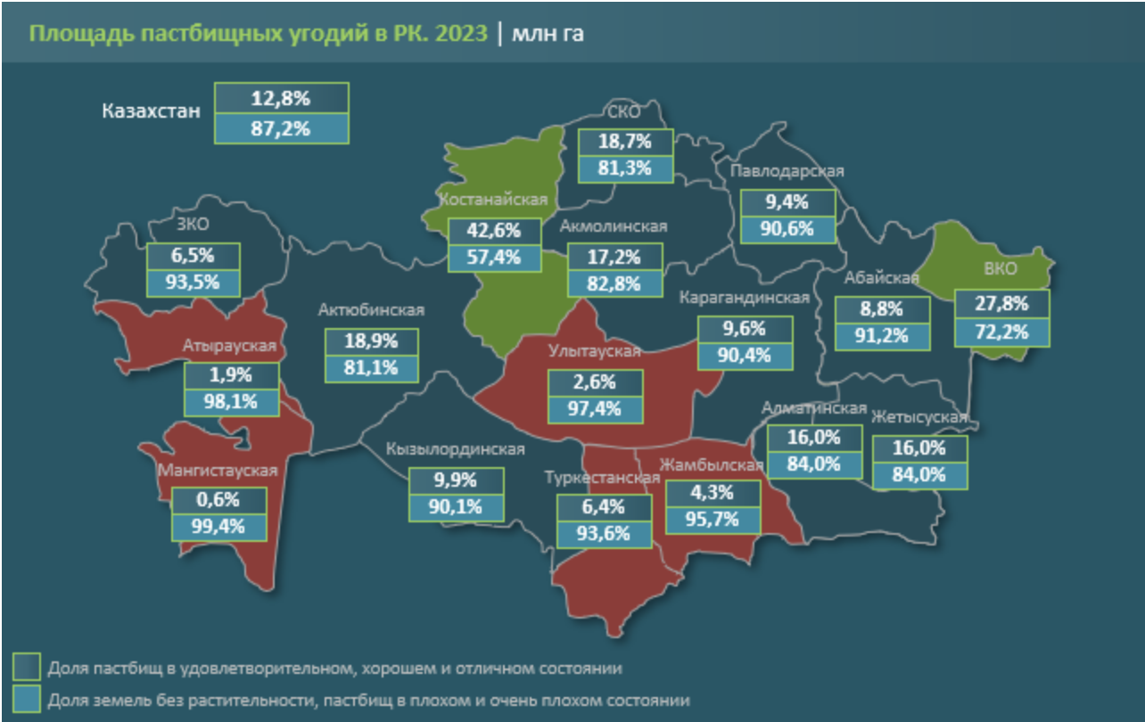

Рисунок 2 – Доля пастбищных угодий в удовлетворенном и плохом состоянии в Республике Казахстан [36, 37]

Для обеспечения функционирования пастбищ в Казахстане разработана цифровая карта обводнения, созданная КазНИИЖиК в рамках проекта «ГИС-Пастбища» как показана на рисунке 3. Она базируется на оцифровке существующих колодцев и скважин по топографическим материалам масштаба 1:200 000 [2].
Дополнительной проблемой является неудовлетворительное состояние существующих обводнительных сооружений. По данным обследований КазНИИЖиК [2], до 65 % колодцев и скважин находятся в нерабочем состоянии, особенно в Карагандинской, Костанайской, Южно-Казахстанской и Актюбинской областях. Подобная ситуация существенно ограничивает доступность водных ресурсов даже на формально обводненных землях и повышает потребность в капитальных инвестициях в восстановление и модернизацию инфраструктуры. Недостаточная работоспособность водоподъемных сооружений также снижает эффективность использования пастбищ и усиливает нагрузку на сохранившиеся объекты водоснабжения. Как показано на рисунке 4, в Карагандинской области обводнено свыше половины пастбищ (19,9 млн га из 35,4 млн га, или 56,2 %), тогда как в Актюбинской области уровень обводненности составляет лишь 33,6 % (9,5 млн га из 25,3 млн га). В Жамбылской области доля обводненных земель относительно высока (около 73 %), а в Северо-Казахстанской напротив, критически низка (18 %). Подобные различия отражают не только природно-климатические особенности регионов, но и разный уровень сохранности и доступности водной инфраструктуры.

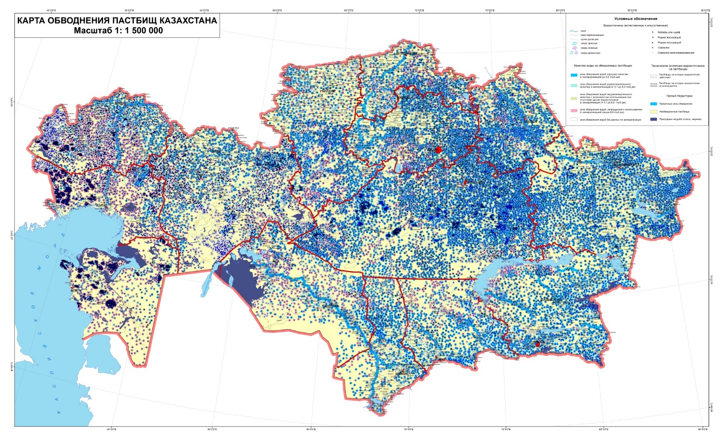
Рисунок 3 – Цифровая карта обводнения пастбищных угодий Казахстана [2]

Рисунок 4 – Доля обводненности пастбищных угодий (Источник: КазНИИЖиК) [2]

Такая пространственная неоднородность обводненности усугубляет проблему деградации пастбищ. Хозяйства концентрируют использование на тех территориях, где есть доступ к воде, что ведет к их перевыпасу и локальной деградации, тогда как значительные площади остаются фактически невостребованными. В результате снижается общая продуктивность кормовой базы, усиливается социально-экономическое неравенство между регионами и повышается нагрузка на хозяйства, работающие в условиях водного дефицита.
Водоснабжение пастбищных угодий в Казахстане обеспечивается как за счет поверхностных, так и подземных источников. Потенциал естественных водных объектов позволяет обводнить порядка 40 млн гектар пастбищ, тогда как оставшиеся территории требуют использования инженерных сооружений, базирующихся на подземных водах. В целом республика характеризуется низкой обеспеченностью пастбищ водой, что выступает одним из ключевых ограничивающих факторов их эффективного использования.
Исторически система обводнения пастбищ опиралась на развитую сеть инфраструктуры: к 1990 г. в стране функционировало около 35 тыс. шахтных и 38 тыс. трубчатых колодцев, а также водопроводы общей протяженностью свыше 12 тыс. км. Однако значительная часть инфраструктуры в последующие десятилетия пришла в негодность и в настоящее время требует реконструкции. Сегодня основными источниками водоснабжения пастбищных угодий остаются подземные воды, используемые через шахтные колодцы и водозаборные скважины. Наибольший подъем в развитии инфраструктуры обводнения пришелся на 1986-1988 гг., когда наблюдался экстенсивный рост числа водопойных сооружений. В постреформенный период, на фоне снижения численности поголовья и сокращения нагрузок на угодья, расположенные в районах с подземным водоснабжением, многие колодцы оказались заброшенными или разрушенными. В результате площадь обводненных пастбищ сократилась, а нагрузка на территории, прилегающие к поверхностным источникам воды, заметно возросла.
О неудовлетворительном состоянии обводнительной инфраструктуры свидетельствуют также результаты обследования, проведенного КазНИИЖиК совместно с РГП «ГИСХАГИ» РК, в рамках которой инвентаризация более 51 тыс. обводнительных сооружений показала, что лишь 6282 из них (12,2 %) находятся в удовлетворительном состоянии и не требуют реконструкции. Таким образом, подавляющее большинство объектов нуждается в восстановлении или модернизации, что серьезно ограничивает возможности рационального использования пастбищных угодий страны [2].
Кроме водного дефицита и климатических изменений, серьезным вызовом остается отсутствие системного мониторинга состояния пастбищ. Также нужно отметить, что большинство программ землепользования в Центральной Азии базируются на нормативных данных советского периода, не учитывая актуальное состояние почвенно-растительного покрова, сезонные колебания продуктивности и фактическую пастбищную емкость [38]. Данные факторы ведут к неэффективному распределению пастбищной нагрузки и увеличению риска перевыпаса.
Кроме того, воздействие животноводства на окружающую среду проявляется в виде загрязнения поверхностных и подземных вод продуктами жизнедеятельности скота и остатками ветеринарных препаратов, особенно в регионах с высокой концентрацией поголовья. Интенсификация животноводства также сопряжена с высоким потреблением ископаемого топлива и выбросами метана, что усугубляет общий экологический след отрасли.
Последствия деградации пастбищ выходят за рамки аграрного сектора: ухудшается инфильтрационная способность почв, возрастает поверхностный сток и эрозия, снижается биоразнообразие и устойчивость локальных агроэкосистем. В долгосрочной перспективе вышеуказанные факторы снижают адаптивный потенциал сельских хозяйств к климатическим изменениям, подрывает продовольственную безопасность и увеличивает социальную уязвимость сельского населения.
Рациональное управление пастбищными угодьями способно оказать существенное влияние на реализацию ЦУР 15 «Сохранение экосистем суши», особенно в контексте засушливых и горных регионов. В частности, данное направление направлено на борьбу с опустыниванием, восстановление деградированных земель и почв, включая территории, затронутые засухами и наводнениями, а также достижение состояния, при котором деградация земель сведена к нулю [39].
Таким образом, продовольственная и водная безопасность формируют взаимосвязанную систему, устойчивость которой во многом определяется эффективностью использования природных ресурсов. В условиях нарастающего давления на земельные и водные ресурсов особую актуальность приобретает вопрос рационального использования. Именно от того, насколько сбалансировано распределяются и используются почвенные, растительные и водные ресурсы, зависит устойчивость агропроизводства, особенно в засушливых и полузасушливых регионах.
Ситуация усугубляется ограниченностью и неравномерностью водных ресурсов, которые подвержены сезонным и межгодовым колебаниям. До 90 % доступных водных ресурсов используется для орошения, преимущественно в южных регионах страны, при этом доля сельского хозяйства в общем водопотреблении составляет 56 % по состоянию на 2019 г. Данные факторы в совокупности формируют сложный ландшафт управления земельными и водными ресурсами, требующий интегративного и устойчивого подхода при разработке аграрной политики.
Таким образом, проблемы использования пастбищных угодий носят комплексный характер и требуют интеграции научных данных, технологических решений и институциональных механизмов управления. Одним из перспективных направлений является внедрение ГИС технологий и разработка СППР, позволяющих проводить регулярный мониторинг состояния пастбищ, оценивать их продуктивность, доступность водных ресурсов и пастбищную емкость.

1.3 Зарубежный и отечественный опыт оценки пастбищной емкости и пастбищной нагрузки с использованием ГИС технологий
Оценка пастбищной емкости в международной практике все чаще осуществляется с применением ГИС технологий, которые позволяют интегрировать данные ДЗЗ, полевых наблюдений и пространственно-временных моделей продуктивности пастбищ. Применяемая методология приобрела особую актуальность для оценки пастбищных систем в аридных и полуаридных регионах, где традиционные методы мониторинга малоприменимы из-за пространственной фрагментированности и сезонной изменчивости кормовой базы.
Дистанционное зондирование стало инновационным инструментом для отслеживания пространственной и временной динамики состояния пастбищ, обеспечивая масштабное представление о биофизических характеристиках, таких как продуктивность биомассы, водные ресурсы, землепользование/земельный покров и экосистемная продуктивность. Однако преобразование данных дистанционного зондирования в практическую информацию для управления животноводством по-прежнему представляет собой серьезную задачу.
В то же время последние достижения в области геопространственного моделирования и дистанционного зондирования значительно повысили возможности мониторинга пастбищных экосистем, способствуя принятию более обоснованных решений в управлении как животноводством, так и земельными ресурсами. Так, в ряде исследований используются временные ряды NDVI [40], показатели доли растительного покрова и другие спектральные индексы, полученные с платформ MODIS, Landsat и Sentinel, для оценки деградации земель, расчета биомассы растений и отслеживания вегетационных трендов, обусловленных климатическими изменениями [41, 42].
Предыдущие исследования [43, 44, 45, 46] применяли методы дистанционного зондирования для анализа динамики растительности на пастбищах. Например, Dara и соавторы [47] использовали спутниковые снимки Landsat для классификации интенсивности выпаса и картирования пастбищной нагрузки на северо-западе Казахстана, однако не проводили оценку устойчивой пастбищной емкости (LCC), поскольку дистанционное зондирование не позволяет надежно различать кормовую и некормовую биомассу.
Аналогично, De Leeuw и другие [46] использовали данные о чистой первичной продуктивности (NPP), полученные с платформы MODIS, в сочетании с температурной корректировкой [48] для оценки надземной биомассы в Азербайджане. Они пришли к выводу, что фактическая нагрузка превышает пастбищную емкость, и рекомендовали сокращение поголовья на склонах с уклоном более 10 %. Их метод основывался на коэффициенте рационального использования (Proper Use Factor, PUF) в размере 65 %, предполагая, что вся растительность пригодна в качестве корма, что представляет собой упрощение по сравнению с более консервативными подходами, применяемыми, например, в США [49].
Похожий нормативно-ориентированный подход применяется в Канаде, где разработана официальная методология расчета пастбищной емкости и допустимой нагрузки на пастбищах провинции Альберта [50]. Данная система базируется на классификации типов пастбищ, коэффициентах пригодности кормов (Forage Suitability Rating) и определении продолжительности выпаса (Animal Unit Months), а также активно использует ГИС-инструменты для пространственного распределения нагрузки и управления поголовьем в зависимости от продуктивности угодий, климатических условий и устойчивости экосистем.
Современные подходы все чаще интегрируют данные дистанционного зондирования и полевых наблюдений для повышения точности и пространственного разрешения оценки состояния пастбищ в засушливых регионах [51, 52]. Исследования, использующие комбинированные методы, показали, что реакция растительности на климатические экстремумы и интенсивность выпаса является ключевым фактором при оценке изменений состояния пастбищ в полузасушливых и засушливых зонах [42, 53, 54].
Важным примером применения методов дистанционного зондирования и ГИС для оценки состояния пастбищ служит исследование, проведенное учеными Makhmud A. Muminov и другие в предгорной зоне Самаркандской области, где преобладают аридные пастбища с сообществами полыни и эфемеров. В рамках данного проекта была реализована поэтапная методика, включающая атмосферную коррекцию и обработку облачно-свободных спутниковых снимков Sentinel-2, расчет NDVI-индекса, последующую классификацию изображений с использованием инструмента ISO Cluster Unsupervised Classification в ArcGIS Pro и привязку полученных кластеров к результатам полевых обследований. NDVI значения варьировали от -0.26 до 0.63, что позволило классифицировать пастбища по состоянию растительности на четыре класса: от деградированных до здоровых участков. Всего лишь 4,4 % площади пастбищ было отнесено к категории «здоровых», в то время как более 95 % территории оказались в той или иной степени деградированы, что подчеркивает критическую потребность в восстановительных мерах и оптимизации выпаса. Использование спутниковых данных Sentinel-2 обеспечило высокое пространственное разрешение и надежность анализа, особенно в условиях сезонной изменчивости и неоднородности растительного покрова. Примененная технология продемонстрировала эффективность ГИС-подходов в условиях сложного рельефа и ограниченной доступности наземной информации, а также потенциал для дальнейшего масштабирования на другие регионы Центральной Азии [54].
В Центральной Азии одной из наиболее комплексных разработок в области мониторинга пастбищ с использованием дистанционного зондирования стало исследование, объединившее спутниковые данные Sentinel-2 с полевыми геоботаническими обследованиями в шести регионах Казахстана [55]. В рамках данного исследования были использованы вегетационные индексы, такие как индекс листовой поверхности (LAI), доля поглощенной фотосинтетически активной радиации (FAPAR) и содержание хлорофилла в кроне (CCC), для оценки продуктивности пастбищ и динамики биомассы, а также расчета пастбищной емкости на уровне районов.
Значительный вклад в систематизацию и визуализацию данных о состоянии пастбищ Казахстана внесли результаты проекта по созданию интерактивной геоинформационной карты деградированных пастбищ, разработанный на базе анализа космоснимков Sentinel-2 за 2021 г. Методология включала классификацию пастбищных угодий по степени деградации с опорой на индекс NDVI, а также пространственную привязку результатов к административно-территориальному делению страны. Данная система была реализована в виде интерактивного веб-ресурса на платформе ArcGIS Online [56].
В Кыргызской Республике эффективно применяются ГИС и методы дистанционного зондирования для проведения геоботанического обследования пастбищ, что позволяет изучить актуальное состояние растительности естественных пастбищ и определить пути их наиболее рационального использования для развития животноводства. Полученные данные далее внедряются в портал Geoinformational and Climate Data для мониторинга состояния пастбищ, расчета пастбищной нагрузки и проектирования схем пастбищных оборотов в условиях Кыргызской Республики [57].
Зарубежный и отечественный опыт демонстрирует, что надежная оценка пастбищной емкости невозможна без комплексного подхода, сочетающего геоинформационные технологии, данные дистанционного зондирования и результаты наземных геоботанических наблюдений. ГИС-инструменты позволяют обеспечить оперативный, пространственно согласованный и воспроизводимый мониторинг пастбищ, однако эффективность их применения зависит от точной настройки параметров модели под конкретные климатические, почвенные и хозяйственные условия, что предполагает адаптацию коэффициентов использования, выбор индексов вегетации, оптимальную периодичность спутниковых наблюдений и калибровку алгоритмов расчета биомассы.
В данной работе реализована интегративная методология, основанная на сопряжении полевых данных с геопространственным анализом, направленная на формирование модели пастбищной емкости, адаптированной к условиям Акмолинской области. Подробное описание примененных подходов, обоснование выборки и анализ полученных результатов будут в следующих главах.

2 ОБЪЕКТЫ, МАТЕРИАЛЫ И МЕТОДЫ ИССЛЕДОВАНИЯ

2.1 Анализ природно-климатических и территориальных условий Акмолинской области

2.1.1 Географическое положение и рельеф области
Акмолинская область расположена в северной части Республики Казахстан и занимает ключевое положение в степной и лесостепной природной зоне Центрального Казахстана. По данным Комитета по статистике Министерства национальной экономики Республики Казахстан, территориально Акмолинская область охватывает площадь порядка 146,2 тыс. км², что приблизительно составляет 5,4 % территории страны и занимает 9-е место по размеру среди других регионов страны. На рисунке 5 представлена физико-географическая карта Акмолинской области, которая граничит с Северо-Казахстанской, Павлодарской, Карагандинской и Костанайской областями.

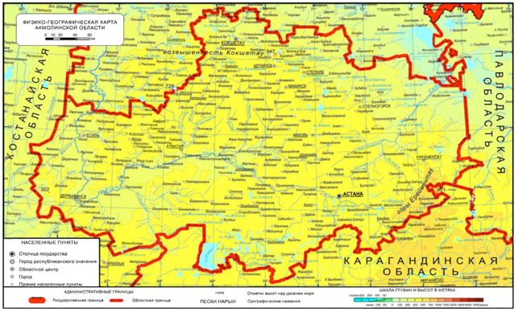

Рисунок 5 – Физико-географическая карта Акмолинской области

Административным центром области является г.Кокшетау. Помимо него важную роль в простраственной структуре региона играют г. Степногорск и г.Косшы, каждый из которых обладает собственным административным статусом и территориальной подчиненностью. Данные три города формируют основу урбанизированного каркаса области и обеспечивают распределение производственной, социальной и транспортной инфраструктуры. В совокупности область включает 17 районов [58, 59] и три города областного значения и 8 районного значения, что отражено в таблице 1 административно-территориального устройства. В составе районов насчитывается более 589 сельских населенных пунктов, подведомственных 191 сельскому округу. Разброс численности населенных пунктов от 12 в Егиндыкольском районе до 79 в Зерендинском формирует выраженную территориальную неоднородность, которая в последствии оказывает влияние на структуру землепользований, плотности объектов водообеспечения, распределения пастбищных угодий и организацию сельскохозяйственной деятельности

Таблица 1 – Административно-территориальная структура Акмолинской области на 1 января 2025 г.[37]

Районы Акмолинской области | Районы | Населенные пункты |  |  |  |  | Аппарат акима
Районы Акмолинской области | Районы | города |  |  | поселки | села | поселковые |  | округа |  | сельский
Районы Акмолинской области | Районы | всего | из них: |  | поселки | села | всего | из них: состоящие только из одного СНП | всего | из них: состоящие только из одного СНП | сельский
Районы Акмолинской области | Районы | всего | областного значения | районного значения
Аккольский | 1 | 1 | - | 1 | - | 28 | - | - | 7 | - | 1
Аршалынский | 1 | - | - | - | - | 32 | - | - | 13 | 1 | -
Астраханский | 1 | - | - | - | - | 34 | - | - | 11 | - | 1
Атбасарский | 1 | 1 | - | 1 | - | 29 | - | - | 11 | 1 | 2
Буландынский | 1 | 1 | - | 1 | - | 37 | - | - | 11 | - | -
Бурабайский | 1 | 1 | - | 1 | - | 51 | - | - | 10 | - | -
Биржан сал | 1 | 1 | - | 1 | - | 34 | - | - | 9 | - | 5
Егиндыкольский | 1 | - | - | - | - | 12 | - | - | 8 | 5 | 1
Ерейментауский | 1 | 1 | - | 1 | - | 31 | - | - | 10 | 1 | 3
Есильский | 1 | 1 | - | 1 | - | 30 | - | - | 13 | 3 | 1
Жаксынский | 1 | - | - | - | - | 25 | - | - | 12 | 5 | 2
Жаркаинский | 1 | 1 | - | 1 | - | 22 | - | - | 5 | - | 11
Зерендинский | 1 | - | - | - | - | 79 | - | - | 21 | - | 1
Коргалжынский | 1 | - | - | - | - | 18 | - | - | 8 | - | -
Сандыктауский | 1 | - | - | - | - | 41 | - | - | 14 | 1 | -
Целиноградский | 1 | - | - | - | - | 48 | - | - | 15 | - | 6
Шортандинский | 1 | - | - | - | - | 29 | - | - | 11 | 2 | -
г.Кокшетау | - | 1 | 1 | - | 1 | 2 | 1 | 1 | 1 | - | -
г.Косшы | - | 1 | 1 | - | - | 1 | - | - | - | - | 1
г.Степногорск | - | 1 | 1 | - | 4 | 6 | 4 | 3 | 1 | - | 3
Акмолинская область | 17 | 11 | 3 | 8 | 5 | 589 | 5 | 4 | 191 | 19 | 38

Территория Акмолинской области лежит на западной окраине Казахского складчатого массива, между горами Улытау на юго-западе и Кокшетауской возвышенностью на севере. Общий уклон местности направлен с востока на запад, в том же направлении центральную часть региона пересекает долина реки Есиль, которая у западной границы резко поворачивает на север. По характеру рельефа условно выделяют три основные части области:
a) Северо-западная часть (прилегающая к излучине реки Есиль) представляет собой равнинное плато, слабо наклоненное к западу и расчлененное сетью сухих оврагов и балок; ближе к долине реки Есиль плато обрывается заметным уступом.
б) Юго-западная часть Акмолинской области представляется возвышенной равниной с абсолютными отметками рельефа 300-400м, на которой расположены многочисленные холмы, между которыми на широких понижениях лежат неглубокие озера, как пресные, так и соленые, и временные водотоки.
в) Восточная часть области находится в пределах Казахского мелкосопочника -древней эродированной возвышенности, для которой характерны сложные комбинации холмов, гряд и увалов с мягкими очертаниями склонов. Относительная высота отдельных сопок обычно составляет 20-60 метров, и изредка достигая 80-100 метров [60].
Кроме того, регион отличается высокой долей пастбищных угодий в структуре землепользования, составляющая около 70 % (примерно 100 тыс. км²) всей площади области. Благодаря такому соотношению Акмолинская область рассматривается как репрезентативная территория для изучения процессов деградации в условиях сухостепных и полупустынных ландшафтов северо-центрального Казахстана. В регионе преобладают пастбищные экосистемы, развитие которых осуществляется в условиях значительных климатических и гидрологических ограничений.

2.1.2 Почвенно-растительный покров и природные зоны

Почвенно-растительный покров Акмолинской области отличается выраженной широтной зональностью, которая обусловлена переходом от лесостепных к степным ландшафтам [61]. Различия в мощности гумусового горизонта, содержании органического углерода и водно-физических свойствах почв определяют неодинаковый уровень пастбищной продуктивности и способность территорий удерживать влагу.
На рисунке 6 представлена схема почвенно-географического районирования Казахстана, структура которой формирует выраженный северо-южный градиент - от плодородных черноземов до менее продуктивных каштановых и солонцеватых почв, что напрямую влияет на специализацию сельскохозяйственного производства и использование земельных ресурсов. В северной части Акмолинской области наиболее распространены обыкновенные и южные черноземы, включая их карбонатные и солонцеватые разновидности, что обеспечивает высокий агропроизводственный потенциал [62, 63, 64]. Черноземные почвы включают подзону как обыкновенных, так и подзону южных черноземов, формирующиеся под разнотравно-ковыльной растительностью. Для данных видов почв характерен мощный гумусовый горизонт, достигающий 45-47 см, что свидетельствует об их высоком плодородии. Содержание органического вещества варьирует в пределах 3-5 %, а физические свойства создают благоприятные условия для роста сельскохозяйственных культур [65, 66]. Южнее преобладают темно-каштановые и каштановые почвы, нередко в комплексе с солонцами, а также лугово-каштановые типы, характерные для степных и полупустынных зон. Каштановая зона отражает снижение увлажненности в направлении к аридной зоне [67, 68]. В горных районах (Кокшетау и прилегающие хребты) характерны бурые лесные почвы, а также комплексы черноземов с дерново-карбонатными разновидностями.
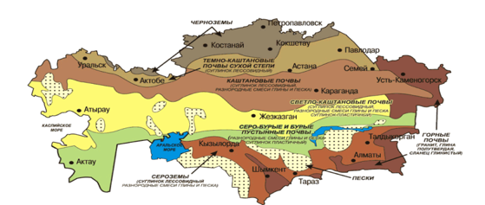

Рисунок 6 – Почвенно-географическое районирование Казахстана [67]

Общая площадь черноземных почв на территории области составляет около 1,56 млн га, тогда как подзона каштановых почв охватывает более 7,3 млн га. Южные черноземы наибольшим образом распространены в северной части Сандыктауского и Буландынского районов, центральных и западных участках Аккольского района, а также на большей части Шортандинского и Енбекшильдерского районов. Карбонаты зачастую залегают на глубине 28-30 см, особенно на распаханных землях, а гипс может встречаться на глубине 100-120 см [69].
Для пастбищных территорий характерно распространение южных черноземов средне- и тяжелосуглинистого механического состава. Наличие признаков солонцеватости у части таких почв снижает их водопроницаемость и влияет на влагоудерживающую способность, что, в свою очередь, определяет уровень биологической продуктивности пастбищных угодий. Подобные особенности почвенного состава необходимо учитывать при планировании устойчивого использования пастбищных ресурсов региона и определении их продуктивности. Результаты ряда исследований подтверждают, что почвенно-климатическая дифференциация региона оказывает ключевое влияние на распределение растительности и пастбищной емкости, особенно в условиях нарастающей климатической изменчивости [65, 68, 70].
На территории Акмолинской области встречается порядка 830 видов цветковых растений, что свидетельствует о высоком флористическом разнообразии региона. Север региона покрыт участками березово-сосновых лесов и разнотравно-злаковой флоры, тогда как юг представлен типичными степными сообществами с преобладанием ковыля и типчака [71, 72]. Важную природоохранную роль играют охраняемые территории, такие как Коргалжынский национальный парк и Ерментауский заказник, в пределах которых сохраняется эталонная структура степной экосистемы. Особый интерес представляет влияние почвенно-растительного разнообразия на устойчивость пастбищ к деградационным процессам, включая засоление, вторичное уплотнение и снижение биоразнообразия, что требует регулярного мониторинга и применения современных геоинформационных технологий.

2.1.3 Климатические условия
Климат Акмолинской области относится к резко континентальному и засушливому, что обусловлено ее расположением в глубине Евразийского континента и преобладанием степных ландшафтов.
Сезонные и суточные колебания температур здесь выражены особенно резко: средняя температура января составляет от -16 до -18,5°C, с абсолютными минимумами до -49-52°C. Климат региона характеризуется умеренно низкими температурами: среднегодовой показатель колеблется в пределах от 3,4 до 4,1°C. Продолжительность периода, свободного от заморозков, составляет примерно от 105 до 130 дней. Снег ложится сравнительно рано и устойчивый покров формируется в последнюю декаду октября или в начале ноября. В среднем снежный покров держится 140-165 дней, а окончательное его таяние приходится на середину апреля [65]. Для холодного времени года характерна выраженная ветровая активность. Наибольшая повторяемость в этот период наблюдается у юго-западных ветров.
Лето отличается высокими температурами воздуха, в июле средние значения колеблются в пределах 18,5-22,5 °C при максимумах до 42-44 °C.
Среднегодовое количество солнечных часов достигает примерно 2200, причем пик солнечной радиации наблюдается в июле, что приводит к интенсивному прогреву поверхности в летний период. Продолжительность теплого периода (среднесуточные температуры выше 0°C) составляет около 190-200 дней, что определяет сезонность роста пастбищных трав и формирует специфические циклы кормовой продуктивности.
Осадки распределяются крайне неравномерно: на севере области их годовая сумма составляет около 300-350 мм, в центральной части - около 350 мм, а на востоке может достигать 400 мм. Большая часть осадков в основном выпадает с апреля по октябрь, в большинстве случаев представлены ливневым характером. Максимум составляет 50-55 мм, фиксируемые в июле, тогда как минимум в феврале отмечается на отметке 20-25 мм. Дале если большее количество осадков выпадает в теплы й период, лето в регионе отличается сухостью [65]. Коэффициент увлажнения редко превышает 0,4, что формирует устойчивый дефицит влаги, особенно в период активной вегетации, и ограничивает процесс естественного восстановления пастбищного покрова.
Ранневесенняя засуха, сильные ветры весной и летом в Акмолинской области описывают неблагоприятную сторону климата. По данным Казгидромет, среднегодовая скорость ветра составляет 4,5-5,5 м/с, с пиками до 6,2 м/с весной. Ветровой режим способствует интенсивному испарению и усилению процессов ветровой эрозии, особенно в открытых пастбищных ландшафтах. Максимальные порывы ветра могут достигать 30-36 м/с, порывы могут доходить и до 30-48 м/с, (максимум были отмечены в Щучинске, Степногорске), что усиливает риск дефляции почвы [73]. В течение года юго-западные ветры являются преобладающими на территории Акмолинской области, частота которых составляет от 40 до 55 % согласно расчетным данным. Сильные ветры имеют примерную скорость 15 м/с. Данные ветры могут колебаться от 10 до 50 дней [65].
Для прогноза современных изменений климата и их проявления на Есильском и Нура-Сарысуском водохозяйственном

2.1.4 Гидрологическая характеристика и водообеспеченность области
Акмолинская область отличается относительно богатой равномерно развитой гидрографической сетью и наличием многочисленных озер. Главные реки области, за исключением реки Есиль, принадлежат к системе замкнутых бассейнов. Область расположена в пределах двух водохозяйственных бассейнов: Есильского и Нура-Сарысуского (рисунок 7). Есильский бассейн охватывает северную часть области, включая реку Есиль, а Нура-Сарысуский бассейн занимает центральную и южную части, включая реки Нура и Сарысу, а также озера Тенгиз и Карасор.
Основной гидрографической системой региона выступает река Есиль, протекающая в среднем течении с юга на север, берет свое начало за пределами области, и в начале течет по очень узкой слабовыработанной долине. Есиль становится более полноводной и течет в хорошо разработанной широкой долине только после первых своих притоков (Шортанды, Муялды). Наиболее значимыми притоками реки Есиль являются Терисаккан, Боксык, Шагалалы, Жабай и Колутон, формирующиеся преимущественно на склонах Кокшетауской возвышенности и южных отрогах горного массива Улытау. Бассейн реки Есиль охватывает более половины территории области и относится к числу рек с общим стоком, направленным в трансграничную систему реки Ертис. Оставшаяся часть области принадлежит к бассейну замкнутого стока, в котором поверхностные воды не имеют выхода за пределы внутренней впадины. К данной категории относятся реки Нура, Коланутпес и иные малые водотоки, завершающиеся в бессточных озерах, среди которых выделяются Тенгиз, Коргалжын, Кирей, Кипшак, Кожаколь и другие [74].
Нура входит в Нура‑Сарысуский водохозяйственный бассейн и является ключевым водным объектом южной части Акмолинской области и играет значимую роль в гидрологической системе региона. Протяженность реки Нура 406 км, а площадь водосбора на территории области 9460 км². Истоки реки формируются на склонах низкогорных массивов, после чего она пересекает территорию области, направляясь в сторону Тенгиз-Коргалжынской впадины. Бассейн Нуры включает притоки Коланутпес и ряд малых рек, завершающихся в бессточных озерах, среди которых наиболее крупными являются Тенгиз, Коргалжын, Кирей, Кипшак и Кожаколь. В течение всего года река Нура полноводна, но, несмотря на полноводность, вода в ней значительно минерализована в результате впадения притоков с засоленной водой. Часть озер находится в гидравлической связи с руслом Нуры, особенно по ее левобережью, где сохранились старичные системы [75].

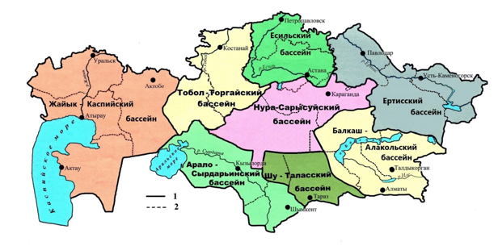

Рисунок 7 – Схема расположения водохозяйственных бассейнов Республики Казахстан, 1 - границы водохозяйственных бассейнов; 2 - границы административных областей [75]

Реки в Акмолинской области в основном мелководны, несудоходны, питаются за счет талых вод и в меньшей степени за счет грунтовых источников, что характеризуется выраженной неустойчивостью гидрологического режима. Основная часть годового поверхностного стока формируется в весенний период, когда происходит активное снеготаяние. Большинство водотоков в летний сезон значительно обмеляет либо полностью пересыхает; вода задерживается преимущественно в отдельных плесах, между которыми связь поддерживается только за счет подруслового потока. Постоянное течение в данный период сохраняется лишь в среднем русле рек Есиль и Нуры. Такая выраженная сезонность водного режима определяет значительные колебания минерализации и солености речных вод в течение года.
Питание рек региона преимущественно грунтово-атмосферный. Водный режим формируется главным образом за счет весеннего половодья, обусловленного снеготаянием, в период которого фиксируется максимальные уровни воды. После прохождения пика стока происходит быстрый спад водности, и реки переходят на смешанное питание, такие как дождевое и грунтовое, величина которого обусловливает их водообеспеченность в теплое время года. Интенсивность летнего и осеннего стока во многом зависит от распределения и объемов атмосферных осадков, а также от гидрогеологических условий водосборов. В засушливые годы объем подземного питания существенно сокращается, что усиливает межгодовую изменчивость водности.
Важное значение в балансе поверхностных вод имеют озера. Основная масса их сосредоточена в равнинной части области. По своему генезису, характеру питания, зарастания и происхождению котловины выдаются различные типы озер. Гидрологические ресурсы Акмолинской области представлены как пресными, так и солеными озерами. Всего насчитывается 94 пресных водоема, крупнейшие из которых озера Коргалжын, Кошаколь, Балыктыколь, Шолакшошар и Уялышалкар. К числу наиболее значительных соленых озер относятся Тенгиз, Кыпшак, Итемген, Керей, Мамай и Улькен Сарыоба. Для пополнения вод Коргалжынской озерной системы и улучшения снабжения г. Астаны питьевой водой через реку Нура ежегодно пропускается порядка 70-74 млн м³ [71, 76].
Общая протяженность рек и временных водотоков в регионе длиной свыше 10 км достигает около 400, а число пресных озер превышает 3,7 тыс. Среднегодовой сток основных рек составляет порядка 2,1 км³, из которых примерно 1,4 км³ формируется внутри области, а оставшиеся 0,7 км³ поступают из соседних регионов. Годовой ресурс поверхностных вод, включая местный сток и поступление извне, оценивается в среднем в 3,5 км³, при этом около 1,2 км³ теряется вследствие испарения в условиях резко континентального климата. В Акмолинской области функционирует около 40 водохранилищ, выполняющих важную роль в хозяйственной деятельности региона. Наибольшее значение имеют Астанинское и Селетинское водохранилища, которые расположены на реках Есиль и Селеты [71]. Данные гидротехнические сооружения обеспечивают потребности населения в питьевой воде, регулируют сток рек, а также создают условия для устойчивого ведения сельского хозяйства, в первую очередь для орошения и животноводства. Кроме того, водохранилища способствуют сохранению биоразнообразия, формируя водно-болотные экосистемы, которые служат местом обитания для множества видов птиц и рыб. Таким образом, они выполняют двойную функцию, как экономическую, так и экологическую, оказывая значимое влияние на устойчивое развитие региона.
Первые сведения о подземных и поверхностных водах территории Акмолинской области были получены в начале XX века в ходе гидрогеологических и мелиоративных исследований [77, 78, 79]. В советский период изучение водных ресурсов региона получило систематическое развитие, согласно которым, в пределах области наиболее широко распространены подземные воды четвертичных и палеозойских отложений, тогда как воды третичных толщ встречаются ограниченно [65, 80, 81].
Водоносные горизонты палеозойских отложений приурочены к трещиноватым кристаллическим породам, что определяет их характер как трещинных или трещинно-пластовых. В равнинных районах, где палеозойский фундамент перекрыт мощными третично-четвертичными отложениями, воды залегают на значительных глубинах (до 350 м), обладают напорным режимом и высокой минерализацией. В зонах распространения известняков нижнего карбона и верхнего девона встречаются запасы пресных вод. В мелкосопочных районах, где водоупорная толща менее мощная, условия для формирования подземных вод более благоприятны, поскольку водоносная зона развивается в верхней трещиноватой части пород на глубину до 60-70 м, и в пределах тектонических разломов достигает до 100-150 м, местами до 200 м.
Четвертичные отложения содержат подземные воды, приуроченные к линзам песков, главным образом вдоль рек Есиль и Нура, которые подпитываются за счет данных горизонтов. Глубина их залегания обычно составляет 2-5 м, а в старичных понижениях составляет 0,5-1 м. Минерализация вод в четвертичных террасах выше, чем в аллювиальных. В центральной части Тенгиз-Коргалжынской впадины грунтовые воды залегают на глубине 2-3 м и отличаются значительным разнообразием по химическому составу: наряду с пресными встречаются соленые и горько-соленые типы.
Воды третичных отложений приурочены к межпластовым песчаным прослоям, расположенным между водоупорными слоями на глубинах 30-50 м. В большинстве случаев они пресные, однако в замкнутых понижениях минерализация возрастает.
Поверхностные и подземные воды имеют ключевое значение для обеспечения питьевого и хозяйственного водоснабжения, особенно в аграрных районах, а также оказывают существенное влияние на процессы почвообразования. Минерализация подземных вод (1-3 г/дм³) определяет формирование гидроморфных почвенных комплексов и может способствовать развитию засоленных разновидностей (солонцев, солончаков). При нерациональном использовании водных ресурсов возможно усиление процессов водной эрозии, что требует комплексного учета гидрогеологических условий при планировании устойчивого использования земель и пастбищных угодий.
Потребности области в водных ресурсах составляют приблизительно 1,8 км³ в год, что эквивалентно половине среднегодового объема стока. Водоснабжение малых городов и сельских населенных пунктов обеспечивается в основном за счет поверхностных источников, доля которых достигает 75 % в системе хозяйственно-питьевого водоснабжения. В сельском хозяйстве поверхностные воды покрывают около 35-40 % потребностей. Пресные подземные воды в структуре водного баланса составляют не более 35 %.
Гидрологический режим рек региона определяется преимущественно снеговым питанием и летне-осенними дождями, и около 70-80 % годового стока формируется весной и в начале лета, тогда как зимние месяцы дают лишь 3-5 %. Летнее маловодье усугубляется высокой испаряемостью, что, наряду с дефицитом постоянных водотоков, ограничивает использование отдаленных пастбищ [71, 72].
Особенностью климата Акмолинской области является сочетание засушливости и высокой солнечной радиации с недостаточным водообеспечением. Более 60 % пастбищных угодий расположены на удалении свыше 3-5 км от постоянных водоисточников, что ограничивает их использование и способствует перегрузке территорий, близких к населенным пунктам. Данные условия требуют внедрения методов пространственного анализа, позволяющих учитывать сезонную изменчивость климата, водных ресурсов и пастбищной продуктивности при оценке пастбищной емкости.
Согласно данными КазНИИЖиК, анализ состояния пастбищ в Акмолинской области показывает, что регион характеризуется значительными площадями пастбищных угодий при сравнительно низком уровне их обводненности. Общая площадь пастбищ области составляет около 6,6 млн га, из которых обводнено лишь 2,6 млн га, что эквивалентно примерно 39 % от общей площади. Указанный показатель заметно ниже среднереспубликанского уровня (56,5 %), что отражает системные ограничения в обеспечении пастбищ водными ресурсами [2]. Недостаток обводненных земель приводит к концентрации выпаса на ограниченных участках, расположенных вблизи поверхностных и подземных источников воды, что вызывает локальный перевыпас, деградацию растительного покрова и снижение продуктивности угодий. В то же время значительная доля пастбищ остаeтся труднодоступной для хозяйств, что связано с отсутствием водоисточников или неудовлетворительным состоянием инфраструктуры. Таким образом, водообеспеченность выступает ключевым фактором, определяющим эффективность использования пастбищного фонда Акмолинской области и устойчивость региональной кормовой базы.
В Акмолинской области обводнение пастбищ обеспечивается сетью из 3442 обводнительных сооружений, которые в совокупности способны обслуживать площадь около 1463,8 тыс. га. Однако их текущее техническое состояние показывает значительные проблемы. Из общего числа сооружений только 637 единиц (18,5 %) находятся в удовлетворительном состоянии и не требуют реконструкции. На их долю приходится обводняемая площадь в 240,6 тыс. га, что составляет лишь малую часть от потенциально возможной. Основная часть инфраструктуры - 1919 сооружений (55,7 %) - признана требующей реконструкции. Они могли бы обеспечивать водоснабжением порядка 1223,2 тыс. га, однако их фактическая эксплуатация ограничена вследствие износа и неудовлетворительного состояния. Таким образом, более половины существующих обводнительных сооружений в регионе не функционируют должным образом и нуждаются в капитальном восстановлении, что существенно снижает эффективность использования пастбищного фонда и усиливает нагрузку на ограниченный массив угодий, обеспеченных водой. Кроме того, выявлен дисбаланс: при высокой общей численности сооружений фактически используемая площадь пастбищ, обводняемая без реконструкции, составляет лишь 16,4 % от возможного потенциала (240,6 тыс. га из 1463,8 тыс. га). Данный показатель отражает низкую отдачу инфраструктуры и подтверждает необходимость приоритетных инвестиций в модернизацию системы водоснабжения пастбищ.
Водное обеспечение пастбищ Акмолинской области в значительной мере зависит от качества подземных и поверхностных вод, используемых для обводнения. По результатам оценки, проведенной Институтом гидрогеологии и геоэкологии им. У. А. Ахмедсафина, обводнительные сооружения региона существенно различаются по уровню минерализации воды, что напрямую влияет на возможность их эффективного использования для водопоя скота и сохранения продуктивности пастбищных экосистем.
Всего в Акмолинской области насчитывается 3857 обводнительных сооружений, использующих подземные воды. Совокупно они обеспечивают обводнение на площади 2056,6 тыс. га. При этом дополнительно около 514,1 тыс. га пастбищ получают воду за счет поверхностных источников, что формирует общий объем обеспеченных водой угодий порядка 2570,7 тыс. га.
Наиболее благоприятные условия для водопоя формируются в пределах 1204 колодцев с низкой минерализацией воды (до 2 г/дм³). Их эксплуатация позволяет охватить около 94,5 тыс. га пастбищ. Однако, несмотря на значительное количество сооружений, доля таких территорий в структуре общего обводнения остается небольшой, что указывает на ограниченный потенциал использования вод с наилучшим качеством.
Ключевую роль в водообеспечении региона играют 1480 колодцев с умеренной минерализацией (2,1-4 г/дм³). Именно они формируют основу пастбищного водоснабжения, обеспечивая обводнение более чем 1841 тыс. га, что составляет свыше 70 % всех пастбищ, снабжаемых подземными водами. Данная категория является критически важной для функционирования животноводства в условиях Акмолинской области, так как вода с указанной минерализацией может использоваться относительно безопасно при длительном поении скота.
Менее значительную роль играют 68 колодцев с повышенной минерализацией (4,1-6 г/дм³), площадь пастбищ вокруг которых составляет лишь 14,3 тыс. га. В экстремальных условиях они могут использоваться как резервные источники, однако постоянное применение воды с таким качеством требует осторожности. В то же время в регионе выявлено 628 колодцев с высокой минерализацией (более 6 г/дм³). Они охватывают площадь около 99,3 тыс. га, но возможности их использования крайне ограничены. Высокая соленость воды способна оказывать негативное влияние на здоровье животных и дополнительно усиливать деградационные процессы на пастбищах.
Особое внимание заслуживает тот факт, что по 477 сооружениям (12,4 % от общего числа) отсутствуют данные о минерализации. Они соответствуют площади обводнения 7,4 тыс. га, и отсутствие сведений указывает на недостаточную системность мониторинга качества водных ресурсов. Отсутствие таких данных ограничивает возможность принятия обоснованных решений в сфере управления пастбищами.
Поверхностные воды вносят важный вклад в общий водный баланс, обеспечивая обводнение порядка 514,1 тыс. га пастбищ. Однако их использование характеризуется высокой сезонностью и зависит от уровня осадков, что делает их менее надежным источником в долгосрочной перспективе.
В совокупности приведенные данные показывают, что, несмотря на относительно высокий потенциал водообеспеченности пастбищ Акмолинской области, их качественные характеристики существенно варьируют. Водные ресурсы с оптимальными свойствами занимают ограниченную долю, тогда как значительная часть источников имеет повышенную минерализацию или вовсе не исследована. Такая ситуация не только снижает продуктивность животноводства, но и усугубляет проблему деградации пастбищ, так как хозяйства вынуждены концентрироваться вблизи доступных и более качественных водоисточников.
Природно-климатические условия Акмолинской области формируют уникальный ресурсный контекст, в котором развитие агропромышленного комплекса, основанного на использовании пастбищных угодий, сопряжено с комплексом территориальных ограничений и возможностей. Выраженная широтная зональность климата и почв, неоднородность водообеспеченности, а также преобладание засушливых ландшафтов с сезонной нестабильностью гидрологического режима создают предпосылки как для высокой кормовой продуктивности в отдельных зонах, так и для рисков деградации и истощения пастбищных экосистем.
Наличие обширных черноземных и каштановых почв, разнообразие растительного покрова и высокая доля пастбищных угодий в структуре землепользования формируют значительный потенциал устойчивого развития животноводства в регионе. Вместе с тем ограниченность и пространственная фрагментированность водных ресурсов, особенно в южных районах области, обуславливают необходимость пространственно-ориентированного подхода к управлению пастбищами. Необходимость интеграции геоинформационных технологий для оценки пастбищной емкости с учетом климатических, почвенных и гидрологических факторов подтверждают актуальность комплексного подхода к пространственному анализу. Представленные в данном разделе результаты создают научную основу для построения моделей пастбищной нагрузки и разработки системы поддержки управленческих решений, изложенных в последующих главах диссертационного исследования.

2.2 Анализ природно-хозяйственного состояния Акмолинской области в контексте исследования

Акмолинская область занимает значимое место в системе обеспечения национальной продовольственной безопасности и в формировании экспортного потенциала в рамках евразийского экономического пространства. Территория региона охватывает природные зоны умеренно засушливой степи, лесостепи и сухой степи, что предопределяет наличие обширных земельных ресурсов, составляющих основу социально-экономического развития области. В течение последнего двадцатипятилетнего периода (2000-2025 гг.) регион развивался в условиях поэтапного выхода из посткризисного состояния и последующей структурной трансформации аграрного сектора, сопряженной с нарастанием климатической изменчивости и воздействием колебаний рыночной конъюнктуры.

В рамках данного подраздела исследование ориентировано на комплексный анализ взаимосвязей между демографической динамикой, изменениями в структуре сельскохозяйственных угодий, направленностью климатической изменчивости и результативностью функционирования аграрного сектора в разрезе 17 сельских районов и городов областного значения Акмолинской области. Методологическую основу анализа составляют официальные статистические сведения Бюро национальной статистики, данные государственного земельного баланса, обобщенные климатические материалы РГП «Казгидромет», а также результаты собственных полевых наблюдений, отражающих уровень продуктивности земельных угодий.

2.2.1 Демографическая структура

Демографический ландшафт Акмолинской области за четверть века претерпел фундаментальные изменения, обусловленные как естественным движением населения, так и мощными миграционными потоками, вектором которых стала столица - Астана. Человеческий капитал, являясь основным фактором производства в сельском хозяйстве, демонстрирует тенденции к концентрации и поляризации.

Анализ статистических данных за период с 2000 по 2024 гг. свидетельствует о сложной траектории демографического развития (рисунок 8). Если в начале 2000 г. наблюдались последствия эмиграционного оттока 1990-х, то к 2024 г. численность населения стабилизировалась на уровне 787,9- 789,0 тыс. человек [82]. Однако за этой стабилизацией скрывается радикальная трансформация расселения. Ключевым трендом является урбанизация. По состоянию на 1 декабря 2024 г. численность городского населения составила 450,2 тыс. человек, или 57,1 % от общего числа жителей области, тогда как сельское население сократилось до 337,7 тыс. человек, что эквивалентно 42,9 %. Указанные соотношения отражают качественный сдвиг от преимущественно аграрного типа расселения к урбанизированной модели [82]. Характер урбанизации в регионе имеет выраженную специфику и определяется не ростом промышленных центров второго порядка, а концентрацией населения в зонах экономической и инфраструктурной притягательности. Основным фактором выступает миграционное перетекание сельских жителей в областной центр г. Кокшетау и, в первую очередь, в столичную агломерацию г. Астаны. При этом внешняя миграция в целом остается отрицательной. За январь-ноябрь 2024 г. миграционное сальдо составило минус 140 человек, что указывает на преобладание внутренних перемещений над международными потоками [83].

Рисунок 8 – Динамика городского и сельского населения Акмолинской области за период 2000-2025 гг.

Дополнительным демографическим ограничением становится снижение рождаемости. В 2025 г. уровень рождаемости оказался на 12,6 % ниже аналогичного показателя предыдущего года, что формирует долгосрочные риски сокращения трудового потенциала, особенно в сельской местности, и усиливает процессы старения населения.

Демографические изменения в пределах Акмолинской области носят ярко выраженный территориально неоднородный характер. В разрезе административных единиц прослеживается формирование устойчивых зон роста и зон демографического сжатия. Наиболее интенсивная положительная динамика характерна для пристоличной зоны. Целиноградский район, непосредственно примыкающий к г. Астана, стал центром концентрации населения. Численность его жителей увеличилась с 40,3 тыс. человек в 1999 г. до более чем 82 тыс. человек в 2023 г. без учета г. Косшы. Сам г. Косшы, ранее являвшийся сельским населенным пунктом, продемонстрировал беспрецедентный рост численности населения с 1,7 тыс. человек в 1999 г. до 51,7 тыс. человек в 2023 г. Указанные изменения отражают процессы субурбанизации и маятниковой миграции, при которых население сохраняет экономическую связь со столицей, не вовлекаясь в аграрное производство. Административно-сервисные центры области демонстрируют более умеренную, но стабильную демографическую динамику. Население города Кокшетау увеличилось с 134 тыс. человек в 1999 г. до 191,1 тыс. человек в 2023 г., что связано с концентрацией управленческих, образовательных и социальных функций. Степногорск сохраняет относительную демографическую устойчивость, с численностью населения в пределах 68-70 тыс. человек, опираясь на промышленную специализацию.

На противоположном полюсе находятся преимущественно аграрные районы, удаленные от крупных центров притяжения. В Жаркаинском районе численность населения сократилась почти вдвое с 24,3 тыс. человек в 1999 г. до 12,8 тыс. человек в 2023 г. Аналогичная динамика зафиксирована в Есильском районе, где население уменьшилось с 37,3 тыс. до 20,8 тыс. человек, в Жаксынском районе с 30,8 тыс. до 16,1 тыс. человек, а также в Сандыктауском районе с 28,7 тыс. до 17,0 тыс. человек[84]. В ряде случаев плотность населения опустилась ниже 2-3 человек на квадратный километр, что создает угрозу сохранения социальной инфраструктуры и устойчивости сельских поселений.

Демографический дисбаланс формирует острый дефицит квалифицированных кадров в зонах интенсивного земледелия. Агроформирования в Есильском, Жаркаинском и Атбасарском районах вынуждены переходить на вахтовый метод привлечения механизаторов и агрономов в сезон полевых работ. Средний возраст занятых в сельском хозяйстве превышает 45-50 лет, что формирует риски утраты профессиональных компетенций в среднесрочной перспективе. В то же время концентрация населения в Целиноградском районе создает избыток трудовых ресурсов, не востребованных в агросекторе, что трансформирует район из аграрного в селитебный.

2.2.2 Динамика трансформации сельскохозяйственных угодий

Земельный фонд Акмолинской области общей площадью 14,6 млн га формирует базу производственного потенциала региона и определяет возможности развития агропромышленного комплекса. Структура земель сельскохозяйственного назначения в течение последних двух десятилетий претерпела существенные изменения, отражающие как трансформацию рыночной конъюнктуры, прежде всего устойчивый спрос на зерновые культуры, так и реализацию государственной политики по вовлечению неиспользуемых и залежных земель в хозяйственный оборот.

По состоянию на 2023 год в структуре земель сельскохозяйственного назначения доминирует пашня, на долю которой приходится 56,9 %. Пастбищные угодья занимают 39,4 %, сенокосы 1,5 %, залежные земли 2,0 % (рисунок 9) [83]. Доля многолетних насаждений и прочих угодий является статистически незначительной и суммарно не превышает 0,3 %. Подобное соотношение отражает выраженную ориентацию землепользования на растениеводство при одновременном сохранении значительного массива пастбищ, преимущественно в зонах с ограниченной пригодностью для распашки.

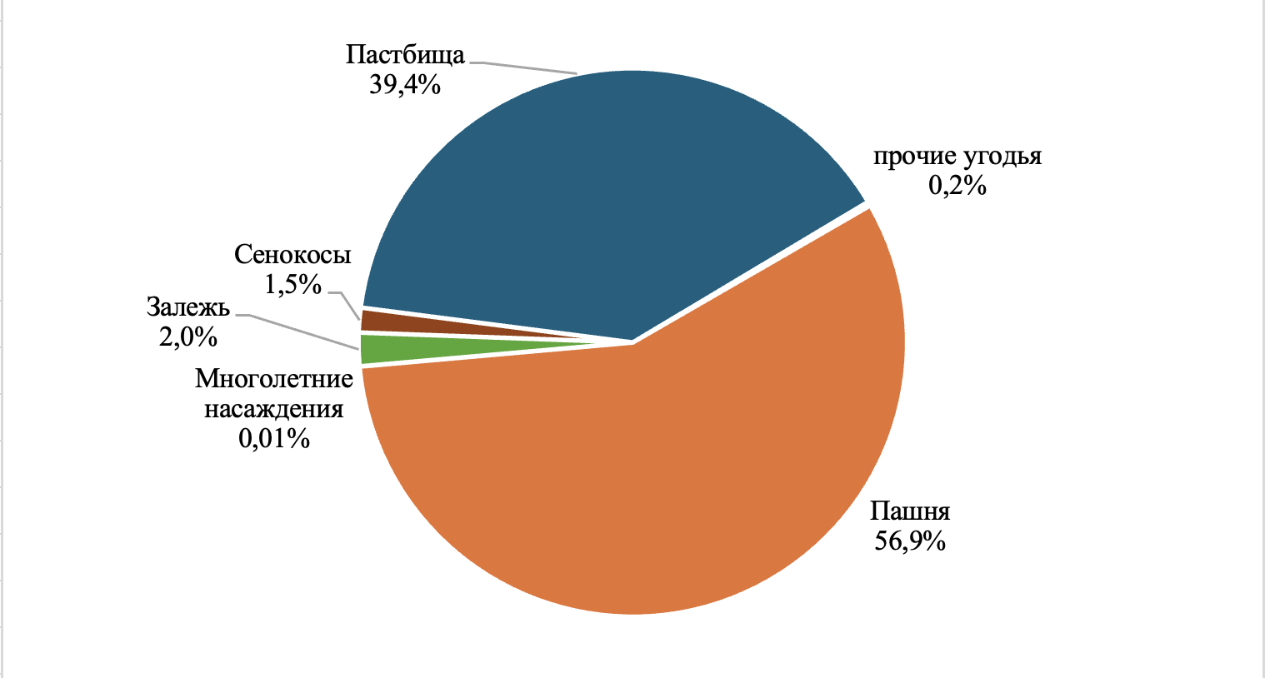

Рисунок 9 – Структура земель сельскохозяйственного назначения по составу угодий Акмолинской области в 2023 г., %

Сравнительный анализ структуры земель сельскохозяйственного назначения в динамике за 2013-2023 годы позволяет зафиксировать направленную трансформацию угодий (рисунок 10). Общая площадь земель сельскохозяйственного назначения (таблица 2) увеличилась на 2 %, при этом наиболее выраженные изменения произошли внутри отдельных категорий. Площадь пашни за рассматриваемый период возросла на 14 %, что соответствует расширению с 5 381,5 тыс. га в 2013 г. до 6 121,2 тыс. га в 2023 г. Прирост превысил 700 тыс. га и был обеспечен преимущественно за счет вовлечения ранее залежных земель.

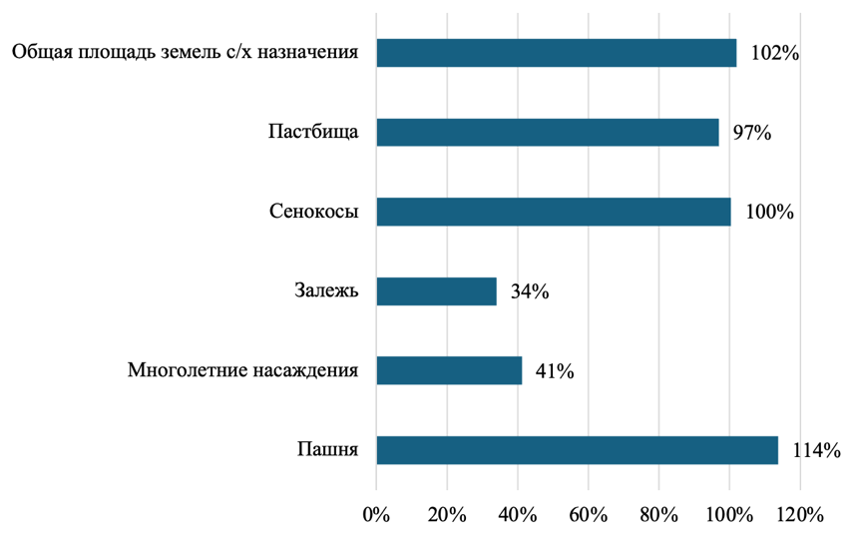

Рисунок 10 – Изменение структуры земель сельскохозяйственного назначения по составу угодий в 2023 г. относительно 2013 г. Акмолинской области, %
Таблица 2 –Распределение земель сельскохозяйственного назначения по составу угодий в разрезе районов Акмолинской области и городов областного значения на 1 ноября 2023 года, тыс.га
Наименование районов и городов | Общая площадь земель с/х назначения | в том числе
Наименование районов и городов | Общая площадь земель с/х назначения | Пашня | Многолетние насаждения | Залежь | Сенокосы | Пастбища | Итого с/х угодий | прочие угодья
Аккольский | 509,0 | 228,7 | 0,0 | 11,0 | 0,4 | 268,9 | 509,0 | 0,0
Аршалынский | 453,6 | 225,6 | 0,0 | 1,2 | 3,6 | 216,7 | 447,1 | 6,5
Астраханский | 597,1 | 429,8 | 0,0 | 0,1 | 32,4 | 134,8 | 597,1 | 0,0
Атбасарский | 862,9 | 493,7 | 0,0 | 12,3 | 35,9 | 320,9 | 862,8 | 0,1
Буландынский | 388,4 | 302,0 | 0,1 | 0,0 | 4,5 | 80,9 | 387,5 | 0,9
Бурабайский | 328,0 | 211,6 | 0,1 | 9,3 | 0,9 | 106,1 | 328,0 | 0,0
Биржан сал | 850,5 | 240,1 | 0,1 | 66,9 | 1,4 | 542,0 | 850,5 | 0,0
Егиндыкольский | 470,0 | 360,6 | 0,0 | 0,0 | 0,4 | 107,9 | 468,9 | 1,1
Ерейментауский | 1201,7 | 134,4 | 0,0 | 80,5 | 12,9 | 973,9 | 1201,7 | 0,0
Есильский | 704,4 | 585,9 | 0,0 | 0,0 | 1,2 | 117,3 | 704,4 | 0,0
Жаксынский | 819,4 | 586,4 | 0,1 | 0,0 | 11,2 | 221,7 | 819,4 | 0,0
Жаркаинский | 989,8 | 728,6 | 0,0 | 0,0 | 7,6 | 253,6 | 989,8 | 0,0
Зерендинский | 484,0 | 328,0 | 0,6 | 11,5 | 0,7 | 143,2 | 484,0 | 0,0
Коргалжинский | 505,1 | 226,6 | 0,0 | 0,2 | 16,5 | 252,4 | 495,7 | 9,4
Сандыктауский | 477,5 | 401,7 | 0,1 | 0,0 | 1,6 | 73,7 | 477,1 | 0,4
Целиноградский | 554,1 | 326,0 | 0,0 | 5,1 | 23,7 | 197,8 | 552,6 | 1,5
Шортандинский | 377,7 | 278,9 | 0,0 | 0,2 | 1,1 | 93,4 | 373,6 | 4,1
г.Кокшетау | 10,6 | 6,6 | 0,0 | 0,7 | 0,3 | 3,0 | 10,6 | 0,0
г.Степногорск | 168,1 | 26,0 | 0,3 | 12,7 | 0,1 | 126,8 | 165,9 | 2,2
г.Косшы | 0,0 | 0,0 | 0,0 | 0,0 | 0,0 | 0,0 | 0,0 | 0,0
Всего | 10751,9 | 6121,2 | 1,4 | 211,7 | 156,4 | 4235,0 | 10725,7 | 26,2

Одновременно категория «залежь» сократилась на 66 %, уменьшившись с 621,6 тыс. га до 211,7 тыс. га. Данный процесс носил неравномерный территориальный характер. Наиболее интенсивное сокращение залежных земель зафиксировано в Зерендинском районе, где их площадь уменьшилась с 74,8 тыс. га до 11,5 тыс. га, а также в Биржан сал районе, где показатель снизился со 116,0 тыс. га до 66,9 тыс. га. Практически полное исчезновение залежи в Есильском и Атбасарском районах свидетельствует о достижении предельных возможностей экстенсивного расширения пашни в пределах сложившихся агроландшафтов.

Площадь пастбищных угодий за десятилетний период оставалась относительно стабильной, сократившись с 4 362,7 тыс. га в 2013 г. до 4 235,0 тыс. га в 2023 г., что соответствует снижению на 3 %. При этом пространственное распределение пастбищ характеризуется высокой концентрацией в районах с низким бонитетом почв и ограниченной пригодностью для земледелия. Наибольшие площади пастбищ сосредоточены в Ерейментауском районе 973,9 тыс. га, Биржан сал районе 542,0 тыс. га и Коргалжынском районе 252,4 тыс. га (рисунок 11). Для сравнения, в Ерейментауском районе площадь пашни составляет лишь около 134 тыс. га, что подчеркивает его пастбищную специализацию.

Несмотря на формальную стабильность площадей пастбищ, анализ землепользования выявляет выраженный пространственный дисбаланс. Рост поголовья скота, особенно в личных подсобных хозяйствах, сопровождается дефицитом пастбищ вблизи населенных пунктов. Радиус интенсивного выпаса в пределах 5-10 км от сел приводит к локальному превышению нормативной нагрузки и формированию очагов деградации, тогда как удаленные пастбищные массивы остаются недоиспользованными из-за ограниченной водообеспеченности и инфраструктурной изоляции.

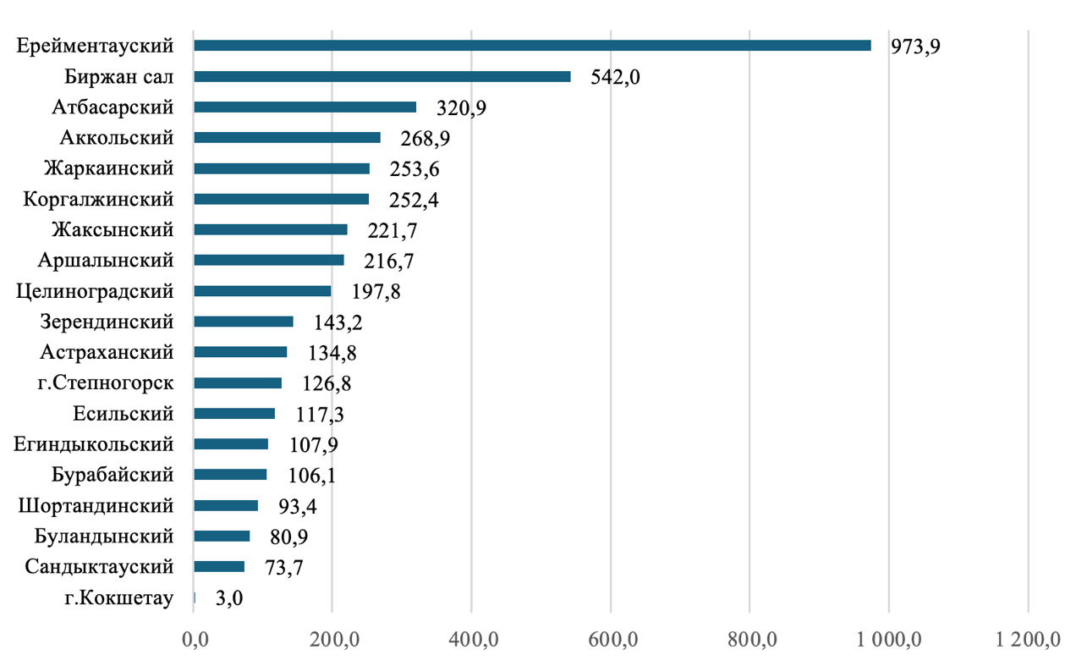

Рисунок 11 – Распределение районов по площади пастбищ в 2023 г, тыс. га

Распределение районов Акмолинской области по площади пастбищ подтверждает неоднородность пастбищного потенциала. Помимо Ерейментауского и Биржан сал районов, значительные площади пастбищ сосредоточены в Атбасарском районе 320,9 тыс. га, Аккольском 268,9 тыс. га, Жаркаинском 253,6 тыс. га и Коргалжынском 252,4 тыс. га. В то же время в Бурабайском и Шортандинском районах площади пастбищ не превышают 106,1 и 93,4 тыс. га соответственно, а в городе Кокшетау пастбищные угодья практически отсутствуют и составляют около 3,0 тыс. га.

Таким образом, эволюция структуры земель сельскохозяйственного назначения в Акмолинской области характеризуется одновременным расширением пашни, резким сокращением залежных земель и относительной стабильностью пастбищного фонда. Указанные процессы формируют новые ограничения и вызовы для устойчивого землепользования, особенно в контексте роста нагрузки на пастбищные экосистемы и усиления пространственной неравномерности использования земельных ресурсов.

Пространственная дифференциация продуктивности сельскохозяйственных угодий Акмолинской области определяется качеством почвенного покрова, что позволяет выделить зоны с различным уровнем бонитета и соответствующей аграрной специализацией (таблица 3).

Таблица 3 – Зонирование районов Акмолинской области по бонитету почв

Зона бонитета почв | Тип почв | Район | Бонитет, баллы | Аграрная специализация
Высокий бонитет | Черноземы | Сандыктауский | 57 | Интенсивное растениеводство, высокая естественная продуктивность
Высокий бонитет | Черноземы | Зерендинский | 57 | Интенсивное растениеводство
Высокий бонитет | Черноземы | Бурабайский | 53 | Зерновое и кормовое растениеводство
Высокий бонитет | Черноземы | Буландынский | 48 | Зерновое растениеводство
Средний бонитет | Каштановые | Жаксынский | 39 | Зернопаровые севообороты, влагосберегающие технологии
Средний бонитет | Каштановые | Есильский | 33 | Рискованное земледелие, комбинированная специализация
Средний бонитет | Каштановые | Атбасарский | 33 | Растениеводство с повышенной климатической зависимостью
Низкий бонитет | Светло-каштановые, солонцеватые | Коргалжынский | 22 | Пастбищное животноводство
Низкий бонитет | Светло-каштановые, солонцеватые | Ерейментауский | 25 | Пастбищное животноводство
Низкий бонитет | Светло-каштановые, солонцеватые | Егиндыкольский | 27 | Пастбищная специализация

Представленное зонирование подтверждает, что расширение пашни и интенсификация земледелия пространственно ограничены зонами высокого и среднего бонитета, тогда как районы с низкими показателями бонитета объективно ориентированы на пастбищное животноводство. Указанные различия учитывались при последующей оценке пастбищной емкости и обосновании оптимальной нагрузки скота.

Интенсивная эксплуатация земельного фонда и повышение антропогенной нагрузки на агроландшафты обусловили развитие деградационных процессов в пределах пастбищных экосистем Акмолинской области. Согласно материалам дистанционного зондирования и данным государственного земельного кадастра [85], совокупная площадь деградированных пастбищ в области оценивается в 1,72 млн га, при этом преобладающая часть приходится на земли со слабой степенью деградации 1,65 млн га, тогда как участки со средней степенью нарушенности занимают около 70,8 тыс. га [86]. Формирование деградационных очагов носит преимущественно антропогенный характер и связано, прежде всего, с концентрацией поголовья скота вблизи населенных пунктов. В указанных зонах фактическая пастбищная нагрузка систематически превышает рекомендуемые нормативы в 2-3 раза, что приводит к нарушению структуры растительного покрова и снижению восстановительной способности пастбищ. Дополнительным фактором деградации выступают процессы ветровой эрозии на распаханных землях с легким гранулометрическим составом почв, особенно в условиях недостаточной защиты поверхности и повторяющихся засушливых периодов. Наиболее выраженные изменения состояния пастбищ зафиксированы в Ерейментауском и Коргалжынском районах, где отмечается тенденция к закустариванию и упрощению видового состава травостоя[86]. Указанные процессы проявляются в замещении многолетних злаковых сообществ полынными и малопродуктивными ассоциациями, что свидетельствует о снижении кормовой ценности угодий и ухудшении их экологической устойчивости.

2.2.3 Продуктивность растениеводства и климатические детерминанты

Растениеводство Акмолинской области развивается в условиях рискованного земледелия, где лимитирующим фактором выступает влагообеспеченность. Урожайность зерновых и зернобобовых культур рассматривается как интегральный показатель эффективности функционирования аграрного сектора и адаптации земледелия к природно-климатическим условиям (таблица 4) . Анализ статистических данных за период 1991-2024 гг. выявляет выраженную цикличность урожайности с амплитудой колебаний от 3 до 16 ц/га, отражающую сочетанное влияние климатической изменчивости и технологических факторов [83].

Период 2000-2010 гг. характеризуется высокой нестабильностью производства:
- Средние значения урожайности формировались в интервале 8–10 ц/га.
- В 2000 г. показатель составил 7,9 ц/га, в 2009 г. увеличился до 11,2 ц/га.
- Экстремальные погодные условия 2010 г. привели к резкому снижению урожайности до 5,2 ц/га в среднем по области. В отдельных районах, включая Коргалжынский и Астраханский, урожайность опустилась до 3,8 ц/га, что выявило уязвимость агросистем к засухам и ограниченность применяемых на тот момент технологий.

Этап 2011-2018 гг. связан с технологической модернизацией земледелия:
- В 2011 г. зафиксирован исторический максимум урожайности 15,6 ц/га в среднем по области. Наиболее высокие показатели отмечены в Зерендинском районе (22,0 ц/га) и Сандыктауском районе (18,2 ц/га), что отражает реализацию потенциала черноземных почв при благоприятном увлажнении.
- Засушливые условия 2012 года обусловили спад урожайности до 7,0 ц/га, подтвердив решающую роль водного фактора.
- В 2013-2018 гг. урожайность стабилизировалась в диапазоне 10-12 ц/га, чему способствовало широкое внедрение влагосберегающих технологий, включая технологию No-till.

Период 2019–2024 гг. отличается высокой межгодовой изменчивостью:
- В 2019–2022 гг. урожайность умеренная 9-11 ц/га.
- 2023 г. стал критическим: средний показатель снизился до 6,9 ц/га вследствие сочетания летней засухи и избыточного увлажнения в период уборки. В Ерейментауском районе урожайность достигла минимального значения 2,6 ц/га, что сопровождалось потерями качества зерна из-за прорастания в колосе.
- В 2024 г. отмечено восстановление производства: средняя урожайность составила 13,1 ц/га, по оперативным данным достигала 16,3 ц/га.
- Лидирующие позиции заняли Сандыктауский (19,3 ц/га), Зерендинский (19,1 ц/га), Буландынский (19,7 ц/га) и Бурабайский (19,2 ц/га) районы, что подтверждает относительную устойчивость северной части области.
Таблица 4 – Сравнительная динамика урожайности зерновых культур (ц/га) по ключевым районам (1991–2024)
Район | 1991 | 1998 (Засуха) | 2011 (Рекорд) | 2023 (Стресс) | 2024 (Восст.)
Аккольский | 3.2 | 3.6 | 12.8 | 5.1 | 14.5
Аршалынский | 6.4 | 4.6 | 12.6 | 5.4 | 13.2
Атбасарский | 5.6 | 2.7 | 15.3 | 8.7 | 12.8
Зерендинский | 5.1 | 4.5 | 22.0 | 8.4 | 19.1
Сандыктауский | 7.6 | 6.5 | 18.2 | 12.2 | 19.3
Ерейментауский | 3.8 | 2.0 | 5.7 | 2.6 | 11.8
Жаркаинский | 5.8 | 2.1 | 16.9 | 4.7 | 8.5
В среднем по области | 5.4 | 3.7 | 15.6 | 6.9 | 13.1

Анализ метеорологических данных РГП «Казгидромет» подтверждает, что сельскохозяйственное производство Акмолинской области осуществляется в условиях нарастающей климатической изменчивости, оказывающей комплексное воздействие на агроэкосистемы региона. В последние десятилетия фиксируется устойчивый тренд повышения среднегодовой температуры воздуха, скорость которого оценивается в пределах 0,33-0,36 °C за десять лет [87]. Наиболее теплым за весь период инструментальных наблюдений признан 2023 г. В зимний сезон 2024-2025 гг. температурные аномалии достигали значений до +2,7 °C относительно климатической нормы. Указанные изменения способствуют удлинению вегетационного периода, однако одновременно усиливают процессы испарения и формируют дополнительные риски дефицита почвенной влаги. Климатический режим территории характеризуется резко выраженной сезонной контрастностью температурных условий (таблица 5).

Таблица 5 – Среднемноголетняя месячная и годовая температура воздуха (в °С)

Метеостанции | Год | Высота, м | Месяцы
Метеостанции | Год | Высота, м | I | II | III | IV | V | VI | VII | VIII | IX | X | XI | XII
Булаево | 1,2 | 132 | -17,7 | -16,4 | -9,5 | 3,3 | 11,9 | 17,5 | 19,2 | 16,2 | 10,5 | 2,3 | -8,3 | -14,9
Петропавловск | 1,0 | 140 | -17,9 | -16,6 | -10,0 | 2,8 | 11,6 | 17,3 | 19,2 | 16,4 | 10,6 | 2,1 | -8,0 | -15,0
Возвышенка | 1,0 | 126 | -18,1 | -17,3 | -10,6 | 2,8 | 11,9 | 17,7 | 19,5 | 16,5 | 10,6 | 2,2 | -8,6 | -15,1
Явленка | 1,5 | 114 | -17,2 | -16,4 | -9,6 | 3,4 | 12,2 | 17,9 | 19,5 | 16,7 | 11,0 | 2,6 | -7,6 | -14,4
Благовещенка | 1,5 | 150 | -17,4 | -16,4 | -9,7 | 3,5 | 12,3 | 17,9 | 19,5 | 16,7 | 11,0 | 2,6 | -7,7 | -14,2
Сергеевка | 1,8 | 153 | -17,1 | -16,2 | -9,7 | 4,2 | 12,5 | 18,6 | 20,0 | 16,9 | 11,1 | 3,0 | -7,6 | -13,6
Красноармейск | 1,8 | 155 | -16,8 | -16,1 | -9,2 | 3,8 | 12,2 | 18,2 | 19,7 | 16,9 | 11,1 | 2,9 | -7,6 | -14,1
Свх. Восход | 1,9 | 169 | -16,8 | -16,3 | -9,4 | 4,1 | 12,7 | 18,4 | 20,1 | 17,0 | 11,1 | 2,6 | -7,3 | -13,5
Кзылту | 1,8 | 137 | -17,2 | -16,6 | -9,5 | 3,9 | 12,6 | 18,9 | 20,6 | 17,2 | 11,2 | 2,6 | -7,8 | -14,1
Чкалово | 2,4 | 165 | -15,4 | -14,7 | -8,3 | 4,6 | 12,7 | 18,7 | 20,1 | 16,9 | 11,1 | 3,0 | -6,8 | -12,4
Балкашино | 0,8 | 398 | -17,4 | -16,7 | -10,4 | 2,6 | 11,5 | 17,0 | 18,7 | 15,9 | 10,2 | 1,8 | -8,5 | -14,7
Степногорск АМСГ | 2,2 | 328 | -15,6 | -15,5 | -9,2 | 4,3 | 12,2 | 18,4 | 20,0 | 17,1 | 11,2 | 3,1 | -7,3 | -12,6
Акколь | 1,5 | 383 | -19,6 | -16,1 | -9,9 | 3,3 | 12,0 | 17,7 | 19,4 | 16,6 | 10,8 | 2,6 | -7,6 | -13,7
Жаксы | 2,3 | 386 | -16,1 | -15,7 | -9,4 | 4,2 | 12,9 | 19,0 | 20,3 | 17,6 | 11,6 | 3,0 | -7,4 | -12,9
Есиль | 2,4 | 219 | -16,6 | -16,1 | -9,4 | 4,6 | 13,5 | 19,2 | 20,8 | 18,2 | 12,2 | 3,2 | -7,0 | -13,6
Атбасар | 1,4 | 302 | -17,8 | -17,3 | -11,1 | 2,7 | 12,4 | 18,2 | 20,2 | 17,6 | 11,4 | 2,5 | -7,7 | -14,9
Ерейментау | 2,4 | 397 | -14,8 | -14,8 | -9,0 | 3,8 | 12,3 | 18,3 | 20,0 | 17,2 | 11,5 | 2,9 | -6,7 | -12,3
Жалтыр | 2,1 | 304 | -16,5 | -16,6 | -10,0 | 4,0 | 13,1 | 18,8 | 20,4 | 17,8 | 11,9 | 3,1 | -7,4 | -13,8
Кийма | 2,5 | 270 | -15,5 | -16,0 | -10,3 | 4,3 | 13,1 | 19,8 | 21,4 | 18,8 | 11,8 | 4,0 | -7,8 | -13,5
Астана | 1,9 | 349 | -16,8 | -16,3 | -9,9 | 3,2 | 12,8 | 18,2 | 20,4 | 17,8 | 11,5 | 2,8 | -7,1 | -13,9
Егинлыколь | 2,6 | 341 | -15,4 | -16,0 | -10,0 | 4,6 | 13,5 | 19,7 | 21,1 | 18,6 | 12,3 | 3,6 | -7,1 | -13,2
Державинск | 3,0 | 267 | -16,1 | -16,2 | -9,6 | 5,1 | 14,1 | 20,3 | 22,0 | 19,1 | 12,8 | 3,9 | -6,3 | -13,1
Аршалы | 2,4 | 426 | -14,8 | -15,2 | -9,5 | 4,2 | 12,6 | 18,8 | 20,3 | 17,8 | 11,6 | 3,1 | -7,1 | -12,6

Самые низкие средние значения температуры воздуха наблюдаются в январе и находятся в интервале от минус 14,8 °С до минус 19,6 °С, при этом в отдельные годы фиксируются экстремальные минимумы, достигающие порядка минус 50 °С. Максимальные средние температуры приходятся на июль, когда температурный фон формируется в пределах 18,7-22,0 °С, а в аномально теплые периоды абсолютные значения температуры воздуха могут повышаться до 40–45 °С. В результате годовая амплитуда среднемесячных температур воздуха составляет около 40 °С, тогда как размах между абсолютными минимумами и максимумами превышает 90 °С, что отражает высокую континентальность климата региона [88, 89, 90].

Оценка линейного тренда изменения средних температурных условий показывает, что для января темпы повышения температуры приземного воздуха составляют от 0,2 до 0,8 °C за десятилетие. Вклад трендовой составляющей количественно характеризуется коэффициентом детерминации, методика расчета и интерпретации которого подробно описана в научной литературе. Анализ последних десяти лет свидетельствует о доминировании положительных температурных аномалий в холодный период года, что указывает на устойчивую тенденцию смягчения зимних температурных условий.

Режим атмосферных осадков в целом сохраняется в пределах многолетней нормы и колеблется в диапазоне 300-350 мм в год, при этом отмечается слабовыраженный положительный тренд порядка 1,7 мм за десятилетие[91]. Существенные изменения проявляются не столько в годовых суммах, сколько во внутрисезонном распределении осадков. Наблюдается увеличение их доли в весенний период при одновременном сокращении осенних осадков. Особое значение имеет трансформация летнего режима увлажнения. Осадки в июне и июле, критически важные для налива зерна, становятся менее регулярными и все чаще носят ливневый характер, что снижает эффективность их инфильтрации и усвоения почвой.

Изменение температурно-влажностных условий оказывает прямое влияние на применяемые агротехнологические решения. Результаты исследований, выполненных для условий Акмолинской области, свидетельствуют о том, что традиционная стратегия поздних сроков сева, ранее рассматривавшаяся как инструмент снижения риска весенних засух, в условиях потепления утрачивает универсальность. В отдельные засушливые годы более ранние сроки сева могут обеспечивать преимущества за счет лучшего использования запасов весенней влаги и сокращения воздействия летних температурных экстремумов.

Продуктивность естественных кормовых угодий, прежде всего сенокосов, характеризуется выраженной зависимостью от условий увлажнения. Анализ статистических материалов БНС свидетельствует о значительной межгодовой вариабельности показателей. В благоприятном по осадкам 2016 г. урожайность сена в Ерейментауском районе достигала 18,9 ц/га. В условиях засушливого 2023 г. данный показатель снизился до 3,2 ц/га в том же районе, а в Аршалынском районе составил 3,5 ц/га. В 2024 г. при более благоприятном режиме увлажнения отмечено восстановление продуктивности сенокосов до уровня 11–13 ц/га, при этом в Аршалынском районе урожайность достигла 13,7 ц/га, а в Есильском районе 16,6 ц/га. Наблюдаемая амплитуда колебаний, выражающаяся в снижении продуктивности в 5-6 раз в засушливые годы, формирует существенные риски для устойчивости кормовой базы животноводства и обосновывает необходимость формирования страховых запасов кормов продолжительностью не менее 1,5-2 лет.

2.2.4 Динамика животноводства

Животноводство в Акмолинской области выполняет стабилизирующую функцию в аграрной системе региона, частично компенсируя межгодовые колебания производства в растениеводстве. Развитие отрасли опирается на использование естественных пастбищ и кормовую базу полеводства, при этом динамика поголовья отдельных видов скота характеризуется выраженной неоднородностью.

Численность крупного рогатого скота в период 2003-2024 гг. в целом оставалась стабильной (таблица 6), сократившись с 388,6 тыс. голов до 380,8 тыс. голов. На фоне незначительных изменений суммарного показателя произошла существенная территориальная и производственная перестройка. В районах степной зоны с обширными пастбищными ресурсами отмечен рост мясного скотоводства. В Ерейментауском районе поголовье КРС увеличилось почти в 1,9 раза и достигло 60,4 тыс. голов, в Коргалжынском районе рост составил 1,79 раза, до 18,6 тыс. голов. Указанные изменения отражают формирование зоны специализации на мясном скотоводстве. В то же время в традиционных зернопроизводящих районах северной и центральной части области, включая Атбасарский, Зерендинский и Сандыктауский, зафиксировано сокращение поголовья КРС на 25-30 %, что связано с распашкой пастбищ, дефицитом трудовых ресурсов и снижением роли личных подсобных хозяйств. В пригородной зоне Целиноградского района численность КРС сохраняется на уровне 34,4 тыс. голов, что обусловлено устойчивым спросом столичной агломерации на молочную продукцию.
Таблица 6 – Динамика поголовья КРС и индекс роста (2003–2024)
Район | 2003 (гол.) | 2024 (гол.) | Индекс (2024/2003)
Ерейментауский | 31 705 | 60 384 | 1.90
Коргалжынский | 10 417 | 18 612 | 1.79
Степногорск г.а. | 8 543 | 13 677 | 1.60
Целиноградский | 34 415 | 34 465 | 1.00
Жаксынский | 22 577 | 22 551 | 1.00
Зерендинский | 39 750 | 29 959 | 0.75
Атбасарский | 27 486 | 18 803 | 0.68
Всего по области | 388 604 | 380 850 | 0.98

В отличие от КРС, поголовье мелкого рогатого скота и лошадей демонстрирует устойчивую положительную динамику. Численность овец и коз за период 2003-2024 гг. увеличилась более чем в два раза, с 239,6 тыс. до 598,8 тыс. голов. Наиболее высокие темпы роста характерны для Ерейментауского и Коргалжынского районов, где овцеводство становится одной из ключевых форм хозяйственной деятельности сельского населения. Коневодство является наиболее динамично развивающимся сегментом животноводства. По состоянию на 1 января 2025 г. в Республике Казахстан насчитывается 4,35 млн лошадей, при этом темпы прироста поголовья оцениваются в пределах 5-13 % в год. Высокая рентабельность производства конины и кумыса стимулирует расширение табунного содержания, включая территории Акмолинской области.

Птицеводство в регионе развивается преимущественно по индустриальному типу. Численность птицы увеличилась с 2,69 млн голов в 2003 г. до 9,08 млн голов в 2024 г. Ключевую роль в этом росте сыграл ввод в эксплуатацию крупных птицеводческих комплексов. В Буландынском районе поголовье птицы выросло с 48 тыс. до 4,6 млн голов, в Аршалынском районе достигло 1,2 млн голов, в Аккольском - 318 тыс. голов. Данные процессы обеспечили формирование одного из ведущих центров производства мяса птицы и яиц в стране.

Рост поголовья скота, особенно лошадей, усиливает нагрузку на пастбищные угодья. В пределах земель населенных пунктов наблюдается систематическое превышение допустимой пастбищной нагрузки в 2-5 раз, что приводит к деградации растительного покрова. Одновременно значительная часть удаленных пастбищ, прежде всего в Ерейментауском и Коргалжынском районах, остается недоиспользованной вследствие ограниченной водообеспеченности. При текущей урожайности сенокосов на уровне 4-10 ц/га существующий кормовой потенциал способен обеспечивать содержание имеющегося поголовья только при условии рационального пастбищеоборота и развития системы обводнения пастбищных территорий.

2.3 Формирование стока равнинных рек под воздействием природных и антропогенных факторов в условиях климатической нестационарности

Выбор расчетного периода в условиях меняющегося климата для такой протяженной и преимущественно равнинной территории, как Казахстан, представляет собой непростую задачу. Колебания гидроклиматических показателей в пределах различных речных бассейнов проявляются неодновременно, что затрудняет их прямое сопоставление в рамках единого временного интервала. Существенное влияние на формирование речного стока оказывает хозяйственная деятельность, интенсивность и характер которой неодинаковы по территории страны и заметно меняются во времени.

Общие закономерности изменения гидроклиматических условий, как правило, более отчетливо прослеживаются в пределах крупных водосборных бассейнов. Вместе с тем на большинстве средних и крупных рек равнинного Казахстана естественный режим стока значительно трансформирован, прежде всего вследствие регулирования водохранилищами. При анализе многолетних рядов стока необходимо учитывать особенности исторической динамики, включая крайне маловодный период 1930-х годов и исключительно высокий уровень стока в 1940-е годы, которые не имеют сопоставимых аналогов в последующие десятилетия и оказывают заметное влияние на статистические характеристики временных рядов.

Разностные интегральные кривые широко применяются для выделения фаз повышенной и пониженной водности рек, а также для определения моментов их смены. При интерпретации результатов необходимо учитывать, что данный метод отражает динамику накопленных аномалий лишь относительно выбранного среднего уровня и не характеризует абсолютные изменения стока. Анализ многолетней динамики стока рек рассматриваемого региона свидетельствует о циклическом характере колебаний (таблица 7), что подтверждается обобщенными данными по гидрологическим рядам и ранее неоднократно отмечалось в научных исследованиях [92, 93].
Таблица 7 – Маловодные и многоводные периоды на равнинных реках [93]
Маловодные периоды |  |  | Многоводные периоды |  |  | Продолжительность цикла | Средний расход за период, м³/с
Период, годы | Цикл, лет | Средний расход за период, м³/с | Период, годы | Цикл, лет | Средний расход за период, м³/с | Продолжительность цикла | Средний расход за период, м³/с
р. Есиль – г. Петропавловск
1933-1939 | 7 | 13.9 | 1940-1949 | 10 | 111 | 17 | 70.7
1950-1953 | 4 | 18.7 | 1954-1964 | 11 | 66.8 | 15 | 54.0
1965-1969 | 5 | 22.8 | 1970-1974 | 5 | 67.2 | 10 | 45.0
1975-1982 | 8 | 26.5 | 1983-1997 | 15 | 81.9 | 23 | 62.7
1998-2001 | 4 | 15.5 | 2002-2007 | 6 | 69.6 | 10 | 48.0
2008-2013 | 6 | 19.5 | 2014-2019 | 6 | 112 | 12 | 65.7
р. Нура – с. Романовка
1933-1937 | 7 | 6.11 | 1940-1943 | 4 | 19.7 | 11 | 11.1
1944-1947 | 4 | 14.1 | 1948-1950 | 3 | 38.1 | 7 | 24.4
1951-1953 | 3 | 8.58 | 1954-1955 | 2 | 24.5 | 5 | 15.0
1956-1957 | 2 | 6.74 | 1958-1962 | 5 | 30.4 | 7 | 23.6
1963-1970 | 8 | 8.80 | 1971-1973 | 3 | 28.3 | 11 | 14.1
1974-1977 | 4 | 13.5 | 1978-1979 | 2 | 22.6 | 6 | 16.6
1980-1982 | 3 | 13.2 | 1983-1993 | 11 | 34.2 | 14 | 29.7
1994-2001 | 8 | 13.6 | 2002-2004 | 3 | 29.1 | 11 | 17.8
2005-2014 | 10 | 11.4 | 2015-2019 | 5 | 65.7 | 15 | 30.0

Совместный анализ всех рядов наблюдений выявляет общую особенность многолетнего хода, выражающуюся в росте значений стока, начиная с середины 1970-х годов, независимо от принадлежности отдельных лет к маловодным или многоводным фазам. Переход к многоводной фазе согласуется с данными о долговременных изменениях глобальных метеорологических характеристик, что указывает на их роль в формировании региональных гидрологических тенденций [94, 95]. В замыкающем створе гидрологического поста на р. Есиль в районе города Петропавловска по данным многолетних наблюдений выделяются два завершенных гидрологических цикла, охватывающих периоды 1940-1982 гг. и 1983-2013 гг. В структуре многолетнего хода чередуются многоводные фазы продолжительностью от 5 до 15 лет и маловодные фазы длительностью от 4 до 8 лет, при общей продолжительности циклов в пределах 10-23 лет. Минимальные значения среднегодовых расходов воды зафиксированы в 1968 году и составили 1,38 м³/с, а также в 1977 году на уровне 7,26 м³/с. Максимальные среднегодовые расходы воды отмечались в 1948 году и достигали 227 м³/с, в 1941 году - 175 м³/с, в 2007 году -139 м³/с и в 1990 году -127 м³/с.
Аналогичный анализ в замыкающем створе гидрологического поста на р. Нура в районе села Романовка также выявил два полных цикла многолетней изменчивости стока за периоды 1940-1982 гг. и 1983-2014 гг. Продолжительность многоводных фаз варьирует от 2 до 11 лет, тогда как маловодные фазы длятся от 2 до 10 лет, а общая длина циклов составляет от 5 до 15 лет. Наименьшие значения среднегодовых расходов воды наблюдались в 1939 г. и составляли 1,44 м³/с, а также в 1936 году - 1,52 м³/с. Наиболее высокие среднегодовые расходы воды зафиксированы в 1993 году на уровне 63,6 м³/с, в 1990 году - 62,4 м³/с, в 1949 году - 54,6 м³/с и в 1948 году - 51,6 м³/с.
Определяющее воздействие на пространственное распределение циклических фаз климатических и гидрологических показателей оказывают процессы атмосферной циркуляции. Существенное значение в формировании указанного распределения также имеют характеристики подстилающей поверхности, особенно в отношении многолетней изменчивости атмосферных осадков и речного стока. Наблюдаемая цикличность стока может быть обусловлена как регулирующей способностью водосборов, так и совокупным влиянием иных факторов, включая особенности циркуляционных процессов в атмосфере. Проявлением климатической изменчивости нередко становится и изменение амплитуды вариаций стока во времени. Под циклами водности в работе понимается последовательность смежных лет, включающая одну маловодную и одну многоводную фазу сопоставимой продолжительности, формирование которых связано с доминированием определенных типов атмосферной циркуляции.
Методологическая концепция исследования вклада климатических и антропогенных факторов в формирование стока равнинных рек основана на независимом подходе, предполагающем восстановление условно-естественного годового стока. Интегральная оценка влияния рассматриваемых факторов осуществляется с использованием регрессионных зависимостей между годовым стоком крупных рек и их притоков, выступающих в качестве рек-индикаторов. Водосборы указанных рек располагаются в области формирования стока главной реки и характеризуются относительно слабым уровнем антропогенного воздействия. Сопоставление восстановленного и фактического стока позволяет выявить долговременные интегральные изменения, обусловленные преимущественно природно-климатическими условиями.
Для каждой реки исследуемого водохозяйственного бассейна определены границы базовых периодов, в пределах которых влияние хозяйственной деятельности считается несущественным, а также периоды выраженного антропогенного воздействия. По указанным интервалам рассчитаны средние значения стока и их разности. Полученные величины отражают суммарные изменения водности, сформировавшиеся под совместным воздействием климатических и антропогенных факторов (таблица 8). Различия в границах выделенных периодов для отдельных рек объясняются неодинаковыми сроками начала интенсивного хозяйственного освоения водосборов.
Оценка вклада климатических изменений и антропогенного воздействия в общее изменение стока выполнена на основе восстановления условно-естественного режима рек. Используемый метод опирается на регрессионные связи между стоком крупных рек и их притоков-индикаторов, водосборы которых расположены в зоне формирования стока при относительно низкой степени антропогенной трансформации. Сравнение значений стока за базовый период с фактическим и восстановленным стоком в условиях существенного антропогенного воздействия позволяет количественно оценить вклад каждого из факторов в выявленные изменения водного режима.
Разность между восстановленным условно-естественным стоком в период выраженного антропогенного воздействия и значениями стока базового периода рассматривается как характеристика влияния климатических изменений при допущении их независимости от хозяйственной деятельности. В свою очередь, сопоставление восстановленного условно-естественного стока с фактическим наблюденным стоком за период интенсивного антропогенного воздействия позволяет количественно оценить вклад антропогенных факторов в общее изменение речного стока.

Таблица 8 – Изменение объема годового стока относительно базового периода под влиянием суммарного воздействия климатических и антропогенных факторов [93]

Река – пункт | Период существенного антропогенного воздействия |  | Базовый период |  | Изменение стока
Река – пункт | годы | объем стока, млн. м³ | годы | объем стока, млн. м³ | среднее за год |  | всего, млн. м³
 |  |  |  |  | млн. м³ | % | всего, млн. м³
Есиль – г. Астана | 1971-2019 | 129 | 1933-1970 | 183 | -54.0 | -29.5 | -2646
Есиль – с. Каменный Карьер | 1971-2019 | 1211 | 1933-1970 | 1302 | -91.0 | -6.99 | -4459
Есиль – г. Петропавловск | 1971-2019 | 1930 | 1932-1970 | 1772 | 158 | 8.92 | 7742
Нура – жд. ст. Балыкты | 1974-2019 | 325 | 1935-1973 | 189 | 136 | 72.0 | 6256
Нура – с. Романовка | 1974-2019 | 636 | 1933-1973 | 529 | 107 | 20.2 | 4922

Как представлено в таблице 8, изменения годового стока на анализируемых реках характеризуются разнонаправленной динамикой. Для реки Нура отмечается увеличение суммарного стока, обусловленное переброской водных ресурсов по каналу Ертис-Караганда. Наиболее существенные трансформации зафиксированы для реки Есиль в створе города Астана, где за период 1971-2019 гг. произошло сокращение годового стока более чем на 2600 млн м³, что в среднем соответствует снижению порядка 50 млн м³ в год.
При восстановлении условно-естественного стока учитывалась неоднородность многолетних гидрологических рядов рассматриваемых рек с точки зрения степени антропогенного воздействия. В структуре рядов выделяются два временных интервала. Первый охватывает период, предшествующий началу заметного влияния хозяйственной деятельности на водный режим, второй включает годы, в течение которых годовой сток в различной степени трансформирован антропогенными факторами. В качестве индикаторов климатических условий для восстановления годового стока использовались данные по притокам и верхним участкам рек, где уровень хозяйственной деятельности остается относительно низким.
Восстановление годового стока для периода интенсивного антропогенного воздействия осуществлялось с применением двух методических подходов. Один из них основан на использовании регрессионных зависимостей между стоком главной реки и стоком рек-индикаторов климатических условий, характеризующихся слабой антропогенной трансформацией водного режима. Указанный подход был одним из первых применен И.А. Шикломановым и в дальнейшем получил развитие в ряде исследований. Построенные регрессионные зависимости отличаются высокой статистической надежностью, при этом коэффициенты множественной линейной корреляции находятся в пределах 0,8-0,9, а ошибки коэффициентов регрессии не превышают половины их абсолютных значений.
Калибровка параметров выполнялась на основе данных параллельных наблюдений за верхними и нижними створами расчетных участков в годы, когда влияние антропогенных факторов было минимальным. Восстановленные значения годового и сезонного стока объединялись с частью многолетнего ряда, не подвергшейся заметному антропогенному воздействию. В результате формировались единые ряды условно-естественного стока, средние значения которых сопоставлялись с базовыми и фактическими значениями стока за период существенного антропогенного влияния. Результаты оценки вклада климатических и антропогенных факторов в выявленные изменения стока, полученные с использованием метода восстановления условно-естественного режима, представлены в таблице 9.
Анализ данных, представленных в таблице 9, показывает, что изменения годового стока на реках Есиль и Нура формировались под разнонаправленным воздействием антропогенных и климатических факторов при доминирующей роли антропогенного влияния.

Таблица 9 – Изменения годового стока за период существенного антропогенного воздействия, млн. м³ [93]

Река – пункт | Климатические изменения |  | Антропогенные изменения
Река – пункт | суммарно за период | среднее за год | суммарно за период | среднее за год
Есиль  г. Петропавловск | 21070 | 430 | -13328 | -272
Нура  жд. ст. Балыкты | 2852 | 62.0 | 3404 | 74.0
Нура  с. Романовка | 10488 | 228 | -5566 | -121

Для реки Нура в верховьях доля антропогенно обусловленных изменений превышает 54 %, тогда как вклад климатических факторов составляет около 46 %. В нижнем течении указанное соотношение выражено значительно сильнее: антропогенная составляющая достигает 87 %, а климатическая ограничивается 13 %, что свидетельствует о возрастающем влиянии хозяйственной деятельности на формирование стока по мере продвижения вниз по течению.
Проведенные исследования направлены на комплексную оценку роли природных и антропогенных факторов в формировании стока равнинных рек. Основное внимание при выполнении работы уделено проблемам климатической нестационарности и связанной с ней неопределенности гидрологических процессов. Полученные результаты позволяют сделать вывод о том, что современная фаза климатических и гидрологических изменений начала формироваться в 1960–1970-е годы ХХ века. Указанный период совпадает с интенсификацией хозяйственной деятельности на территории Казахстана, что обусловило одновременное усиление антропогенного воздействия на водные ресурсы. Начиная с 1970-х годов, в изменениях водных ресурсов обширных территорий сформировалась новая устойчивая тенденция. Отмечаемые с конца 1990-х годов временные замедления процесса или группировки лет с противоположным знаком аномалий не свидетельствуют о завершении данной фазы и рассматриваются как случайные колебания на фоне общего тренда. В качестве современного этапа многолетней изменчивости водности рек исследуемой территории обоснованно рассматривается период, начинающийся с середины 1970-х годов. Для реки Есиль характерна цикличность стока с продолжительностью циклов от 10 до 23 лет, для бассейна реки Нура - от 5 до 15 лет.
Оценка изменения объема годового стока под воздействием совокупных климатических и антропогенных факторов относительно базового периода показала различную направленность процессов в исследуемых бассейнах. В створе реки Есиль в пределах города Астаны сокращение годового стока составило около 30 %, тогда как ниже по течению, в створе села Каменный Карьер, уменьшение оценивается на уровне 7 %. Для реки Нура, напротив, отмечается увеличение годового стока, обусловленное переброской водных ресурсов по каналу Ертис-Караганда.
Результаты оценки вклада климатических и антропогенных факторов в изменения годового стока, выполненной с использованием метода восстановления условно-естественного стока, свидетельствуют о доминирующей роли хозяйственной деятельности. Для реки Есиль доля антропогенного влияния в суммарном уменьшении стока оценивается в 70 %, тогда как вклад климатических факторов составляет около 30 %. Для реки Нура соответствующие значения составляют 87 и 13 %, что отражает высокую степень антропогенной трансформации водного режима. Практическая значимость выполненных исследований заключается в возможности использования выявленных многолетних и сезонных закономерностей изменения основных гидрологических характеристик равнинных рек Казахстана при планировании и корректировке хозяйственной деятельности на водосборах в условиях климатической изменчивости.

2.4 Объект и место исследований
Объектом исследования является природно-ресурсный потенциал пастбищ Акмолинской области, их продуктивность, водообеспеченность и факторы устойчивого использования в целях обеспечения продовольственной и водной безопасности агропромышленного комплекса Казахстана.
В таблице 10 представлены сведения о пунктах полевых исследований пастбищных угодий, проведенных на территории Акмолинской области. Всего обследовано 51 участок, относящийся к 28 фермерским хозяйствам, расположенным в различных природно-климатических зонах региона. Для каждого участка приведены географические координаты (долгота и широта), что позволяет осуществлять пространственную привязку данных в геоинформационной системе. В перечень вошли как крестьянские хозяйства, так и товарищества и товарищества с ограниченной ответственностью: представляющие разные типы землепользования от мелких частных хозяйств до крупных сельскохозяйственных предприятий. Разнообразие объектов отражает широкий диапазон условий выпаса и водообеспеченности, характерных для региона. Каждой исследовательской площадке были присвоены уникальные идентификаторы, которые используются для интеграции полевых наблюдений с дистанционными данными (спутниковыми изображениями MODIS, Landsat и Sentinel) и последующего анализа пастбищной емкости.

Таблица 10 – Географическое расположение и идентификация пунктов полевых исследований пастбищных угодий Акмолинской области

№ | Участок | Наименование хозяйства | Долгота | Широта | Уникальный идентификатор
1 | 2 | 3 | 4 | 5 | 6
1 | Site 001 | LLP «Sydykbek» | 71.5385599 | 51.3148977 | 17153851314
2 | Site 001 | Farm «Granit Petrovka» | 70.1303087 | 51.3591426 | 17013051359
3 | Site 002 | Farm «Granit Petrovka» | 70.1269626 | 51.3482739 | 27012651348
4 | Site 001 | KT «Fedorenko» | 69.9147976 | 51.4539068 | 16991451453
5 | Site 002 | KT «Fedorenko» | 69.9193125 | 51.4622058 | 26991951462
Продолжение таблицы 10

1 | 2 | 3 | 4 | 5 | 6
6 | Site 001 | KH «Suleimenov» | 69.8285526 | 51.7028381 | 16982851702
7 | Site 002 | KH «Suleimenov» | 69.8267146 | 51.7025081 | 26982651702
8 | Site 001 | KH «Akhmetzhanov» | 69.8667052 | 51.7209396 | 16986651720
9 | Site 001 | Farm «Novokubаnka» | 70.8329359 | 51.6185408 | 17083251618
10 | Site 002 | Farm «Novokubаnka» | 70.8121128 | 51.6307656 | 27081251630
11 | Site 001 | LLP «Niva» | 70.4019390 | 51.6591208 | 17040151659
12 | Site 001 | KH «Tishkov O.» | 70.1006146 | 52.9108206 | 17010052910
13 | Site 002 | KH «Tishkov O.» | 70.0763413 | 52.9198589 | 27007652919
14 | Site 001 | IP «Fast» | 70.5630954 | 52.9312577 | 17056352931
15 | Site 001 | Farm «Karnashauskene L.A.» | 68.6995877 | 53.2240322 | 16869953224
16 | Site 002 | Farm «Karnashauskene L.A.» | 68.7621205 | 53.2196838 | 26876253219
17 | Site 001 | LLP «Кolos» | 69.2053571 | 53.1252452 | 16920553125
18 | Site 001 | LLP «Sepe» | 69.2634099 | 51.1354573 | 16926351135
19 | Site 002 | LLP «Sepe» | 68.2645879 | 51.1338662 | 26826451133
20 | Site 001 | LLP «Bastau» | 68.8883164 | 51.8642777 | 16888851864
21 | Site 002 | LLP «Bastau» | 68.9184780 | 51.8494263 | 26891851849
22 | Site 003 | LLP «Bastau» | 68.9275440 | 51.8475036 | 36892751847
23 | Site 001 | LLP «Poltavskoe -2» | 68.5983547 | 52.0642505 | 16859852064
24 | Site 002 | LLP «Poltavskoe -2» | 68.6273807 | 52.0502201 | 26862752050
25 | Site 003 | LLP «Poltavskoe -2» | 68.1714490 | 52.0663163 | 36817152066
26 | Site 001 | LLP «Shuyskoe XXI» | 68.1714718 | 52.0663275 | 16817152066
27 | Site 001 | KH «Prestizh» | 66.3831234 | 51.9098266 | 16638351909
28 | Site 002 | KH «Prestizh» | 66.3871864 | 51.9100117 | 26638751910
29 | Site 001 | LLP «Kalkaman El» | 66.8193923 | 51.8893717 | 16681951889
30 | Site 001 | KH «Mukhamedzhanov» | 67.7591379 | 51.9336107 | 16775951933
31 | Site 001 | KH «Zhana Bereke» | 72.0670799 | 51.6427321 | 17206751642
32 | Site 002 | KH «Zhana Bereke» | 72.0676374 | 51.6417370 | 27206751641
33 | Site 001 | KH «Hamze» | 72.3778330 | 51.9056920 | 17237751905
34 | Site 002 | KH «Hamze» | 72.3790211 | 51.9071452 | 27237951907
35 | Site 003 | KH «Hamze» | 72.3779056 | 51.9084140 | 37237751908
36 | Site 001 | KH «Bereke 5» | 73.9000655 | 51.9474228 | 17390051947
37 | Site 002 | KH «Bereke 5» | 73.9004301 | 51.9508482 | 27390051950
38 | Site 001 | KH «Aldibekov» | 73.8735231 | 51.9002580 | 17387351900
39 | Site 002 | KH «Aldibekov» | 73.8710304 | 51.9009432 | 27387151900
40 | Site 001 | KH «Agaiyndy» | 73.6883617 | 51.7559667 | 17368851755
41 | Site 001 | KH «Bektemirov» | 72.7521255 | 51.2171593 | 17275251217
42 | Site 002 | KH «Bektemirov» | 72.7338272 | 51.2138974 | 27273351213
43 | Site 001 | KH «ErsimaAi» | 72.7704282 | 51.2155382 | 17277051215
44 | Site 001 | PK «Izhevskoe» | 72.2143500 | 50.9075899 | 17221450907
45 | Site 003 | PK «Izhevskoe» | 72.2158451 | 50.9066530 | 37221550906
46 | Site 002 | PK «Izhevskoe» | 72.2102981 | 50.9036195 | 27221050903
47 | Site 001 | KH «Sivka-Burka» | 71.2036320 | 51.0136350 | 17120351013
48 | Site 002 | KH «Sivka-Burka» | 71.2008567 | 51.0149620 | 27120051014
Продолжение таблицы 10

1 | 2 | 3 | 4 | 5 | 6
49 | Site 001 | KH «Baizher» | 70.7870024 | 51.3239204 | 17078751323
50 | Site 002 | KH «Baizher» | 70.7957829 | 51.3237991 | 27079551323
51 | Site 003 | KH «Baizher» | 70.7923860 | 51.3222870 | 37079251322

На рисунке 12 представлена карта расположения исследуемых участков пастбищ Акмолинской области, отображающая пространственное распределение точек полевых наблюдений на фоне типов землепользования региона. Цветовая шкала отражает основные категории ландшафтов: сельскохозяйственные угодья, лесные и кустарниковые зоны, пастбища, водные объекты, а также заброшенные и урбанизированные территории. Оранжевыми точками выделены исследуемые участки в Акмолинской области.
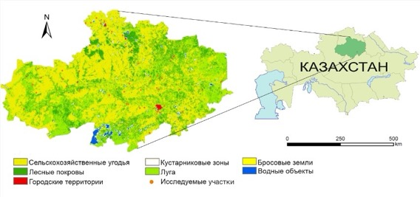
Рисунок 12 – Использование земель, типы земного покрова и 51 участка (оранжевые точки) в Акмолинской области, Казахстан

2.5 Методика проведения исследований
Методология данного исследования базируется на интеграции полевых исследований, дистанционного зондирования и геоинформационного моделирования, направленных на пространственно-временную оценку пастбищной емкости и нагрузки в условиях Акмолинской области. Примененный подход ориентирован на комплексное сочетание эмпирических наблюдений, геоинформационного анализа и моделирования, обеспечивающего научную воспроизводимость и применимость результатов для разработки инструментов устойчивого управления пастбищными ресурсами.
Используемый подход опирается на адаптацию методик Национальной инвентаризации природных ресурсов (NRI), апробированных Службой охраны природных ресурсов Министерства сельского хозяйства США (USDA-NRCS) в условиях Казахстана [96, 97, 98]. В частности, пилотные исследования в Акмолинской области в 2019 г. стали первым масштабным применением полевой стратифицированной выборки для инвентаризации пастбищных угодий.
Общая схема методического подхода представлена на рисунке 13. В ее основе лежит последовательная цепочка 5 этапов.
Первоначальный этап включал изучение и составление полной методологии оценки пастбищных угодий, в ходе которых были изложены принципы оценки растительного покрова, базовые основы использования ГИС и дистанционного зондирования, а также методы определения пастбищной емкости и расчета допустимых норм содержания скота на различных уровнях пространственной агрегации от фермерского хозяйства до региона.
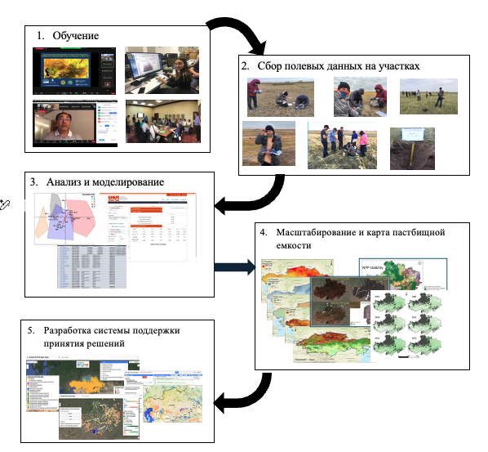
Рисунок 13 – Схема методологического подхода по оценке состояния пастбищ Акмолинской области, пастбищной емкости и нагрузки

Второй этап предполагал реализацию полевых исследований с целью сбора эмпирических данных о состоянии пастбищных угодий. В период 2019 и 2021 гг. было исследования 51 пастбищных участков, расположенных на территории 28 сельскохозяйственных хозяйств Акмолинской области (рисунок 14). Пространственное распределение исследуемых площадок отражено на карте (рисунок 12), где каждая точка представляет собой географическую локализацию конкретного участка исследования с таблицы 10. Отбор участков осуществлялся на основе стратифицированного подхода, с учетом различий в природных условиях и типах землепользования. В пределах каждого хозяйства были определены один или несколько участков, репрезентативных для оценки растительного покрова, структуры почв, режимов выпаса и других ключевых эколого-хозяйственных характеристик.

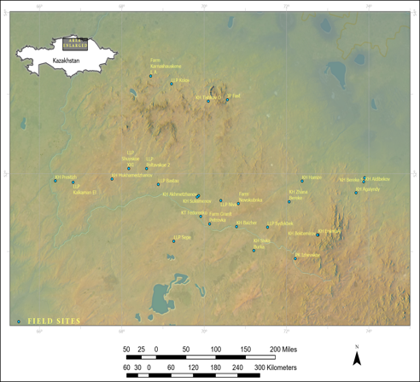

Рисунок 14 – Расположение и пространственное распределение хозяйств, на которых проводился отбор проб для определения пастбищной нагрузки и емкости Акмолинской области, Казахстан

Полевые измерения включали определение видового состава, плотности, высоты и сезонности растений, биомассы, текстуры, гидрологические свойства и окраски почв, содержания органического вещества, наличия следов эрозии и деградации, а также учет антропогенной нагрузки: схемы выпаса, численности скота, режима водопоя и управления. Кроме того, регистрировались климатические, топографические и гидрологические параметры участков.
Для сбора данных о практике управления фермерским хозяйством на отобранных пастбищах был разработан простой опрос для производителей. Собранная информация включала начало и конец сезона выпаса, количество и тип выпасаемых животных, расстояние до воды, используемую систему выпаса, практику зимнего содержания и рацион кормления, практику разведения и сезон отела. Если применяются какие-либо методы утилизации навоза, то собирается дополнительная информация, включая частоту отелов, коэффициент замены быков и коров-матерей, способы продажи скота, источники зимнего корма или сена, энергетическая добавка (выращивание на месте или покупка) и практика вакцинации.
Детальное описание исследования кратко отражено на рисунке 15. Каждый исследуемый участок занимал площадь 0,782 га и включал две пересекающиеся траектории длиной по 100 метров. Полевые участки для определения стоячей биомассы были расположены вдоль каждой из двух траекторий. Собранные данные включали информацию о растениях, почве и животных, а также практики управления пастбищами и фотографии с географическими координатами для дальнейшей оценки с использованием данных дистанционного зондирования (рисунок 16).
Образцы растительности включали лиственное и почвенное покрытие (%), стоячую биомассу (кг/га), высоту растений (мм), инвентаризацию видов растений и их относительное количество. На каждом участке были определены виды растений, и оценена их сомкнутость. Использовались пять классов сомкнутости: 1) 1-10 растений, 2) 11-100 растений, 3) 101-500 растений, 4) 501-1000 растений, 5) > 1000 растений [28, 96, 97, 98]. Процент лиственного покрытия по видам растений и типам жизненных форм (кустарник, травы, однолетние травы, трава, кустарники, деревья) был определен с использованием техники точечного пересечения вдоль траекторий для каждого участка с 100 точками отбора. Стоячая биомасса и подстилка были собраны с пяти квадратиков по 0,25 м².
Методика отбора почв. Отбор почвенных данных служит фундаментом для анализа состояния пастбищных угодий: он позволяет количественно оценить почвенно-экологические параметры (уклон, содержание органического вещества, кислотность, текстура), связанные с продуктивностью и устойчивостью пастбищной растительности. В соответствии с рекомендациями [96], сбор данных строится на принципах репрезентативности, системности и стандартизированности описания и отбора образцов.
Выбор участков производится таким образом, чтобы покрывать весь спектр водообеспеченности, продуктивности и нагрузки на пастбища, выделенных кластерным анализом (см. раздел 3.2). В каждом хозяйстве отбираются 1-2 пробных площадки площадью 0,25 м², расположенные вдоль градиента условий (от хорошо обеспеченных водой до удалeнных от водоисточников). Далее на каждой площадке выполняется:
- описание горизонтальной и вертикальной структуры почвенного профиля, включая мощность гумусового горизонта, признаки солонцеватости и комковатость;
- измерение уклонов с использованием клинометра или нивелира;
- фиксация географических координат (GPS);
- отбор образцов из слоeв 0–10 см и 10–30 см для последующего анализа.
На основе методики: каждый почвенный горизонт описывается с учетом цвета (по Munsell-шкале), текстуры (по механическому составу), структуры, проницаемости, наличия органического слоя и признаков водности либо засоленности. Описание записывается в полевой журнал и дополнительно фиксируется фото- и видеоматериалы. Материалы затем вносятся в базу данных GIS-набора. Из каждого описанного горизонта производится отбор не менее 500 г почвы, упакованных в маркированные мешки. Пробы берутся с верхнего слоя почвы (25 мм). Образцы высушиваются при 105 °C до постоянной массы, взвешиваются и направляются в лабораторию. По каждому образцу определяются: содержание органического вещества методом сухого сжигания; кислотность (pH) в водной суспензии 1:2,5; текстура методом сита и лазерного анализа. Полученные данные используется в расчетах спецификаторов пастбищной модели. Отобранные и описанные почвенные данные интегрируются с результатами анализа растительного покрова. Например, показатели содержания органического вещества и уклона коррелируются с показателями стоячей биомассы и коэффициентом доступности воды.
Информация о пастбищах также была зафиксирована, и она варьировалась на разных участках от отсутствия выпаса до интенсивного непрерывного выпаса в течение пастбищного сезона (апрель-октябрь) в Акмолинской области. Область была разбита на восемь (8) зон: с севера на юг и с востока на запад. В пределах каждой зоны пастбища на основе анализа снимков за 20-летний период дистанционного зондирования и климата. были разделены на три категории: 1 - устойчивые, 2 - подверженные риску и 3-деградированные
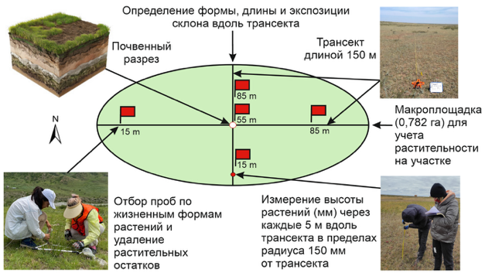

Рисунок 15 – Схема отбора проб площадки

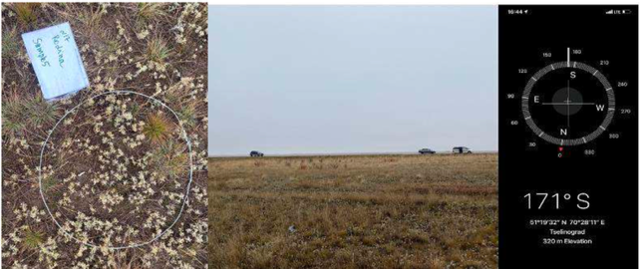

Рисунок 16 – Сфотографированный участок отбора проб, собранные образцы и географическое положение, занесенное в протокол

На третьем этапе проведен анализ собранных полевых данных и моделирование ключевых экологических показателей. Использовались адаптированные эколого-гидрологические модели, позволяющие оценить продуктивность пастбищ и устойчивость к эрозионным нагрузкам. Особое внимание уделялось идентификации зон с высоким риском деградации, где потенциальны альтернативные сценарии управления. На основе совокупности факторов, таких как уровень кормовой биомассы, удаленность от водоисточников, крутизна склона и сезон выпаса была рассчитана пастбищная емкость как функция устойчивого запаса кормов, доступного в условиях ограниченных ресурсов.
Статистическая обработка и интеграция данных осуществлялись с применением специализированного программного обеспечения SAS версии 9.4, что обеспечивает воспроизводимость анализа и соответствие международным требованиям к валидации научных результатов. Использование данного программного пакета позволило провести комплексную оценку собранных данных, минимизировать вероятность ошибок и повысить надежность интерпретации полученных выводов [99]. Для обработки информации о плотности видов растений применялись методы кластерного анализа, ординационного анализа и анализа индикаторных видов, реализованные в программном обеспечении PC-ORD for Windows, Version 7.07 [100].
Расстояние Соренсена (или мера Брэй-Кертиса) широко применяется в экологии для оценки сходства видового состава между пробными площадками, так как оно учитывает не только факт присутствия видов, но и их относительное обилие. Данная метрика обладает устойчивостью к нулевым значениям и позволяет более корректно отражать различия в биоценозах по сравнению с евклидовым расстоянием. Гибкий бета-кластеринг относится к методам агломеративной иерархической классификации, при которых объекты постепенно объединяются в группы на основе их сходства. Построение агломеративной иерархической классификации по данным о видовом составе 51 участка в Акмолинской области проводилось на основе метода гибкого бета-кластеринга с параметром B = 0.25, так как оно обеспечивает оптимальный баланс между жесткостью и пластичностью дендрограммы. Такой подход позволяет выявить как четкие, так и более плавные границы между сообществами растений, что особенно важно для анализа экологических градиентов и переходных зон [101].
Применение кластерного анализа позволило выделить группы видов растений, что дало возможность определить потенциальные экологические участки с учетом эндемичных индикаторных видов, отличающихся высокой постоянством встречаемости и значительным развитием листового покрова. Совмещение иерархической классификации с методами ординации позволило проследить взаимосвязь между структурой растительного покрова и основными экологическими факторами среды [102, 103].
Бета-разнообразие отражает степень различий или сходства в видовом составе между различными сообществами или участками. В отличие от альфа-разнообразия, которое характеризует богатство видов внутри одного сообщества, и гамма-разнообразия, описывающего разнообразие на уровне региона, показатель бета-разнообразия служит мерой изменения видового состава при переходе от одного участка к другому. Таким образом, оно является ключевым индикатором пространственной неоднородности экосистем и позволяет оценить степень дифференциации растительных сообществ.
Для количественной оценки сходства между выделенными кластерами, количество которых равна пяти, был использован коэффициент Жаккара (Jaccard coefficient), который широко применяется в экологии для сравнения флористических списков [103, 104, 105, 106, 107]. Он принимает значения от 0 до 1, где 0 указывает на полное отсутствие общих видов между сравниваемыми группами, а 1 показывает на полное совпадение их видового состава. Расчет коэффициента осуществляется по формуле (1):
$J=\frac{a}{(a+b+c)}$ (1)
где a - число видов, встречающихся в обоих сообществах,
b - число видов, встречающихся только в первом сообществе;
c - число видов, встречающихся только во втором.
Таким образом, коэффициент Жаккара характеризует долю общих видов относительно общего видового пула и является надежной мерой сравнения биоразнообразия между выделенными группами.
Дополнительно для каждого вида растений, по которым имелись сведения, были указаны значения поедаемости крупным рогатым скотом согласно принятой классификации [108]. Классификация поедаемости растений крупным рогатым скотом предусматривает шесть категорий. Наименее информативной является категория N/A (Not Available), которая указывает на отсутствие сведений по конкретному виду. Классификация также включает растения токсичные (T-«Toxic»), содержащие вредные вещества и представляющие опасность для животных, и непоедаемые (N-«Not consumable»), полностью исключаемые из рациона скота. Следующую группу составляют виды, которые могут использоваться животными лишь при ограниченности кормовой базы, - поедаемые, но нежелательные (U-«Undesirable but consumed»). Более ценными являются желательные (D-«Desirable») растения, охотно употребляемые скотом, но не всегда являющиеся основным источником питания. Наивысшую кормовую значимость имеют предпочитаемые (P-«Preferred») виды, которые активно выбираются животными и составляют основу их рациона.
Значения поедаемости были приведены в скобках для двух сезонов: во время вегетационного периода с июня по сентябрь во время зимнего периода с января по март. Например, вид лат. Festuca valesiaca Gaudin был отнесен к категории D - летом и U - зимой, что указывает на сезонную изменчивость его кормовой ценности.
Такая классификация имеет важное прикладное значение, так как позволяет учитывать не только флористическое разнообразие пастбищ, но и их фактическую кормовую ценность в разные периоды года. Исследуемые данные используются для оптимизации нагрузки на пастбища, планирования выпаса, а также для оценки устойчивости кормовой базы в условиях изменяющегося климата и деградационных процессов.
Пастбищные угодья динамичны и обычно подвержены влиянию множества различных отклонений, природных и антропогенных, которые воздействуют на функционирование экосистемы пастбищ в широком диапазоне пространственных и временных масштабов. Климатические экстремальные явления, такие как засуха и периоды периодического выпадения осадков выше среднего уровня, могут оказывать глубокое влияние на состав растительности и биотическую целостность, потоки питательных веществ в почве, стабильность поверхности почвы, гидрологические и эрозионные процессы. Учитывая экстремальные климатические условия и другие нарушения, такие как природные (например, болезни насекомых и растений), лесные пожары и разнообразие методов выпаса скота, матрица факторов, влияющих на функции пастбищных сообществ, становится довольно сложной. Помимо изменения состава растительности, сток и потеря почвы являются эффективными индикаторами текущего управления реагированием.
Гидрологические показатели используются для формирования выводов о влиянии изменений растительности в результате выпаса скота и засухи на доступность и качество воды, наличие кормов для домашнего скота и/или диких животных, что в итоге влияет на защитную способность и устойчивость растительного сообщества. Были изучены потенциальные гидрологическая динамика и динамика водной эрозии на 51 участке по всей Акмолинской области. Целью было соотнести методы моделирования гидрологии и эрозии для целостной оценки пастбищных угодий, чтобы продемонстрировать осуществимость и полезность этой технологии для принятия решений по управлению пастбищами при ранжировании устойчивости угодий.
Модель гидрологии и эрозии пастбищ RHEM (Rangeland Hydrology and Erosion Model (RHEM) версия 2.3, обновление 4) была использована для оценки риска стока и эрозии растений в различных условиях, обнаруженных в день оценки участка [109]. Широкий диапазон посещенных участков позволил определить участки, представляющие историческое эталонное состояние растительного сообщества, переходные состояния, с более голой землей и сниженным видовым разнообразием, деградированные условия с привнесенными однолетними сорными видами на участке или участки с чрезмерно голой землей и минимальным растительным лиственным и напочвенным покровом.
Экологические переменные участка используются в качестве входных данных модели RHEM: текстура почвы, длина склона, крутизна склона, форма склона, доминирующая форма растений, процент покрытия полога и процент покрытия почвы по компонентам (камень, подстилка, базальная площадь и биологическая почвенная корка).
В следующем этапе проводилось масштабирование нормы запаса с помощью геопространственных технологий и моделей. Интеграция данных полевых исследований и дистанционного зондирования была реализована через построение геопространственной модели пастбищной емкости (GLCC), учитывающей распределение кормовых ресурсов, доступность водных источников и показатели рельефа. Модель позволила определить пространственно-временные различия в обеспеченности пастбищ кормами и оценить потенциальную нагрузку на угодья в разрезе административных районов Акмолинской области.
Моделирование емкости пастбищ должно учитывать несколько факторов, охватывающих как экологические и природные условия, так и управленческие практики. Экологические условия определяют доступный корм, включая виды растений, разнообразие, токсичность и устойчивость к выпасу, что является ключевым для точных расчетов съедобной растительности. Кроме того, необходимо учитывать виды или классы скота, которые будут выпасаться, поскольку определенные виды скота, такие как козы, могут поедать кустарники, которые обычно избегает крупный рогатый скот [45, 110, 111, 112].
Природные условия, такие как крутизна участка пастбища, близость к водным ресурсам и температура, также имеют решающее значение, так как они влияют на поведение скота, его передвижения и продолжительность выпаса, что, в свою очередь, сказывается на емкости пастбищ. Наконец, методы управления учитывают продолжительность сезона выпаса и дополнительное кормление, особенно с учетом качества питательных веществ в рационе.
Таким образом, простая модель емкости пастбищ (LCC) для конкретного участка может быть представлена в формуле (2) как функция площади выпаса (GA), надземной первичной продукции (ANPP) и доступного корма (AF), которая в свою очередь вычисляется по формуле (3), с учетом поправок на уклон местности (S), расстояние до воды (W) и (D):

$LCC (NA)=\frac{GA×AF×D×W×S}{DU×DFI}$ (2)
$AF=(ANPP-ANFP)×GE$ (3)
где:
AF - доступный корм (кг/га/год);
ANPP - надземная чистая первичная продукция (кг/га/год);
ANFP - ежегодная несъедобная биомасса (кг/га/год);
GE - эффективность выпаса (по умолчанию 35 %);
GA - площадь выпаса (га);
DFI - суточное потребление корма (кг/день);
DU - разрешенное количество дней использования;
D - процентная корректировка на климатически обусловленные изменения продуктивности;
W - процентная корректировка на расстояние до водного источника;
S - процентная корректировка на уклон местности.
Среди перечисленных переменных показатели о ANPP, ANFP и GA определяются на основе данных ДЗЗ, тогда как остальные параметры подлежат оценке по результатам полевых наблюдений, анкетирования и анализа дополнительной геопространственной информации. После проведения количественной оценки указанных параметров становится возможным вычисление пастбищной емкости (LCC), специфичной для каждого участка. специфическую для участка емкость пастбищ.
Модель LCC, рассчитанная для отдельного участка, показанного в формуле (2), может быть масштабирована для формирования геопространственной модели емкости пастбищ (GLCC), как показано на рисунке 17. Предложенная схема отражает методологический подход к оценке пастбищной нагрузки в пределах Акмолинской области и основана на интеграции данных дистанционного зондирования, полевых наблюдений и иных геопространственных источников. Такой подход обеспечивает определение пространственно-временных значений пастбищной емкости, выраженной через количество животных (NA) на единицу площади, что позволяет проводить оценку ресурсного потенциала пастбищ для целей животноводства.
С левой стороны представлена группа данных дистанционного зондирования, включающая спутниковые изображения и производные слои, которые включают в себя NPP, коэффициенты доступности корма (AF), сведения о водных источниках, уклонах рельефа, границах пастбищ, дорожной сети, климатических параметрах и видовом составе растительности. Указанные данные обеспечивают получение пространственно распределенных характеристик природной среды, необходимых для геопространственного анализа пастбищных систем.
Справа представлен блок полевых исследований, где фиксируются параметры биомассы, кормовых видов, почвенных условий, периода и интенсивности выпаса, численности и распределения скота, доступности воды, управления пастбищами и погодных условий.
Оба блока данных интегрируются через расчетную формулу индекса уровня загрузки пастбищ скотом, в которой учитываются производительность растительного покрова, доступность корма, период выпаса, численность скота, доступность воды и другие факторы.
На выходе формируется пространственная карта нагрузки, отражающая распределение антропогенного давления на пастбищные экосистемы и позволяющая выделить зоны с разным уровнем использования - от устойчивых до перегруженных.

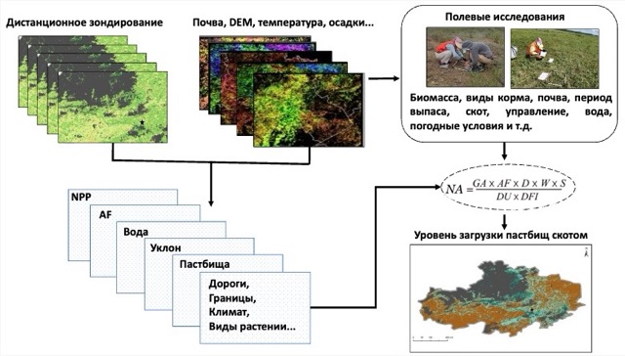

Рисунок 17 – Схема геопространственной модели пастбищной емкости (GLCC)

Модель GLCC интегрирует многoисточниковые данные дистанционного зондирования для количественной оценки экологических и природных факторов, определяющих пастбищную емкость, и было необходимо провести настройку параметров дистанционного зондирования (таблица 11).
Данные дистанционного зондирования и продукты, использованные в данном исследовании (таблица 11), включают землепользование и земное покрытие (LULC), а также площади водных поверхностей, выделенные площади выпаса (GA) и рассчитанные коэффициенты доступности к воде (W), полученные из снимков Landsat. Для оценки продуктивности использовалась чистая первичная продуктивность (NPP), рассчитанная по данным спутниковых продуктов MODIS, которые широко применяются для мониторинга растительности и оценки динамики экосистем.
Рельеф местности был описан с использованием цифровой модели рельефа (DEM, Digital Elevation Model), построенной на основе данных Shuttle Radar Topography Mission (SRTM)- совместной миссии NASA и NGA, обеспечившей глобальное картографирование высот с пространственным разрешением до 30 м. DEM используется для извлечения топографических характеристик, в том числе уклона (S), который является ключевым фактором доступности пастбищ для выпаса, а также определяет поведенческую активность и распределение скота.
Все указанные данные прошли проверку качества и интегрированы в модель GLCC (Geospatial Livestock Carrying Capacity) (формула 2), которая применяется для расчета емкости пастбищ и пространственно-временной оценки уровня их использования.

Таблица 11 – Наборы данных дистанционного зондирования, использованные в данном исследовании

Название | Пространственное разрешение (м) | Временной диапазон/разрешение | Источник
Чистая первичная продукция (MOD17A3HGF) | 500 м | 2001-2019/ежегодно | [113]
Покрытие и использование земель (MCD12Q1/CGLS-LC100 collection 3) | 500 м/100 м | 2001-2019/ежегодно  2015-2019/ежегодно | [114, 115, 116, 117, 118, 119]
Вода (Ежегодные/ Ежемесячные слои классификации воды JRC) | 30 м | 1984-2018/ежегодно/ежемесячно | [120]
Высота (NASA SRTM Digital Elevation Data Version) | 30 м | 2008/однократно | [121]

Для построения модели GLCC требовалось определить общую площадь выпаса (GA). Расчет осуществлялся на основе выделения пастбищных с использованием данных о землепользовании и земном покрове (LULC), сформированных по материалам дистанционного зондирования и представленных в таблице 11. Спутниковые изображения о землепользовании и земном покрытии (рисунок 12) для Акмолинской области были получены из продукта MODIS с пространственным разрешением 500 м.
Исходные атрибутивные данные указанного набора включали процентное содержание различных типов земного покрова в пределах каждого пикселя (мягкая классификация). Для выделения пастбищных территорий были выбраны пиксели, где доля травяного покрова превышала 30 %, а доля водных поверхностей не превышала 30 %. Пороговые значения определены на основе полевых наблюдений и могут корректироваться в зависимости от региональных особенностей и экологических условий.
Крутизна склонов местности (S) на пастбище может существенно влиять на распределение и поведение скота. С увеличением уклонов пастбищная емкость снижается, что позволяет избежать концентрацию выпаса на наиболее доступных участках [97]. На основании данных цифровой модели рельефа (DEM), были рассчитаны уклоны поверхности, которые в впоследствии преобразованы в корректирующие коэффициенты (S) в соответствии с установленными пороговыми значениями:
- уклоны ≤ 15 %: минимальная корректировка (S = 100 %), поскольку рельеф не ограничивает эффективность выпаса (например, Акмолинская область, рисунок 18).
- Уклоны > 15 %: прогрессивное снижение значения S (например, S = 70- 90 %), что отражает ограничение подвижности скота, снижение использования кормов в горных районах, а также повышенные риски эрозии вследствие значительно большего поверхностного стока.
Затем вносятся корректировки в емкость пастбища с учетом расстояния до воды и уклонов, умножив процентное снижение на соответствующие корректирующие факторы. Как видно на рисунке 18 для Акмолинской области уклон не является проблемой, так как большая часть территории имеет уклон менее 15 %. Однако для Казахстана такая корректировка необходимо, поскольку в горных районах уклон превышает 15 %.
Ограниченный доступ к воде остается одним из важнейших факторов, препятствующих полному использованию пастбищного потенциала в Акмолинской области. По данным пространственного моделирования, значительная часть пастбищ находится вне досягаемости надежных источников воды, особенно в засушливый период. Распределение воды в Акмолинской области, как видно по рисунку 19, сильно зависит от сезонных осадков. В регионе имеются постоянные водные объекты, такие как озера и водохранилища, но они в основном используются для рекреации и недоступны для выпаса животных. Сезонные водоемы, такие как пруды и ручьи в пределах пастбищных земель, доступны для скота. Распределение воды в пределах административных границ, вероятно, является наиболее важной информацией для оценки доступа к воде при расчете емкости пастбищ. Такая гидрологическая изолированность приводит к неравномерному распределению нагрузки на угодья, усиливая деградацию в легко доступных зонах и оставляя продуктивные, но водонезависимые участки неиспользуемыми. Используя данные о водных поверхностях из изображений дистанционного зондирования, можно рассчитать корректирующий коэффициент (S), для учета расстояния до водоемов (рисунок 18).
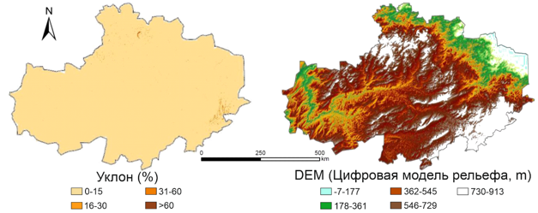

Рисунок 18 – Данные DEM (слева) и вычисленный уклон (S) (справа) для Акмолинской области. Данные из миссии SRTM имеют пространственное разрешение 30 метров [116]

Доступность воды (W) является одним из определяющих и ключевых факторов пастбищной емкости, поскольку интенсивность выпаса снижается с увеличением расстояния до постоянных и сезонных источников водоснабжения. В условиях Акмолинской области наблюдается выраженная сезонная изменчивость водного режима, обусловленная появлением временных водоемов и пересыхающих русел, таких как река Есиль, а также ограниченностью доступа к постоянным водным объектам включая озера, используемые в рекреационных целях. Подобные особенности требуют пространственно детализированной корректировки параметра доступности воды W (рисунок 19).
На основании карт водной поверхности, полученных методами дистанционного зондирования (таблица 11), данный показатель W вычислялся с учетом расстояния от водоисточников и характера сезонных колебаний, что позволило количественно оценить влияние водообеспеченности на пространственное распределение пастбищной продуктивности:
- Определение доступных источников воды. Приоритет отдается сезонным водоемам в пределах пастбищных территорий (ручьи, пруды), при этом исключаются недоступные постоянные водоемы и резервуары.
- Расчет пороговых расстояний. Для каждого отобранного пастбищного участка вычисляется евклидово расстояние до ближайшего доступного источника воды с использованием инструментов ГИС.
- Применение корректирующих коэффициентов:
  - ≤ 3 км до воды: минимальная корректировка (W = 100 %), что отражает оптимальные условия для выпаса.
  - > 3 км: постепенное снижение (например, W = 70-90 %), основанное на эмпирических наблюдениях радиуса выпаса скота.
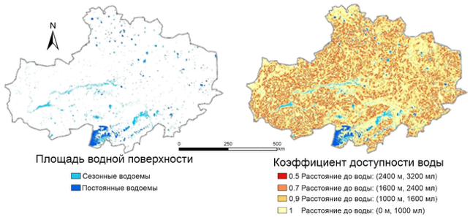
Рисунок 19 – Сезонная площадь водной поверхности, 2018 г. (слева) и коэффициент доступности воды W (справа)

Недостаток устойчивого доступа к воде в отдаленных пастбищных районах остается ключевым фактором, ограничивающий их использование. Исследования показывают, что значительная часть пастбищных угодий не задействованы именно из-за отсутствия точек водопоя, а не по причине низкой продуктивности [122]. Засушливые периоды и климатическая нестабильность дополнительно сокращают пастбищную емкость и увеличивают нагрузку на доступные участки [123]. Указанные закономерности подчеркивают необходимость интеграции водного компонента в оценочные модели, такие как геопространственная модель GLCC, что обеспечивает более обоснованное управление выпасом и рациональное распределение ресурсов.
NPP доступна в данных в различных агентствах, включая продукты MODIS NPP, которые NASA и USGS предоставляют с 2001 г. (рисунок 20). Однако этот продукт NPP включает как подземную, так и надземную биомассу, и необходимо оценить только ту часть биомассы, которая будет доступна для выпаса скота. На основе полевых данных, в частности, типа трав и литературных источников, было установлено, что коэффициент преобразования 0,37 является подходящим для Центральной Азии [124, 125]. Это означает, что 37 % NPP считается надземной биомассой, доступной для потребления скотом. Также отмечается, что ANPP (надземная чистая первичная продуктивность) включает биомассу всех видов растений, из которых не все пригодны для кормления скота. Доля непригодного корма варьируется в зависимости от вида скота и растений. Для степей Центральной Азии доля непригодного корма составляет 20 %, оставляя 80 % ANPP в качестве доступного корма (AF), как показано на рисунке 20.
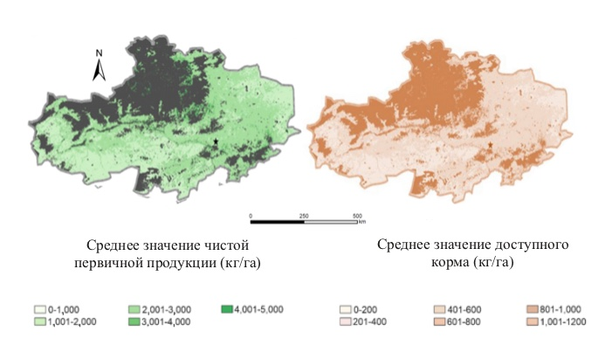
Рисунок 20 – Средние значения NPP и AF в Акмолинской области Казахстана, полученные на основе данных MODIS

Таким образом, методика исследования опиралась на междисциплинарный подход, объединяющий полевые обследования, спектральный анализ растительного покрова и геоинформационное моделирование. Применение данного подхода позволило сформировать целостное представление о современном состоянии пастбищ, природно-ресурсном потенциале и перспективах их рационального использования в условиях климатической изменчивости и повышения спроса на продукцию животноводства.
Методологическая основа исследования построена на сочетании полевых наблюдений, дистанционного зондирования Земли и геоинформационного анализа, что позволило провести комплексную оценку состояния и потенциала пастбищных угодий Акмолинской области, а также моделирования пастбищной емкости и нагрузки. Такой подход обеспечил возможность сопоставления фактических наземных измерений с данными спутникового мониторинга, а также учета климатических и гидрологических факторов, определяющих продуктивность пастбищ.
Данные и сопутствующие продукты хранились в базе данных с открытым исходным кодом. База данных включает данные, собранные в период реализации проекта, их производные, а также инструменты моделирования. Была создана простая система поддержки принятия решений (СППР) на платформе Google Earth Engine (GEE), включающая все источники данных дистанционного зондирования, использованные для проекта, геопространственные модели для расчета нормы запаса, интерактивные инструменты для извлечения статистической информации и инструменты визуального анализа, чтобы позволить пользователям получить доступ к данным и визуально проанализировать информацию о пастбищах на индивидуальном или областном уровне для целей устойчивого управления животноводством. Далее проводились обобщения результатов.

3 РЕЗУЛЬТАТЫ ИССЛЕДОВАНИЯ

3.1 Результаты наземных исследований
По результатам полевых наблюдений установлено, что пастбищные угодья Акмолинской области представлены преимущественно травянистыми и субкустарниковыми сообществами. Формирование растительного покрова происходило под длительным воздействием антропогенных факторов, в первую очередь выпаса скота. При рациональном использовании такие сообщества сохраняют устойчивость к деградационным изменениям и обеспечивают стабильную кормовую базу. Однако превышение допустимой пастбищной нагрузки, сопровождающееся удалением более 50 % годовой биомассы, вызывает вытеснение ценных аборигенных видов, распространение нежелательной и инвазивной растительности, а также общее снижение запасов биомассы, что в конечном итоге приводит к падению продуктивности животноводства.
Значения кислотности почвы (pH) колебались в диапазоне от кислой реакции (5,35) до щелочной (7,45). Содержание органического углерода в почве варьировало в пределах от 2 до 8 %. Повышенные значения органического углерода обусловлены особенностями прохладного климата региона, замедленными темпами разложения органического материала, а также тем фактом, что обследованные участки функционируют на границе своего продукционного потенциала при практически максимальном уровне годового биологического производства.

3.1.1 Общая характеристика растительных сообществ и кластерный анализ
В ходе полевых обследований пастбищных угодий Акмолинской области, охвативших 51 исследовательских участок в пределах 28 хозяйств, было зафиксировано 136 видов сосудистых растений, относящихся к различным жизненным формам. Анализ флористического состава показал, что около 95 % зарегистрированных видов относятся к естественным компонентам флоры Казахстана и отражают естественное биоразнообразие сухостепных экосистем региона. Лишь порядка 5 % выявленных видов составили инвазивные виды или по другому сорные растения, среди которых наиболее распространенным оказался молочай лозный (лат. Euphorbia virgata Waldst. & Kit.), который встречался на шести участках исследуемых пастбищ. Несмотря на то, что данное растение является эндемиком, в Казахстане он классифицируется как вредоносный, обладающий высоким потенциалом распространения и токсичностью для крупного рогатого скота [126]. Наибольшее видовое богатство продемонстрировала группа разнотравья, включающая 97 видов, что составляет 71,3 % от общего числа выявленных растений. Существенно меньшую долю занимали злаки - 18 видов (13,2 %), кустарники -15 видов (11,0 %) и наименьшие представители оказались группы осоково-камышевы составив всего 4,5 % определив 6 видов растений.
На рисунке 21 представлена ординация плотности видов растений, выполненная с применением совместного графика, в рамках данного ординационного анализа было выделено 5 основных кластерных групп. Данный метод позволил наложить векторные стрелки, отражающие направление и силу корреляционных связей между исследованными участками пастбищ и ключевыми экологическими параметрами.
Для выявления взаимосвязей между различными факторами, влияющими на продуктивность пастбищных угодий, был применен метод корреляционного анализа. В качестве основного статистического инструмента использовался коэффициент корреляции Пирсона (r), позволяющий количественно оценить силу и направление линейной зависимости между двумя переменными. Данный коэффициент принимает значения в интервале от –1 до +1, где положительные значения отражают прямую зависимость (увеличение одного признака сопровождается ростом другого), а отрицательные - обратную (рост одного параметра приводит к снижению другого). Значение, близкое к нулю, свидетельствует об отсутствии выраженной линейной связи. Интерпретация коэффициента Пирсона основывается на условной градации силы зависимости. Значения r в пределах 0,1-0,3 обычно трактуются как слабая корреляция, 0,3-0,5 - как умеренная, 0,5-0,7 — как заметная, 0,7-0,9 — как высокая, и более 0,9 - как очень высокая, приближающаяся к функциональной зависимости. Такой подход позволяет не только выявить наличие связи, но и оценить ее практическую значимость. В условиях изучения природных и социально-экономических процессов, где влияние факторов многокомпонентно, выделение корреляций средней и высокой силы играет важную роль в построении моделей.
В настоящем исследовании в дальнейший анализ включались только те переменные, для которых коэффициент корреляции с целевыми показателями был не ниже 0,4. Данный порог выбран как компромиссное значение, позволяющее отсечь слабые, статистически неустойчивые связи и сосредоточиться на факторах, имеющих реальное значение для формирования пастбищной продуктивности. Такой подход обеспечивает более надежную интерпретацию результатов и позволяет выделять ключевые детерминанты, влияющие на состояние пастбищных угодий.
Таким образом, использование коэффициента Пирсона в сочетании с отбором значимых зависимостей по порогу r ≥ 0,4 позволило выявить основные закономерности в динамике растительного покрова, продуктивности и устойчивости пастбищных угодий. Полученные результаты легли в основу последующего построения пространственно-временной модели пастбищной емкости и выработки практических рекомендаций по ее рациональному использованию.
По горизонтальной оси как показано на рисунке 21 прослеживался градиент увеличения высоты растительного покрова, особенно в третьей группе, тогда как четвертая группа характеризовалась повышенной долей оголенной почвы, где доминирующим видом выступала полынь (лат. Artemisia sublessingiana Krasch. ex Poljakov). Вертикальная ось ординации показала тесную корреляцию с общей долей многолетних трав и запасами надземной биомассы.
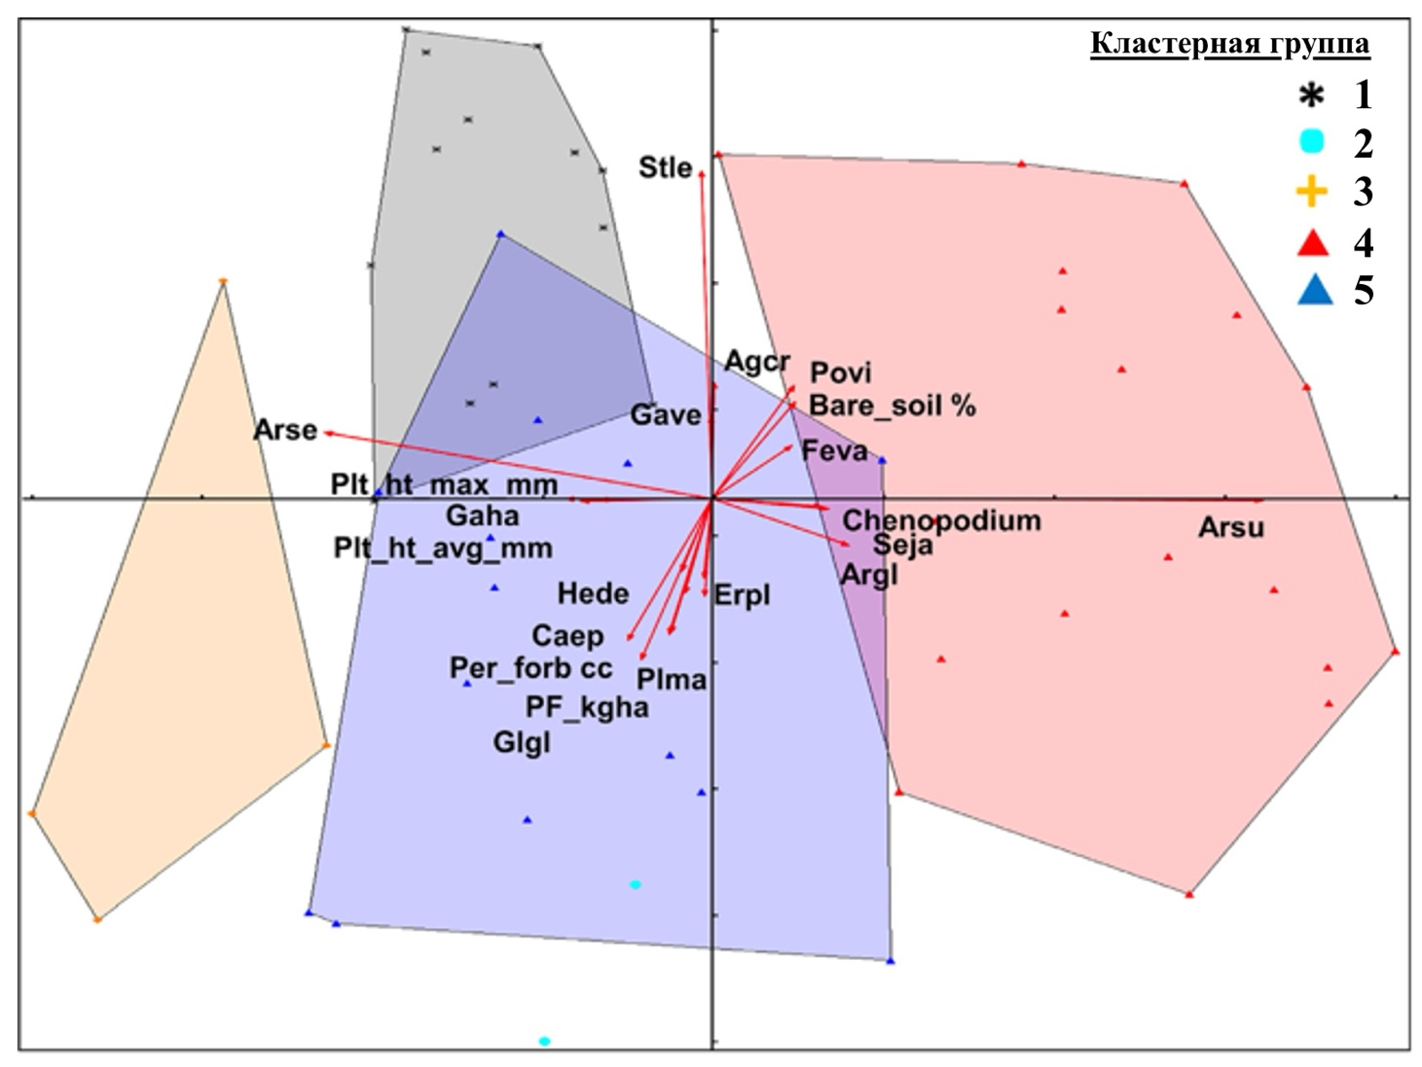
Рисунок 21 – Ординация плотности видов растений с векторными стрелками корреляций и кластерными группами (метод гибкой бета-кластеризации)

В рамках анализа были выделены пять кластерных групп растительных сообществ с использованием метода гибкой бета-кластеризации. Данный подход обеспечивает более точное представление структуры данных за счет оптимального баланса между сохранением локальных особенностей и выявлением общих закономерностей. Полученные кластеры позволили проследить пространственное распределение доминирующих видов растений и установить их взаимосвязь с факторами среды. Таблицы 12-15 представляют комплексную характеристику пастбищных сообществ Акмолинской области, включающую флористические, фитоценотические и почвенно-экологические параметры
Стрелки на диаграмме на рисунке 21 указывают не только направление действия факторов, но и их относительную силу влияния. Например, увеличение доли оголенной почвы (Bare_soil %) коррелировало с изменением структуры растительных сообществ, тогда как показатели высоты растений - максимальной (Plant_ht_max_mm) и средней (Plant_ht_avg_m) - отражали общую продуктивность фитоценозов. Дополнительно в анализ включены такие параметры, как проективное покрытие многолетних трав (Per_forb cc) и масса их сухого вещества (PF_kgha), которые являются важными индикаторами продуктивности пастбищ.

Таблица 12 – Видовой состав и структура растительных сообществ пастбищ по кластерам

Кластеры | Злаки | Осоково-ситниковые | Травы (многолетние  /двулетние) | Кустарники | Среднее видовое богатство | Общее число видов
1 | 15 | 2 | 57 | 10 | 23.1 (5.2) | 84
2 | 3 | 3 | 14 | 1 | 11.0 (5.6) | 21
3 | 7 | 3 | 26 | 5 | 15.7 (4.1) | 41
4 | 14 | 2 | 61 | 11 | 17.8 (5.0) | 88
5 | 8 | 1 | 45 | 6 | 14.2 (4.6) | 60

Таким образом, сочетание ординационного анализа и кластеризации позволило выявить пространственные различия между пастбищными сообществами и определить ключевые экологические факторы, влияющие на формирование структуры растительного покрова. Полученные результаты обеспечивают более глубокое понимание механизмов устойчивости пастбищных экосистем и формируют научную основу для разработки практических мер по рациональному управлению и сохранению их продуктивности.
Таблица 13 отражает сомкнутость листового покрова по жизненным формам растений, характеризуя плотность и структуру фитоценозов. В таблице 11 показаны показатели средней биомассы по основным жизненным формам, отражающие продуктивность пастбищ. Таблица 15 содержит сведения о физических и химических свойствах почв, включая уклон, содержание органического вещества и уровень кислотности, что позволяет установить взаимосвязь растительного покрова с почвенно-гидрологическими условиями. Совокупность этих данных формирует целостное представление об эколого-биологическом состоянии пастбищных угодий региона.

Таблица 13 – Средняя сомкнутость листового покрова по жизненным формам растений в выделенных кластерах

Кластеры | Дерновин-ные злаки | Кустовые злаки | Осоково-ситниковые | Многолет-ние травы | Однолет-ние травы | Кустар-ники | Общая сомкну-тость покрова
1 | 28.4 (20.5) | 22.4 (21.0) | 0.7 (1.89) | 13.7 (13.5) | 0.1 (0.26) | 8.4 (4.25) | 73.6 (13.4)
2 | 0.0 (0.0) | 16.5 (23.3) | 5.3 (2.8) | 14.0 (4.2) | 0.5 (0.70) | 0.0 (0.0) | 84.0 (21.2)
3 | 51.3 (23.7) | 0.3 (19.6) | 1.0 (0.3) | 18.0 (4.6) | 0.0 (0.0) | 9.5 (4.0) | 80.0 (28.7)
4 | 24.1 (17.5) | 13.8 (19.6) | 0.1 (0.3) | 3.9 (5.7) | 0.3 (0.8) | 12.8 (7.9) | 55.0 (19.7)
5 | 22.8 (15.9) | 27.6 (27.5) | 0.2 (0.8) | 2.4 (3.5) | 0.0 (0.0) | 9.1 (8.1) | 62.1 (17.9)
Таблица 14 – Средняя биомасса по жизненным формам растений в выделенных кластерах, кг/га

Кластеры | Многолетние злаки | Многолетние травы | Однолетние травы | Кустарники | Осоково-ситниковые | Опад | Общая биомасса
1 | 1378.0 (782.2) | 371.4 (406.6) | 17.7 (0.0) | 152.6 (173.3) | 30.0 (112.2) | 999.7 (593.4) | 1949.7 (956.0)
2 | 838.0 (53.7) | 136.0 (62.2) | 64.0 (90.5) | 0.0 (0.0) | 1472.0 (469.5) | 470.0 (121.6) | 2510.0 (387.4)
3 | 1582.0 (1434.8) | 318.0 (257.8) | 0.0 (0.0) | 186.0 (201.8) | 0.0 (0.0) | 935.0 (758.0) | 2086.0 (1513.7)
4 | 690.2 (556.1) | 117.7 (198.7) | 6.4 (151.1) | 342.0 (376.1) | 0.0 (0.0) | 935.0 (758.0) | 1158.4 (716.7)
5 | 913.8 (547.2) | 37.8 (60.3) | 14.5 (33.6) | 275.4 (344.6) | 4.6 (16.6) | 853.2 (442.7) | 1246.1 (508.0)

Таблица 15 – Средние показатели уклона (%), содержания органического вещества в почве (%) и кислотности почвы (pH)

Кластеры | Уклон (%) | Содержание органического вещества в почве (%) | Кислотность почвы (pH)
1 | 2.8 (5.1) | 6.5 (6.5) | 6.3 (6.2)
2 | 0.5 (0.7) | 11.2 (7.7) | 6.2 (6.2)
3 | 3.5 (5.6) | 5.6 (0.9) | 6.6 (0.9)
4 | 1.5 (2.5) | 4.9 (2.3) | 6.2 (0.7)
5 | 2.5 (2.6) | 4.5 (4.4) | 6.6 (0.7)

Кластерная группа 1 включала 84 вида растений на 14 исследуемых площадках. Основными жизненными формами здесь выступали дерновинные и рыхлокустовые злаки, многолетние травянистые растения, кустарники, а также в меньшей степени однолетние травы и осоково-ситниковые. Общая сомкнутость травостоя составила 73,6 % (таблица 12). Наиболее часто встречающимися видами по результатам учета оказались подорожник большой (лат. Plantago major L.), ковыль-волосатик (лат. Stipa capillata L.), овсяница валисская (лат. Festuca valesiaca Gaudin), полынь шелковистая (лат. Artemisia sericea Weber ex Stechm.) и астрагалетта или солонечник Гаупта (лат. Galatella hauptii (Ledeb.) Lindl.).
В результате наземного исследования было выявлено, что овсяница валисская и представители рода полыни проявляют тенденцию к увеличению численности при усиленном выпасе и нарушениях. В то же время ковыль-волосатик характеризует ненарушенные целинные степные экосистемы. Данная кластерная группа среди пяти выявленных сообществ была определена на третьем месте на основе средней величины надземной биомассы (таблица 14). Основную долю биомассы составляли многолетние злаки, за которыми следовали многолетние травы, однолетние травы, кустарники и осоково-ситниковые [98]. Средний показатель общей биомассы достигал 1949,7 кг/га, из которых 1378,0 кг/га приходилось на многолетние злаки, 371,4 кг/га - на многолетние травы и 152,6 кг/га приходилось на группу кустарники. Доля однолетних трав была относительно невысокой (17,7 кг/га), тогда как вклад опада составил почти тысячу килограммов на гектар (999,7 кг/га), что отражает высокую степень накопления органического материала и потенциальную роль растительных сообществ в поддержании почвенного плодородия.
Почвенные условия участков кластера 1 как показано в таблице 15 характеризовались средним уклоном в 2,8 %, содержанием органического вещества около 6,5 % и слабокислой реакцией среды (pH 6,3), что свидетельствует о достаточно благоприятных условиях для роста степных видов растений. Такие характеристики создают предпосылки для формирования устойчивых экосистем с умеренным уровнем пастбищной нагрузки.
Далее, как показано в таблице 12 на основе кластерной группы 2, которая включала два исследовательских участка, где было выявлено 21 вид растений. Ведущими жизненными формами на основе таблицы 13 здесь выступали кустовые злаки (16,5 %) и многолетние травы (14,0 %), а также в незначительном количестве были определены осоково-ситниковые (5,3 %) и однолетние травы (0,4 %). Общая сомкнутость травостоя составила 84,0 %, что является самым высоким значением среди выделенных групп. Наиболее часто встречающимися видами, согласно результатам учета, оказались: осока острая (лат. Carex acutiformis Ehrh.), полевица тонкая (лат. Agrostis tenuis Sibth.), лапчатка гусиная (лат. Potentilla anserina L.), частуха подорожниковая (лат. Sparganium emersum Rehmann) и вейник наземный (лат. Calamagrostis epigeios (L.) Roth). Данные виды в совокупности отражают специфику увлажненных местообитаний, которые приурочены к низинам, поймам рек и участкам с застойной влагой.
Следует подчеркнуть, что осока острая, полевица тонкая, и вейник наземной отличаются ограниченной кормовой ценностью для пастбищных животных, однако они играют важную роль в стабилизации почвенного покрова и удержании влаги. Осока острая относится к типичным аборигенным видам Евразии и произрастает вблизи болот и по берегам озер. Полевица тонкая является корневищно-столонообразующим многолетником, часто встречающимся на влажных лугах и пастбищах с бедными почвами, а также на обрабатываемых землях и обочинах дорог. Таким образом, видовой состав данного кластера свидетельствует о его приуроченности к переувлажненным биотопам, где продуктивность растений определяется не столько плодородием почв, сколько гидрологическим режимом. Единственным кустарниковым видом, зафиксированным в этой группе, оказалась полынь холодная (лат. Artemisia frigida Willd.), встречавшаяся в крайне низкой численности.
Средняя величина надземной биомассы в кластере 2 оказалась максимальной среди всех пяти выделенных сообществ и составила 2510,0 кг/га (таблица 14). Основной вклад приходился на осоково-ситниковые растения (1472,0 кг/га), которые доминировали по массе и определяли общий характер продуктивности данного сообщества. Второе место занимали многолетние злаки с биомассой 838,0 кг/га, за ними следовали многолетние травы (136,0 кг/га). Небольшой вклад в структуру биомассы вносили однолетние травы (64,0 кг/га) и опад (470,0 кг/га), тогда как кустарники в этом кластере практически отсутствовали. Таким образом, продуктивность группы определяется сочетанием злаково-осоковой доминанты с незначительным участием разнотравья, что подтверждает приуроченность этих сообществ к увлажненным и продуктивным экотопам.
Почвенные условия кластерной группы 2 как показано в таблице 15 характеризовались минимальными значениями уклона (0,5 %), что указывает на расположение обследованных участков преимущественно в понижениях рельефа. Содержание органического вещества в почве составило в среднем 11,2 %, что является самым высоким показателем среди всех кластеров, отражая процессы накопления органики в условиях застойного увлажнения. Реакция почвенной среды была слабокислой (pH 6,2), что также типично для переувлажненных лугово-болотных почв. Такие характеристики свидетельствуют о высокой потенциальной продуктивности, но в то же время и о специфической уязвимости данных экосистем: при изменении гидрологического режима (осушение, уплотнение почвы в результате выпаса) они могут подвергаться резкой деградации [98].
Кластерная группа 3 на основе полевых исследований включала четыре исследованных участка, на которых было выявлено 41 вид сосудистых растений. Ведущими жизненными формами являлись дерновинные злаки, многолетние травы и кустарники, тогда как участие осоково-ситниковых растений было минимальным. Общая сомкнутость травостоя составила 80,0 %, что свидетельствует о достаточно плотном растительном покрове как показано в таблице 13.
Согласно результатам анализа, наиболее часто встречающимися видами в этой группе оказались полынь шелковистая (лат. Artemisia sericea Weber ex Stechm.), касатик солончаковый (лат. Iris halophila Pall.), кермек Гмелина (лат. Limonium gmelinii (Willd.) Kuntze), спирея зверобоелистная (лат. Spiraea hypericifolia L.) и астрагалетта Гаупта (лат. Galatella hauptii (Ledeb.) Lindl.). Эти виды отражают приуроченность сообщества к сухим и солонцеватым условиям, а также к территориям с повышенной пастбищной нагрузкой. В частности, полынь шелковистая рассматривается как оппортунистический вид. Данный вид начинает преобладать на тех территориях, где пастбищная нагрузка и нарушения среды выше нормы, т.е. данный вид активно распространяется при деградации и перевыпасе, что указывает на трансформированное состояние пастбищных угодий. Морфологические особенности полыни шелковистой также способствуют ее конкурентоспособности: данный вид достигает высоты до 70-75 см, формирует развитые ползучие корневища и несколько прямостоячих побегов, устойчивых к выпасу и засушливым условиям.
На основе результатов полевого исследования как показано в таблице 14, Средняя величина надземной биомассы в кластере 3 составила 2086,0 кг/га, что является вторым показателем по продуктивности после кластера 2. Наибольший вклад в формирование биомассы вносили многолетние злаки (1582,0 кг/га), тогда как многолетние травы (318,0 кг/га) и кустарники (186,0 кг/га) имели меньшую долю. Доля однолетних трав и осоково-ситниковых растений в общей биомассе была минимальной или полностью отсутствовала. Высокий уровень опада (935,0 кг/га) дополнительно отражает процессы накопления растительных остатков и постепенной смены доминирующих видов.
Почвенные характеристики участков кластера 3 включали средний уклон в 3,5 %, содержание органического вещества около 5,6 % и слабокислую реакцию среды (pH 6,6) (таблица 15). Это указывает на условия, ограничивающие продуктивность растительности и предрасполагающие к развитию оппортунистических видов. Таким образом, кластер 3 можно рассматривать как промежуточный тип сообществ, находящихся на грани между стабильными степными системами и пастбищами, подверженными признакам деградации.
Кластерная группа 4 включала 18 исследованных площадок, на которых было выявлено 88 видов сосудистых растений. На основе полевого исследования было выявлено, что в структуре растительного покрова доминировали дерновинные и рыхлокустовые злаки, кустарники и многолетние травы, тогда как осоково-ситниковые и однолетние виды встречались эпизодически и имели второстепенное значение. Уровень сомкнутости травостоя составил лишь 55 %, что оказалось минимальным значением среди всех кластеров (таблица 13). Такой показатель отражает значительное присутствие открытой поверхности почвы и указывает как на возможное воздействие интенсивного выпаса, так и на природную уязвимость данных экосистем.
Наиболее распространенными видами по результатам учета оказались полынь лессинговидная (лат. Artemisia sublessingiana), овсяница валисская (лат. Festuca valesiaca Gaudin), ковыль-волосатик (лат. Stipa capillata L.), тысячелистник обыкновенный (лат. Achillea millefolium L.) и лапчатка прямая (лат. Potentilla virgata Lehm.). Флористический состав демонстрирует сочетание типичных степных доминантов с видами-индикаторами нарушений. В частности, полынь лессинговидная, достигающий 30-45 см в высоту и овсяница валисская, многолетнее травянистое растение, достигающая высоты до 30-40 см проявляют свойства оппортунистических видов и обладают способностью увеличивать свою численность при интенсификации выпаса и нарушении местообитаний. Также отметим, что ковыль-волосатик и тысячелистник обыкновенный чаще встречаются в условиях относительно умеренной пастбищной нагрузки.
Средняя величина надземной биомассы в кластере 4 была наименьшей среди всех выделенных сообществ и составила 1158,4 кг/га как показано в таблице 14. Основную долю биомассы формировали многолетние злаки (690,2 кг/га), за которыми следовали кустарники (342,0 кг/га) и многолетние травы (117,7 кг/га). Однолетние травы (6,4 кг/га) и осоково-ситниковые растения в структуре биомассы были практически незаметны. Важную роль играл также опад (935,0 кг/га), что указывает на накопление растительных остатков, хотя и не компенсирующее низкую продуктивность живого надземного покрова. Таким образом, кластер 4 можно отнести к низкопродуктивным сообществам, где ключевую роль играют устойчивые к выпасу злаки и кустарники.
Почвенные условия участков кластера 4 характеризовались средним уклоном 1,5 %, что указывает на их расположение преимущественно в относительно равнинных условиях. Содержание органического вещества составило около 4,9 %, что ниже, чем в других кластерах, и свидетельствует о снижении почвенного плодородия. Реакция среды была слабокислой (pH 6,2), что отражает общие свойства степных почв в условиях длительной эксплуатации. Сочетание низкой сомкнутости травостоя, относительно бедного состава органического вещества и уменьшенной биомассы указывает на деградацию данных пастбищных экосистем и их уязвимость к дальнейшему антропогенному воздействию.
60 видов сосудистых растений были включены в кластерную группу 5, которые были определены в 13 обследованных площадок. В структуре сообществ наибольшую роль играли рыхлокустовые и дерновинные злаки, значительное участие принимали кустарники и многолетние травы. Осоково-ситниковые и однолетние растения отмечались редко и не оказывали заметного влияния на общий облик фитоценозов. Сомкнутость травостоя составила 62,0 %, что указывает на умеренную плотность растительного покрова и наличие открытых участков почвы как показано в таблице 13.
Наиболее характерными видами здесь были полынь шелковистая (лат. Artemisia sericea Weber ex Stechm.), овсяница валисская (лат. Festuca valesiaca Gaudin), ковыль-волосатик (лат. Stipa capillata L.), ковыль Лессинга (лат. Stipa lessingiana Trin. & Rupr.) и тысячелистник обыкновенный (лат. Achillea millefolium L.). Наличие сразу нескольких видов ковылей в составе травостоя подчеркивает принадлежность данной группы к типичным степным сообществам, где сохраняются как элементы целинной растительности, так и индикаторы умеренного антропогенного воздействия.
Как показано в таблице 14, средняя величина надземной биомассы в кластере 5 составила 1246,1 кг/га, что обеспечило ему четвертое место среди пяти выделенных групп. Основной вклад в общую продуктивность вносили многолетние злаки (913,8 кг/га), за ними следовали кустарники (275,4 кг/га) и многолетние травы (37,8 кг/га). Однолетние травы (14,5 кг/га) и осоково-ситниковые (4,6 кг/га) встречались крайне ограниченно. Дополнительным компонентом в структуре биомассы являлся опад, количество которого достигало 853,2 кг/га, что отражает активные процессы накопления растительных остатков и постепенного обогащения почвы органикой.
Почвенные характеристики участков кластера 5 указывают на их сходство со степными экосистемами Акмолинской области. Средний уклон составлял 2,5 %, что соответствует ровным или слегка волнистым формам рельефа. Содержание органического вещества в почве находилось на уровне 4,5%, что сопоставимо с другими кластерами региона и свидетельствует о средних значениях плодородия. Реакция среды варьировала в пределах pH 6,0-6,7, характеризуя данные почвы как слабокислые как показано в таблице 15. В сравнении с кластером 2, отличавшимся наиболее высоким уровнем органического вещества (11,2 %) благодаря близости к переувлажненным участкам, кластер 5 демонстрирует более типичные для степных пастбищ показатели, что подтверждает его принадлежность к условиям с умеренным водным режимом и ограниченной продуктивностью.

3.1.2 Климатические и гидрологические показатели и эрозионная уязвимость участков
Для количественной оценки влияния осадков и стока на состояние пастбищ использован стохастический генератор погоды Climate с 300-летним синтетическим рядом суточных осадков, полученным на основе уменьшенных спутниковых данных. На каждом из 51 участков рассчитаны среднегодовые характеристики осадков и стока, а также показатели эрозионной опасности с помощью модели RHEM, что позволило оценить как многолетнюю среднюю потерю почвы за 300 лет, так и экстремальные величины для возвратных периодов 2, 10, 25, 50 и 100 лет. Такой подход отражает уязвимость пастбищ к высокоинтенсивным ливням, когда доминируют процессы разбрызгивания дождевыми каплями, поверхностного стока и водной эрозии почв.
По оценкам, среднегодовое количество осадков на исследуемых участках варьировало от 313 до 401 мм/год. Среднегодовой сток изменялся от 1,7 до 20,6 мм/год, при среднем значении 7,6 мм/год (рисунок 22). Также на данном рисунке представлено соотношение стока и осадков для 51 исследуемого участка Акмолинской области. Диаграмма демонстрирует значительную пространственную вариабельность показателя: значения колеблются от менее 0,01 до более 0,1 мм/осадков, что отражает неоднородность гидрологических условий пастбищных угодий. Отношение стока к осадкам выступает интегральным индикатором и показателем восприимчивости к эрозии почвы на участке и переносу осадков в водоемы, что может повлиять на качество воды. Чем выше соотношение тока к осадкам, тем больше стоков уходит с участка, обеспечивая энергию для отрыва и переноса отложений за пределы участка (рисунок 23). Второй способ интерпретации данных заключается в том, что для участков с более высокими коэффициентами стока возможно использование участка и разработка подходов к сбору воды на участках для удовлетворения потребностей скота в воде.

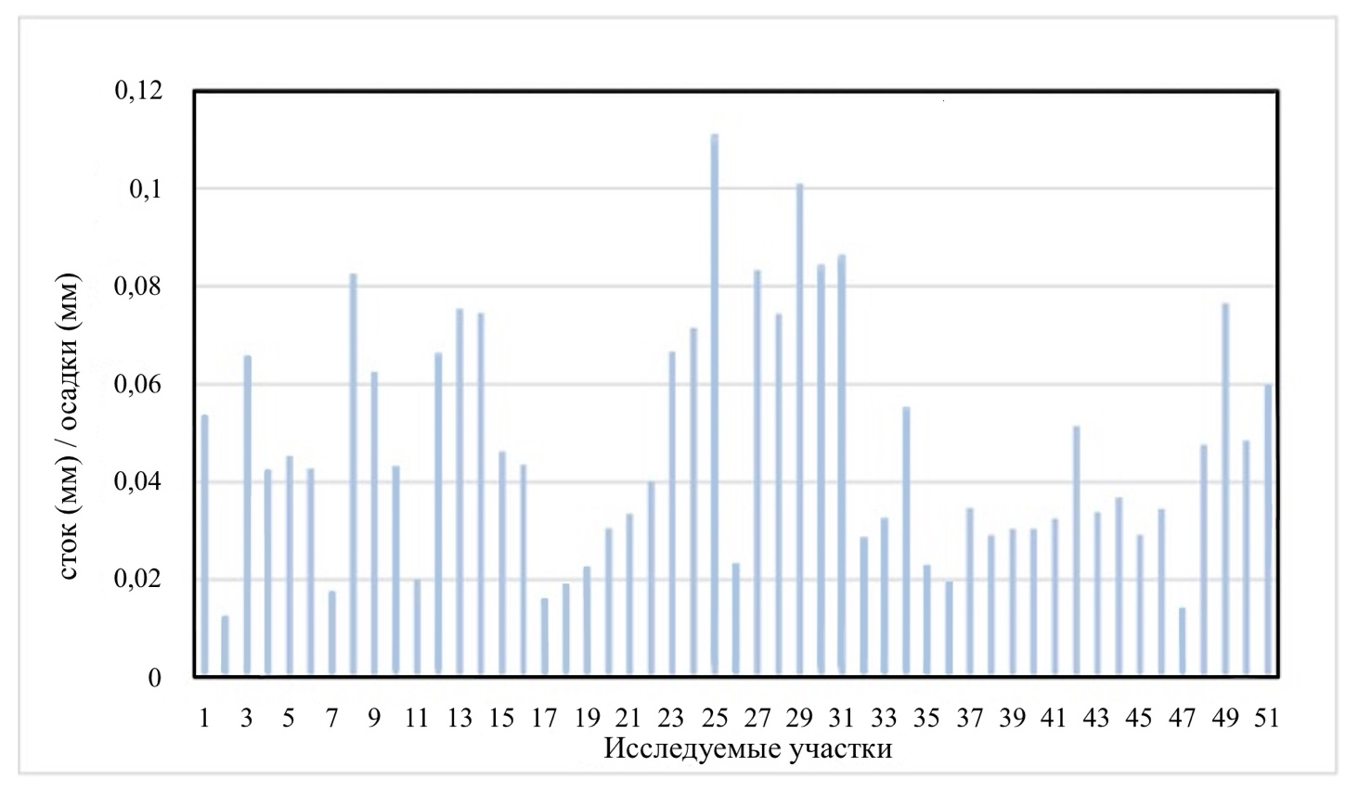

Рисунок 22 – Расчетное годовое количество осадков и стока для 51 исследуемого участка в Акмолинской области на основе данных, собранных в июле 2019 г.

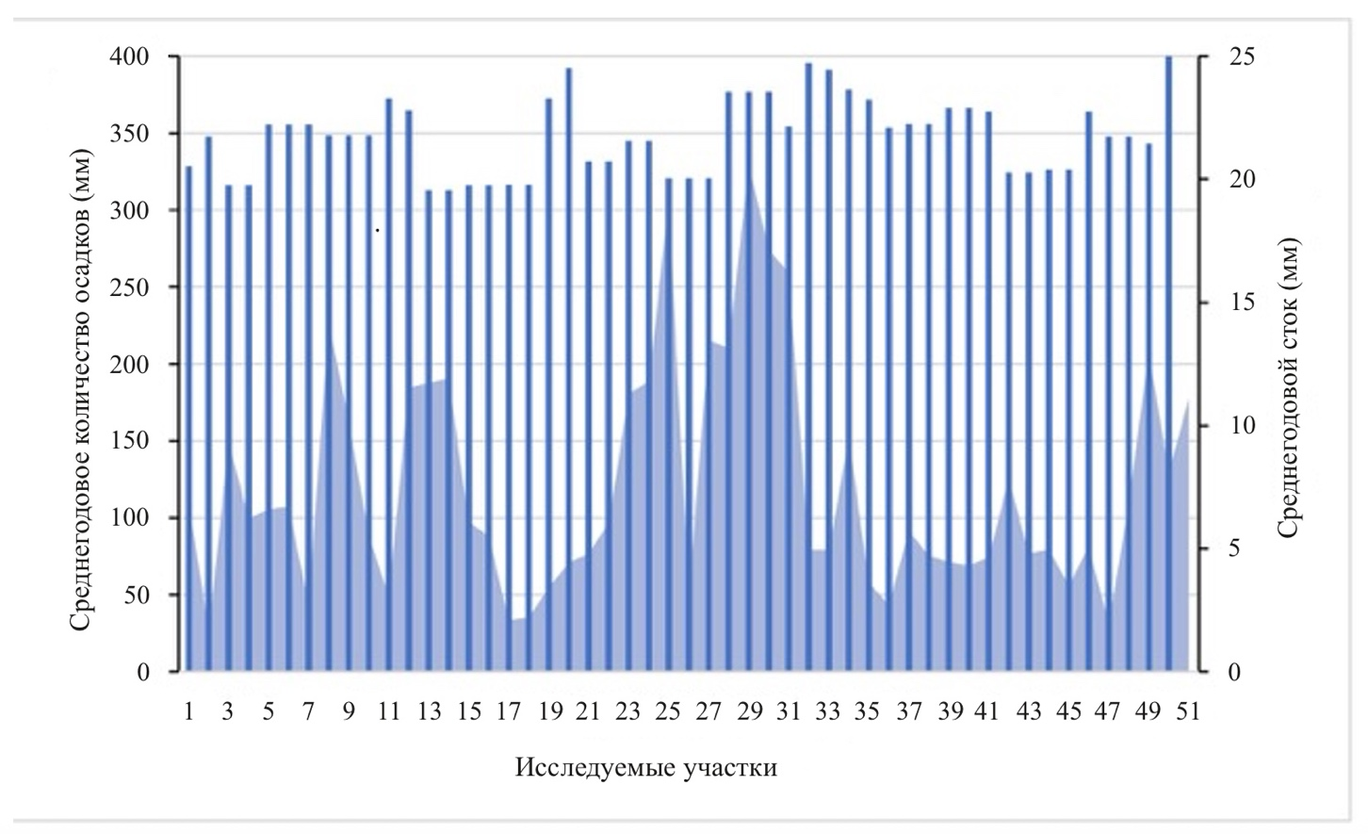

Рисунок 23 – Расчетное среднегодовое количество осадков и стока для 51 исследуемого участка на территории Акмолинской области

В целом эрозионные процессы, возникающие вследствие дождевых осадков и смыва наносов с поверхности пастбищ, проявляются с низкой интенсивностью, что подтверждается результатами анализа двухлетнего временного ряда потерь почвы (рисунок 24). Подобная динамика во многом объясняется незначительными уклонами рельефа на обследованных участках, где средние значения не превышают 3 %. Однако при оценке 25-летнего возвратного периода стока относительно среднегодовых потерь наблюдается резкое усиление эрозионных процессов: на участке 29 зафиксировано восьмикратное увеличение потерь почвы (рисунок 24). Указанное явление подчеркивает на нестабильность отдельных территорий и их высокую уязвимость к деградации и утрате продуктивности.
Основным фактором эрозионной опасности выступает не с водная, а ветровая эрозия: участки, где оголенная почва занимает более 50 % поверхности, особенно подвержены к ускоренному ветровому выносу частиц. Участки, где отношение потерь почвы за 25-летний период превышает трeхкратное значение по сравнению со среднегодовыми показателями, следует относить к зоне риска деградации и потери устойчивости (рисунок 23). Наибольший коэффициент потерь зафиксирован на участке 29, который одновременно характеризуется относительно низким коэффициентом стока, но при этом значения потерь почвы более чем в два раза превышают аналогичные показатели участка 25. Различия между ними объясняются неодинаковой сомкнутостью растительного и напочвенного покрова, что напрямую связано с уровнем пастбищной нагрузки.

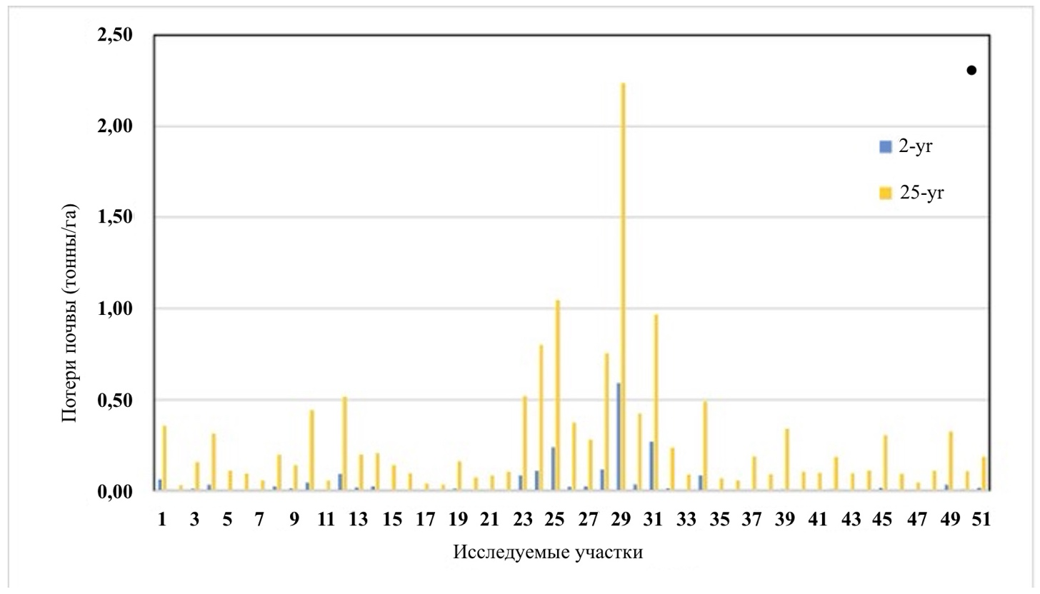

Рисунок 24 – Потери почвы для 2-летнего и 25-летнего периодов временного ряда стока для 51 исследуемого участка Акмолинской области

Результаты оценки 25-летних потерь почвы на 51 исследуемом участке пастбищных угодий показали значительную пространственную вариабельность эрозионных процессов (рисунок 25). Потери колебались от менее 1 т/га/год до почти 8 т/га/год, при среднем уровне 3-6 т/га/год, что указывает на устойчивое развитие эрозионных процессов в большинстве участков. На отдельных площадках, таких как 7 и 47 были зафиксированы максимальные значения, отражающие наличие локальных очагов деградации, вероятно связанных с интенсивной пастбищной нагрузкой, слабой степенью растительного покрова и неблагоприятным рельефом.
Вместе с тем, часть участков, такие как 1, 26 и 34 характеризовалась относительно низкими потерями почвы, что свидетельствует о более благоприятных условиях сохранности почвенного слоя и наличии защитного растительного покрова. Пространственное распределение данных подтверждает неоднородность состояния пастбищ и необходимость дифференцированного подхода к управлению ими. Участки с превышением потерь свыше 5 т/га/год можно отнести к зонам высокого риска, требующим внедрения мер по снижению нагрузки, восстановления растительности и профилактики эрозии, в то время как участки со стабильными показателями могут использоваться более интенсивно при условии соблюдения принципов устойчивого выпаса.
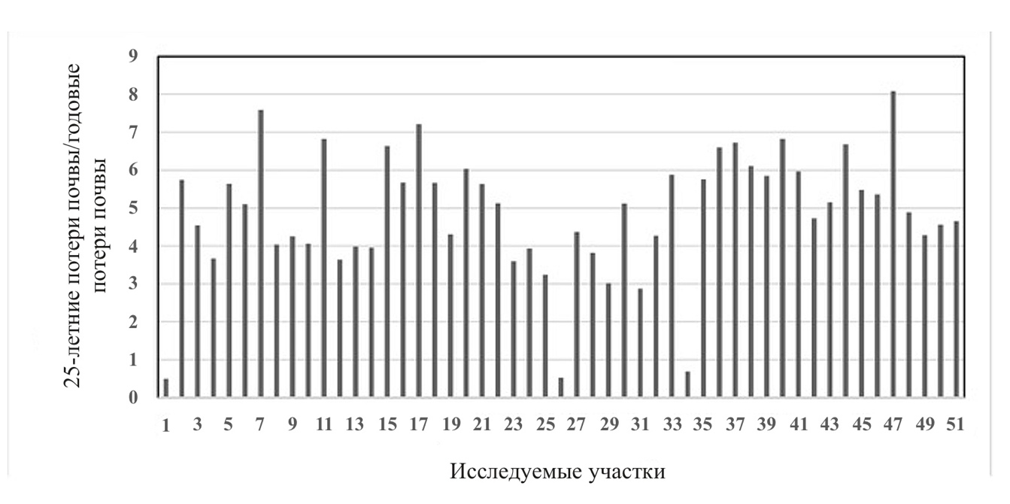

Рисунок 25 – Отношение скорости потери почвы за 25-летний период временного ряда к среднегодовой скорости потери почвы для 51 исследуемого участка Акмолинской области по данным, собранным в июле 2019 г.

Вторичным последствием низких значений стоячей биомассы и недостаточного листового покрова почвы выступает увеличение поверхностного стока, вызванное снижением инфильтрационной способности грунта в оголенных промежутках между пятнами рыхлокустовых трав (рисунок 26). Анализ представленных диаграмм показывает наличие отрицательной зависимости между величиной стока и характеристиками пастбищной растительности. На верхнем графике рисунка 26 видно, что с увеличением стока наблюдается тенденция к снижению стоячей биомассы, что указывает на умеренную, но статистически ощутимую связь. Более выраженная зависимость фиксируется на нижнем графике рисунка 26, где листовой покров сокращается по мере роста стока. Подобная закономерность указывает на то, что эрозионные процессы, сопровождающиеся увеличением поверхностного стока, оказывают более сильное воздействие на сохранность и структуру растительного покрова, чем на общую биомассу. Усиление стока напрямую коррелирует с деградацией пастбищ, выражающейся в снижении плотности листового покрова и сокращении кормового потенциала угодий.

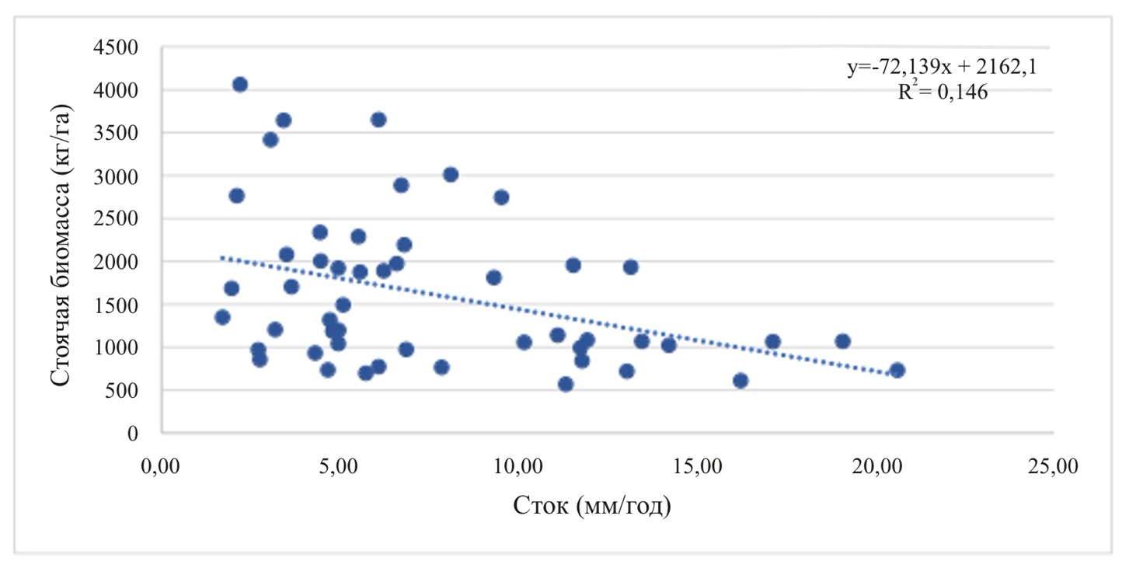
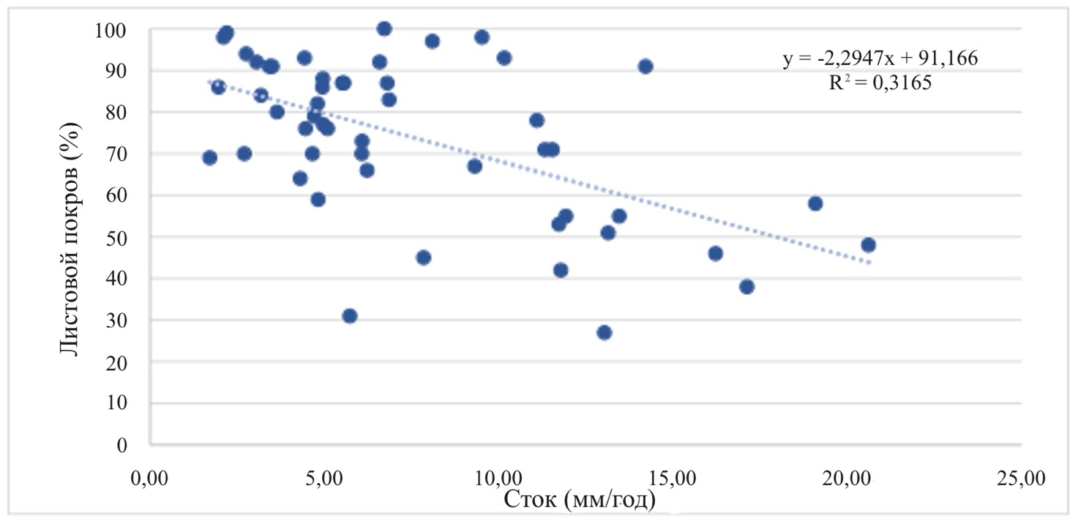
Рисунок 26 – Оценка зависимости стоячей биомассы (верхняя) и лиственного покрова (нижняя) от среднегодового стока для 51 исследуемого участка Акмолинской области по данным, собранным в июле 2019 г.

Полученные результаты имеют важное прикладное значение для устойчивого управления пастбищами. Более сильная чувствительность листового покрова к росту стока указывает на то, что даже при сохранении относительно стабильной биомассы ухудшается качество кормовой базы и снижается ее способность защищать почву от эрозии. Подобная закономерность подчеркивает важность регулирования пастбищной нагрузки и внедрения адаптивных подходов, направленных на снижение эрозионных процессов, включая ротацию выпаса, ограничение доступа скота к участкам с крутым рельефом и создание эффективных систем водообеспечения. Учет выявленных взаимосвязей в геопространственных моделях пастбищной емкости позволяет более точно прогнозировать риск деградации земель и разрабатывать научно обоснованные рекомендации для фермерских хозяйств и органов управления природными ресурсами.
Увеличение площади открытой почвы сопровождается ростом объема поверхностного стока и усилением эрозионных процессов (рисунок 27). Подобная тенденция ведет к снижению запасов влаги в почвенном профиле и уменьшению эффективности использования атмосферных осадков для формирования кормовой массы. Диаграмма на рисунке 27 демонстрирует экспоненциальную зависимость между соотношением стока и осадков, с одной стороны, и потерями почвы с другой. При низких значениях стока (менее 2 % от объема осадков) потери почвы остаются незначительными, редко превышая 0,05 т/га/год. Однако с ростом доли стока относительно осадков эрозионные процессы ускоряются: начиная с порога в 3-4 %, фиксируется резкое увеличение потерь, достигающее 0,5-0,7 т/га/год. Высокий коэффициент детерминации (R² = 0,5933) подтверждает наличие статистически значимой зависимости между показателями, подчеркивая решающую роль гидрологических факторов в развитии процессов деградации почв. Рост стока по отношению к осадкам выступает индикатором критического усиления эрозионных рисков и требует реализации мер по регулированию водного режима и поддержанию растительного покрова. Развитие такой динамики может привести к формированию отрицательной обратной связи, при которой участок становится всe более подверженным засухам вследствие избыточной пастбищной нагрузки. В результате происходит утрата видового разнообразия, сокращение кормовой продуктивности и повышение риска как водной, так и ветровой эрозии (рисунки 27 и 28).
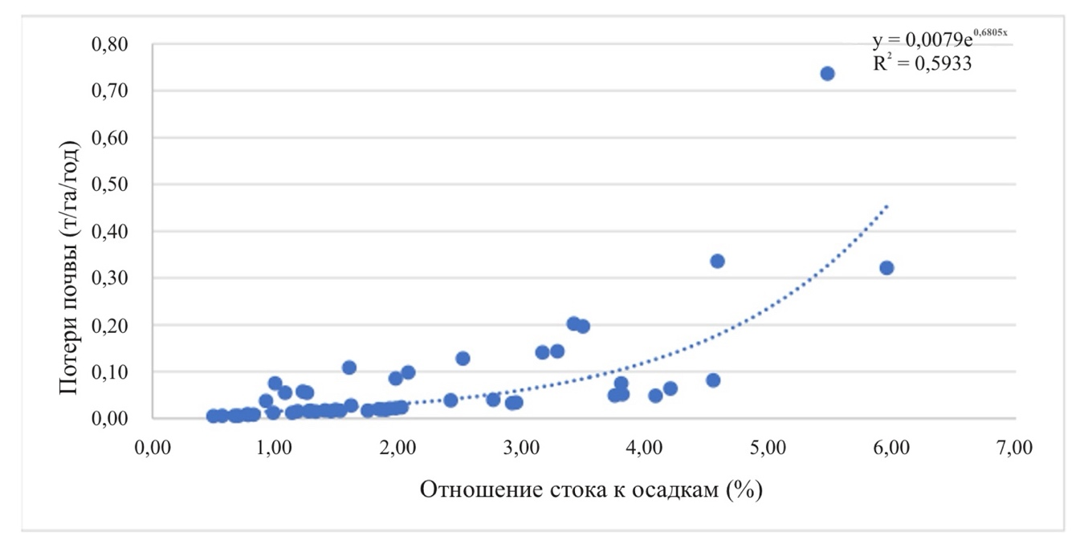

Рисунок 27 – Оценка зависимости потери почвы от отношения стока к осадкам для 51 исследуемого участка Акмолинской области

На рисунке 28 представлена взаимосвязь между стоячей биомассой и соотношением стока к осадкам для 51 исследуемого участка Акмолинской области. Наблюдается слабая отрицательная корреляция, что указывает на тенденцию снижения доли стока по мере увеличения биомассы. При росте стоячей биомассы от 500 до 4000 кг/га доля стока уменьшается с 5–6 % до менее 1 %. Подобная зависимость свидетельствует о том, что участки с более развитым растительным покровом эффективнее удерживают влагу и снижают поверхностный сток, и как следствие, снижают интенсивность эрозионных процессов. Несмотря на невысокий коэффициент детерминации, полученные результаты подтверждают важность сохранения растительной массы для поддержания гидрологической устойчивости пастбищ.
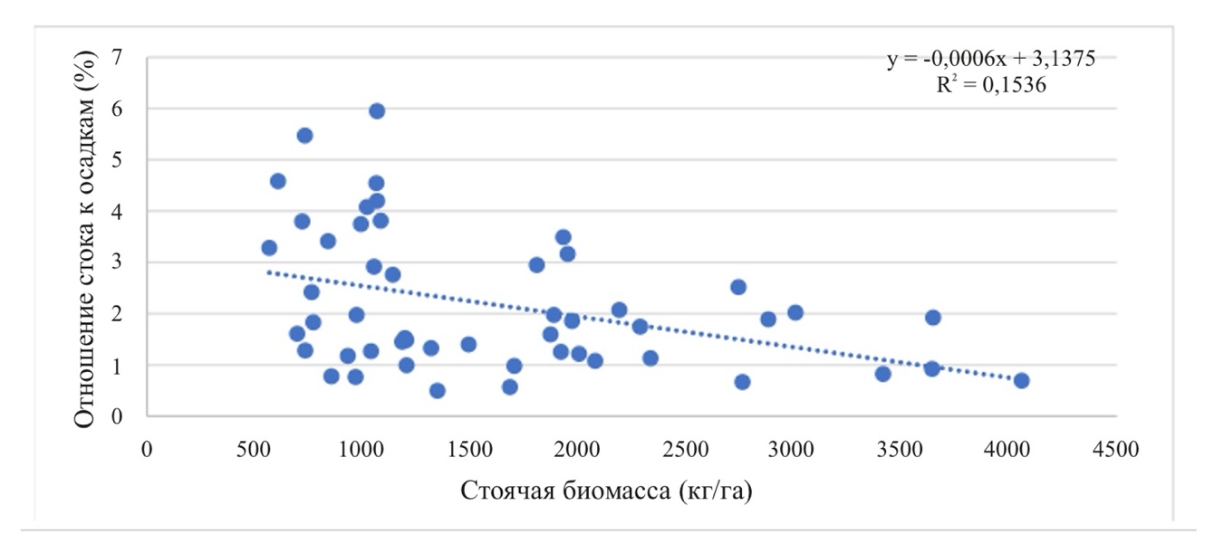

Рисунок 28 – Оценка зависимости потери почвы от отношения стока к осадкам для 51 исследуемого участка Акмолинской области

Листовой и напочвенный покров выступают ключевыми элементами в поддержании низких уровней поверхностного стока и минимизации потерь почвы вследствие водной эрозии. Помимо этого, жизненные формы растений и отдельные виды могут находиться в тесной корреляционной зависимости с процессами инфильтрации, стока и эрозии. В условиях постоянного и непрерывного интенсивного выпаса скота формируется тенденция к трансформации растительного покрова, при которой численность рыхлокустовых злаков сокращается, тогда как доля сорных трав и полукустарников возрастает. Увеличение кустарникового компонента также способствует усилению стока и выноса наносов. На участках с более выраженным уклоном необходимо поддерживать достаточный уровень рыхлокустового покрова для снижения потенциальных потерь почвы от водной эрозии. В противном случае на крутых склонах может в короткие сроки произойти переход от стабильного сообщества луговых растений к нестабильному гидрологическому состоянию, характеризующемуся уменьшением растительного покрова и распространением нежелательных видов. Подобные изменения можно зафиксировать посредством наблюдений за увеличением частоты разрывов между растениями и ростом связности путей поверхностного стока по мере замещения рыхлокустовых трав одностебельными формами.
Увеличение расстояния между стеблями растений приводит к концентрации поверхностного потока в междурядьях, что способствует ускоренному развитию эрозионных процессов как водного, так и ветрового характера. При этом невозможно выделить универсальные пороговые значения растительного покрова, гарантирующие устойчивость экосистемы, поскольку на нее влияет сложное взаимодействие факторов, включая динамику штормовых явлений, крутизну склонов, гранулометрический состав почвы, структуру листового и напочвенного покрова, а также исходно низкие уровни эрозии. Предполагается, что ориентировочный порог для сохранения достаточной влажности почвы, необходимой для оптимального роста растений в условиях данного климата, составляет около 3,5 % стока в процентах от годового количества осадков, на что указывает изменение уклона восходящей ветви кривой на рисунке 27.
Отрицательный градиент зависимости между стоячей биомассой, листовым и напочвенным покровом и величиной стока демонстрирует, что по мере интенсификации перевыпаса и уменьшения указанных компонентов возрастает риск увеличения поверхностного стока. Подобная динамика ведет к ускорению эрозии почвы по нелинейному сценарию и повышает вероятность того, что участок пересечет порог устойчивости (рисунки 26 и 27). Если принять значение в 3,5 % стока по отношению к осадкам в качестве расчетного порогового индикатора, то около 20 % исследованных участков могут быть отнесены к категории деградирующих. Для таких территорий оправдано внедрение корректирующих мер, направленных на увеличение запасов стоячей биомассы до значений не ниже 2500-3000 кг/га, а также повышение доли листового покрова на уровне не менее 60 %. Такой подход позволит снизить долю стока до безопасных значений (менее 2 % от осадков) и стабилизировать состояние растительного и почвенного покрова.
С увеличением биомассы стоячих растений прослеживается отрицательная, однако статистически незначимая тенденция роста видового разнообразия, главным образом за счет сорных и нежелательных видов, что свидетельствует о признаках деградации участка (рисунок 29). В соответствии с данными опубликованных источников и экспертными оценками местных специалистов, все выявленные виды растений были классифицированы по их кормовой ценности относительно различных видов скота. При этом все травянистые растения и осоки, произрастающие на возвышенных участках, были отнесены к кормовым видам. Среди кустарников преобладала полынь, которая не рассматривается как основной кормовой ресурс для мясного скота, и лишь 10 % ее биомассы учитывалось при расчетах кормовой базы.
Общая величина листового покрова варьировала в пределах от 19 до 100 %, при этом стандартное отклонение составило 22 %. В целом кустарники и камышевидные растения не относятся к кормовым видам для мясного скота. Отдельные кустарниковые виды могут поедаться животными при отсутствии иных источников корма, однако потребление кустарниковой растительности на обследованных участках служит индикатором чрезмерного выпаса и может способствовать деградации экосистемы и снижению продуктивности. Лишь 18,2 % травянистых видов были отнесены к категории кормовых для мясного скота. На исследуемых территориях также было выявлено три вида растений, обладающих токсичностью для крупного рогатого скота и/или лошадей. Дополнительно были зарегистрированы несколько видов, обладающих вредными свойствами и указывающих на процесс деградации. Данные растения встречались преимущественно на участках с минимальным уровнем растительного покрова и наибольшей площадью оголенных промежутков, что свидетельствует о потенциальной деградации экосистемы. Эффективное управление, направленное на раннюю борьбу с ядовитыми, вредными и инвазивными видами, является ключевым условием для предотвращения их распространения и дальнейшей деградации пастбищных угодий.
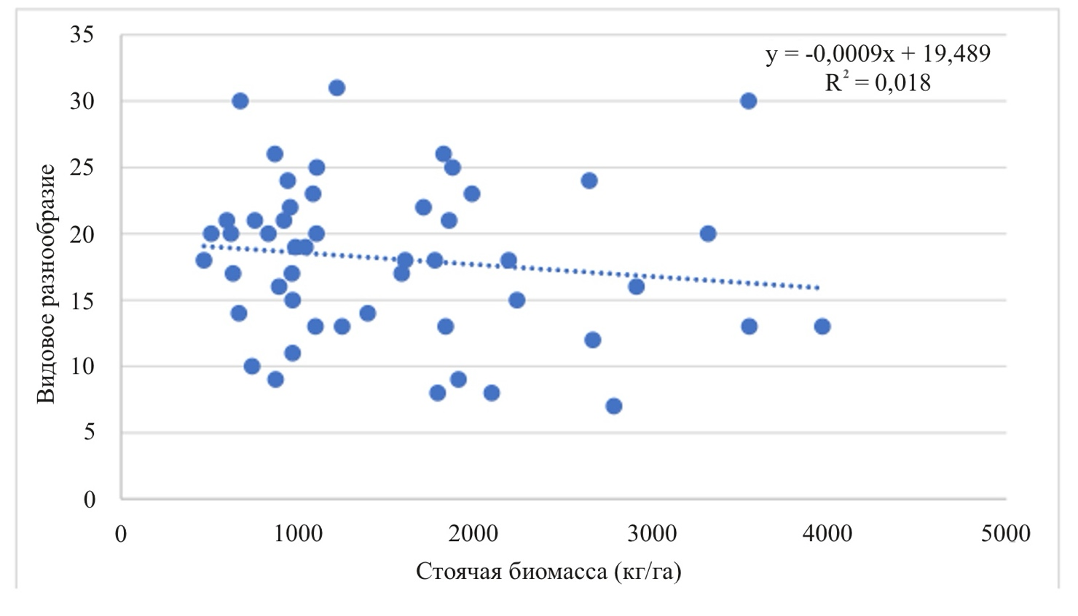

Рисунок 29 – Взаимосвязь между стоячей биомассой и видовым разнообразием на 51 исследуемом участке на 28 хозяйствах Акмолинской области

Согласно данным, полученным из 20 точек отбора проб вдоль каждой 100-метровой макроплощадки, высота растений колебалась в пределах от 25 до 57 мм. Все зафиксированные растения находились в пределах доступности для пасущегося скота и, следовательно, могут рассматриваться как потенциальный кормовой ресурс. При этом статистически значимой зависимости между средней высотой растений и величиной стоячей биомассы выявлено не было (R² = 0,00). Таким образом, использование показателя высоты растений не может быть рекомендовано в качестве надежного критерия для оценки состояния и статуса пастбищных угодий в условиях Акмолинской области.
Оценка производства биомассы по массе и по жизненным формам растительности проводилась на основе данных, полученных с пяти вырезанных пробных площадок площадью 0,25 м² каждая. Отобранные образцы подвергались сушке и взвешиванию для каждого участка, что позволило определить стоячую биомассу и массу подстилки. Измерения выполнялись в начале августа, когда накопленная надземная биомасса наиболее полно отражает продуктивность за весь вегетационный период. Согласно результатам, значения стоячей биомассы колебались в пределах от 468 до 3959 кг/га (таблица 16). На рисунке 30 представлена зависимость между величиной стоячей биомассы и количеством доступного корма на исследованных пастбищах Акмолинской области. Полученная корреляция указывает на доминирование многолетних злаков, обладающих наибольшей встречаемостью и биомассой. Семь точек выборки, расположенные ниже линии линейного тренда зависимости между стоячей биомассой и кормовой базой, были выделены в отдельные категории. Первая группа включала неорошаемые или периодически затопляемые участки, где преобладал камыш - вид, малопригодный в качестве корма для мясного скота.
Вторая группа представлена участками, где основным компонентом растительного сообщества являлись многолетние травы (например, молочай или другие вредные сорные растения). Подобные сорные растения не классифицировались как кормовые, несмотря на значительные объемы накопленной биомассы. Полученные результаты демонстрируют, почему данные дистанционного зондирования сами по себе не могут служить достаточной основой для определения допустимой пастбищной нагрузки, поскольку не вся стоячая биомасса является пригодным кормом для скота. Для повышения точности интерпретации спутниковых изображений и расчета корректирующих коэффициентов, отражающих долю некормовых видов, требуется проведение наземного отбора проб с определением видового состава растительности.

Таблица 16 – Измеренная биомасса (кг/га) по классам жизненных форм пастбищной растительности, оцененная на 28 фермерских хозяйствах Акмолинской области, Казахстан, в августе 2019 г.

Форма жизни | Среднее | Максимум | Минимум | Стандартное отклонение
Многолетние травы | 939 | 3587 | 0 | 760
Однолетние травы | 2 | 116 | 0 | 16
Однолетние  полукустарники | 28 | 864 | 0 | 125
Многолетние  полукустарники | 161 | 1455 | 0 | 263
Камыш/осока | 76 | 1803 | 0 | 304
Кустарник | 249 | 1732 | 0 | 314
Дерево | 0 | 0 | 0 | 0
Кактус | 49 | 1568 | 0 | 251
Опад | 807 | 2415 | 0 | 509
Стоячая биомасса | 155 | 3959 | 468 | 886
Корма | 1163 | 3959 | 114 | 858

В нескольких фермерских хозяйствах объем стоячей биомассы оказался недостаточным для обеспечения потребностей в кормах и питательных веществах до завершения сезона выпаса, продолжавшегося до октября 2019 г., исходя из имеющегося поголовья скота и площади пастбищ, предоставленных в распоряжение хозяйства. Подобная ситуация указывает на признаки перевыпаса, который при сохранении в течение нескольких лет способен привести к снижению устойчивости пастбищных экосистем. На момент проведения отбора проб (вторая половина августа, ближе к завершению сезона выпаса) доля доступного корма составляла от 0 до 95 % от величины стоячей биомассы. Высокое стандартное отклонение полученных значений отражает существенные различия в экологическом состоянии обследованных участков возвышенных пастбищ, обусловленные уровнем пастбищной нагрузки в 2019 г.
Наблюдается выраженная положительная корреляция (R² = 0.77), что свидетельствует о прямой связи между накопленной растительной массой и объемом корма, доступного для животных. Высокое значение коэффициента детерминации указывает на то, что стоячая биомасса является надежным предиктором кормового потенциала пастбищ. Данный результат подтверждает обоснованность использования показателей биомассы при моделировании пастбищной емкости, а также подчеркивает практическую значимость дистанционных методов мониторинга, позволяющих оценивать продуктивность угодий с достаточной точностью.

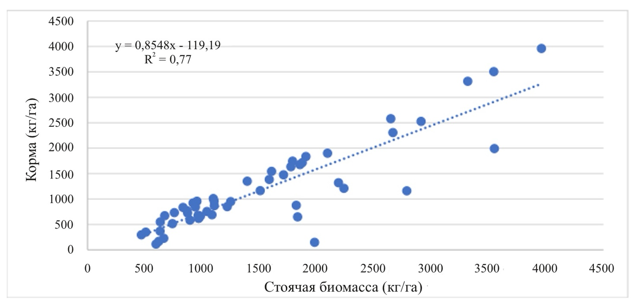

Рисунок 30 – Взаимосвязь между стоячей биомассой и кормом на 51 исследуемом участке на 28 хозяйствах Акмолинской области

Типичный пик накопления стоячей биомассы наблюдается в конце июня- начале июля, при этом диапазон максимальных значений продуктивности составляет от 1260 до 3260 кг/га. Согласно исследованиям [127] при оценке пустынных пастбищ Центральной Азии на основе данных MODIS за 2000 и 2014 гг. была выявлена их высокая межгодовая изменчивость, связанная с повторяющимися засушливыми периодами, то есть колебаниями годового объема осадков. Исследования Running and Zhao [113] показали, что ежегодные значения продуктивности пастбищ в северных районах Китая, в частности в пастбищном регионе Xilingo, в период с 2005 по 2012 гг. варьировали до 40 % в зависимости от количества осадков. Проанализировав данные об осадках с 344 метеорологических станций Центральной Азии за период с 1950 по 2000 гг., установили, что средняя продолжительность экстремальных засух составляла около 5 лет. При этом среднегодовой дефицит влаги в засушливые годы достигал 34,6 мм, что эквивалентно примерно 11,2 % от среднегодового количества осадков. Кроме того, исследователи сообщили, что вероятность наступления более пяти последовательных влажных лет составляет 5,8 %, в то время как вероятность наступления более пяти последовательных засушливых лет равна 6,2 %.
Понимание пространственных и временных характеристик засух имеет ключевое значение для обеспечения устойчивого использования пастбищных ресурсов. В период с 1966 по 2015 гг. в Центральной Азии было зафиксировано 60 засух, продолжавшихся не менее трех месяцев. Пастбищные угодья Центральной Азии (включая территории Казахстана, Кыргызстана, Таджикистана, Туркменистана, Узбекистана и северо-западного Китая) относятся к числу наиболее уязвимых регионов мира в отношении засушливых явлений, что связано с ограниченными запасами открытых водных ресурсов и низким адаптивным потенциалом экосистем для удовлетворения потребностей выпаса скота [128]. В этой связи при оценке допустимой нагрузки и норм содержания поголовья животных в Центральной Азии необходимо учитывать резервы на случай засух, что позволит предотвратить деградацию пастбищ в периоды водного дефицита и снизить риск экономических сбоев на рынках животноводческой продукции.
Согласно нашим оценкам, максимальное значение пиковой стоячей биомассы составило 3960 кг/га на участках, обследованных в ходе полевых исследований. По данным [128], около 58 % луговых экосистем Казахстана в период с 1999 по 2015 гг. испытали снижение продуктивности растительного покрова. Основным фактором данной деградации выступало антропогенное воздействие, тогда как климатические условия занимали второстепенную позицию. В целом совокупные экономические потери от деградации земель в Центральной Азии оцениваются приблизительно в 6 миллиардов долларов США ежегодно.
Полевые исследования, проведенные на 51 площадке в 28 хозяйствах Акмолинской области позволили получить репрезентативную выборку данных о флористическом составе, структуре растительного покрова, объеме стоячей биомассы и степени антропогенного воздействия на пастбища. Зафиксированное разнообразие экосистем отражает широкий диапазон природных условий региона, начиная с продуктивных участков с высокой долей многолетних злаков до деградированных пастбищ с низким покровом и присутствием инвазивных видов. Полученные результаты подтвердили тесную зависимость состояния пастбищ от агроклиматических факторов (засушливость вегетационного периода, ограниченная влагообеспеченность) и особенностей хозяйственного использования, что согласуется с агроклиматическими характеристиками региона.
Результаты полевых измерений имеют ключевое значение для двух задач. Во-первых, они обеспечивают базовую количественную оценку продуктивности пастбищ, необходимую для расчета пастбищной емкости. Во-вторых, они служат верификационной основой для данных дистанционного зондирования и создают возможность интеграции наземных наблюдений с геопространственными методами.
Таким образом, материалы наземных исследований формируют эмпирическую основу для перехода к построению и тестированию геопространственной модели пастбищной емкости (GLCC), которая рассматривается в следующем разделе.

3.2 Геопространственная модель пастбищной емкости (GLCC) на базе ГИС

3.2.1 Пространственные закономерности пастбищной емкости в Акмолинской области
Используя модель GLCC (рисунок 17), удаленные данные и связанные с ними экологические факторы, пространственно-временные изменения емкости пастбищ для скота были рассчитаны за период с 2001 по 2019 гг. (см. Приложение А). На рисунке 31 показаны ключевые изменения в плотности поголовья с течением времени показаны по годам: 2001, 2005, 2010, 2012, 2013, 2019. Географически южная часть области имеет высокую емкость для пастбищ, особенно вдоль рек и ручьев, что, возможно связано с высокой плотностью кормовых растений и доступностью воды. Зоны с высокой емкостью пастбищ находятся на юго-востоке и вдоль рек, с показателем до 0,5 голов крупного рогатого скота на гектар. Помимо пространственной изменчивости, наблюдаются и временные тенденции (рисунок 32). Средняя вместимость для скота в Акмолинской области варьировалась от 0,099 до 0,17 головы КРС на единицу площади в период с 2001 по 2019 гг. [129].

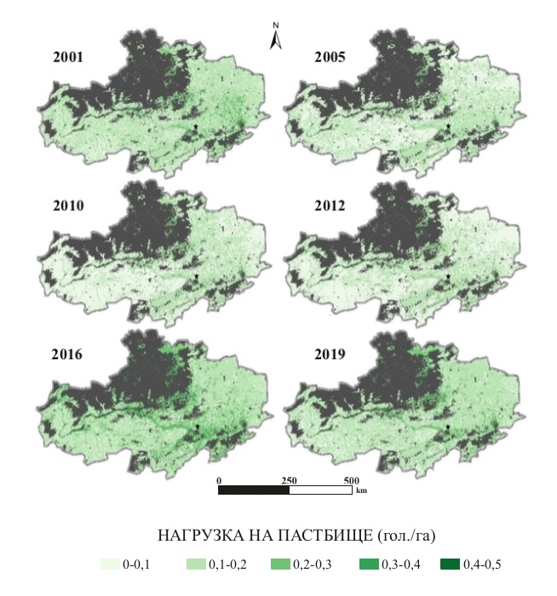

Рисунок 31 – Оценочная емкость пастбищ для КРС с телятами в Акмолинской области в период с 2001 по 2019 гг.

3.2.2 Временная изменчивость пастбищной емкости в Акмолинской области
Временной анализ пастбищной емкости (LCC) за период 2001-2019 гг. показал, что средние значения пастбищной емкости (LCC) по Акмолинской области варьировали в пределах от 0,099 до 0,17 животных на гектар (рисунок 32, черная линия). Наибольшая временная изменчивость наблюдается в районах с высокой вместимостью для скота. В этих районах показатель варьируется от 0,31 до 0,42 головы на гектар, что составляет 34 % общей изменчивости (рисунок 33, оранжевая линия). На графике рисунка 32, представлены данные расчетной емкости пастбищ для содержания коров с телятами младше 4 месяцев (гол./га) за сезон выпаса продолжительностью 7 месяцев (210 дней) в период с 2001 по 2019 гг. Расчеты выполнены на основе формулы 2. Темные участки на карте обозначают непастбищные земли, которые не были включены в расчет.
Как видно по рисунку 32, временные изменения вместимости для скота показал тенденцию к снижению средней вместимости в области до 2012 г., после чего показатель стабилизировался. Минимальные значения вместимости для скота также снизились, что свидетельствует об ухудшении пастбищной способности менее продуктивных районов. Вероятно, данная динамика обусловлена кумулятивными климатическими факторами, а также изменениями в практике выпаса, произошедшими в начале 2010-х годов. Однако продолжающееся сокращение ежегодных минимальных значений пастбищной емкости (LCC) свидетельствует о деградации пастбищной емкости на менее продуктивных участках и подчеркивает уязвимость маргинальных земель к природным и антропогенным нагрузкам (рисунок 32, синяя линия) [129].
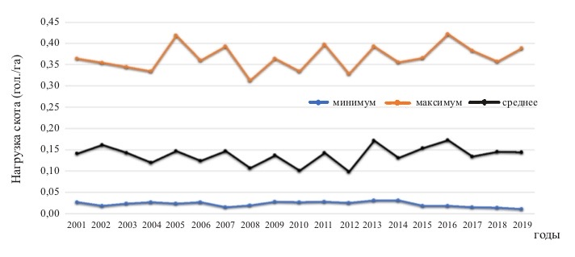

Рисунок 32 – Средняя нагрузка на пастбища (головы КРС/га) в Акмолинской области за период с 2001 по 2019 гг., рассчитанная с учетом консервативных подходов к управлению животноводством

Пространственно-временная схема пастбищной емкости (LCC), выраженная в коэффициенте вариации (CoV) за период с 2001 по 2019 гг., демонстрирует значительные изменения (рисунок 33). Высокие значения CoV указывают на сильно изменчивые или высоко рисковые зоны (красные и оранжевые цвета рисунка 33), где пастбищная емкость (LCC) значительно колеблется от года к году, что делает их зонами повышенного риска. Напротив, низкие значения CoV свидетельствуют о стабильной нагрузки, что указывает на районы с минимальной уязвимостью для инвестиций в животноводство.
Полученные результаты подчеркивают необходимость пространственно явных и динамических во времени подходов к управлению пастбищами. Геопространственная модель (GLCC) представляет собой надежный инструмент для выявления территорий с высоким потенциалом пастбищной емкости, а также для определения регионов, подверженных риску деградации.

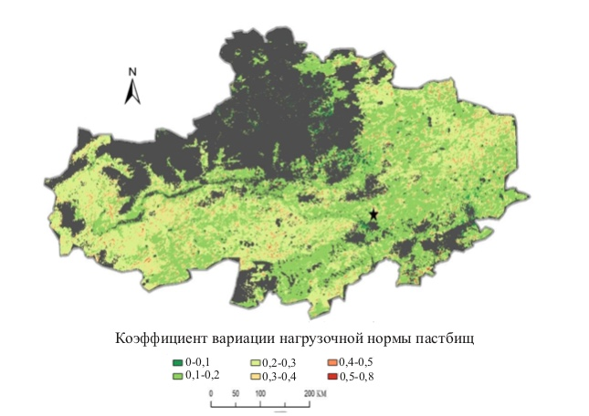

Рисунок 33 – Временной коэффициент вариации (CoV) годовой пастбищной емкости (LCC) в Акмолинской области за период 2001-2019 гг., выраженный в животных на гектар

Данные о пространственно-временных схемах пастбищной емкости (LCC) и их изменчивости (CoV) были дополнительно проанализированы для оценки пригодности пастбищ региона для выпаса скота, что является важным фактором для будущих инвестиций в производство скота. С использованием инструментов кластерного анализа ISO Cluster распределение значений CoV было разделено на различные унимодальные группы для получения пространственных схем пригодности для выпаса скота (рисунок 34). Сравнив с исходной нормой нагрузки (рисунок 31), пространственная схема пригодности для выпаса скота предоставляет дополнительную, более простую информацию для оценки нормы нагрузки пастбищ, на основе которой можно разработать разумную инвестиционную стратегию. Следует отметить, что этот пример приведен для нормы нагрузки на пастбища для крупного рогатого скота.
Метод кластеризации ISO Cluster сгруппировал пиксели на основе естественной вариации CoV, выделив три доминирующие кластера: оптимальные зоны (CoV < 20 %), пригодные зоны (CoV 20-35 %) и менее пригодные зоны (CoV > 35 %) [129, 130], хотя данная классификация имеет в определенной степени субъективный характер.

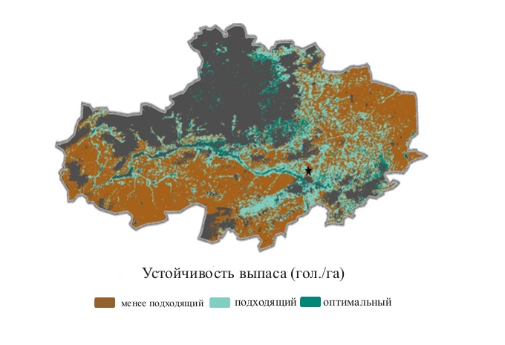

Рисунок 34 – Карта классификации пригодности пастбищ в Акмолинской области, построенная на основе кластерного анализа ISO Cluster коэффициента вариации пастбищной емкости (LCC)

Анализ пригодности пастбищ выделяет территории со стабильной пастбищной емкостью (низкие значения CoV) как приоритетные для устойчивых инвестиций в развитие животноводства, в то время как регионы с высокими значениями CoV (волатильная пастбищная емкость) определяются как зоны повышенного риска, требующие особого подхода к управлению. Полученные результаты не только уточняют представления о продуктивности пастбищ, но и содействуют разработке адресных инвестиционных стратегий, направленных на оптимизацию производства животноводческой продукции в регионе.
Следует отметить, что в данном анализе в качестве объекта выпаса рассматривался крупный рогатый скот. Однако предложенная методология может быть адаптирована и для других видов пастбищных животных, таких как лошади, овцы, козы и верблюды, а также для смешанных стад. С учетом корректировки параметров выпаса - видоспецифических предпочтений в кормах, особенностей поведения при выпасе и необходимости дополнительного кормления - геопространственная модель (GLCC) может быть адаптирована для различных систем животноводства. Такая гибкость повышает универсальность разработанного подхода, обеспечивая его применимость в разных экологических и хозяйственных условиях и способствуя устойчивому использованию пастбищных угодий и развитию сельской экономики.

3.3 Анализ изменчивости пастбищной емкости и картографирование зон выпаса
Надземная чистая первичная продуктивность (ANPP) характеризует годовой объем сухой растительной массы, формируемой растительным сообществом, и рассчитывается на основе спутниковых продуктов MODIS NPP (рисунок 35), которые включают суммарную первичную продуктивность как подземной, так и надземной биомассы. Для выделения надземной доли, представляющий интерес с точки зрения кормовой базы, используется регионально адаптированный коэффициент пересчета. Согласно полевым наблюдениям и литературным источникам [124, 125], для лугов Центральной Азии с умеренной степенью пастбищной нагрузки и полузасушливым климатом доля надземной биомассы составляет приблизительно 37 % от общей первичной продукции (ANPP = NPP × 0,37). Такая пропорция отражает пропорциональное распределение биомассы между надземными и подземными структурами растений в аридных и семи аридных условиях.
Однако не вся ANPP доступна для потребления животными. В связи с этим выделяют показатель непригодной для выпаса продукции (ANFP), который обозначает долю биомассы, не используемой для кормления (например, токсичные, одревесневшие или не поедаемые виды), и исключается из расчета доступного корма. Согласно полевым исследованиям в Центральной Азии, непригодная биомасса составляет около 20 % от ANPP, что оставляет 80 % как потенциально доступный корм (AF). Оценка не поедаемых или избегаемых видов растений была получена на основе исследований 51 пастбищного участка в Акмолинской области [98].
Корректировка для расчета AF ранее описанной в формуле (3) выражается по следующей формуле (4):

$AF=\left(ANPP-ANFP\right)×GE= (0,8×ANPP)×0,35$ (4)

Величина коэффициента использования корма (GE), равная 35 %, была выбрана для Акмолинской области на основе экспертных консультаций, литературных источников и данных полевых наблюдений, собранных на 51 хозяйстве региона [98]. GE отражает долю общей годовой продукции корма (ANPP), фактически потребляемую скотом, и обычно колеблется в пределах 30-50% в условиях полузасушливых пастбищ [131]. Величина GE учитывает необходимость оставления части корма для восстановления растений, а также потери вследствие вытаптывания, избирательного поедания, остаточной неиспользованной массы и труднодоступности отдельных участков. Выбранное значение 35 % отражает консервативную и устойчивую норму, согласующуюся с широко применяемым принципом «половину использовать- половину оставлять» [96]. Согласно этому правилу, около 50 % корма считается пригодным для изъятия, из которого обычно скот поедает примерно 70 %, в то время как остальная часть приходится на вытаптываемую или непригодную растительность, что в итоге дает эффективный коэффициент использования в 35 % [132]. Наблюдения за практикой выпаса в Акмолинской области показали умеренный уровень использования, что дополнительно оправдывает консервативную оценку. Полученное значение соответствует опубликованным нормативам для полузасушливых пастбищ [97, 98, 131, 132] и обеспечивает устойчивый уровень нагрузки на пастбища при сохранении их продуктивности. Окончательное значение AF (в кг/га в год) интегрируется в модель GLCC (Формула 3) для количественной оценки кормовых ресурсов (рисунок 35).

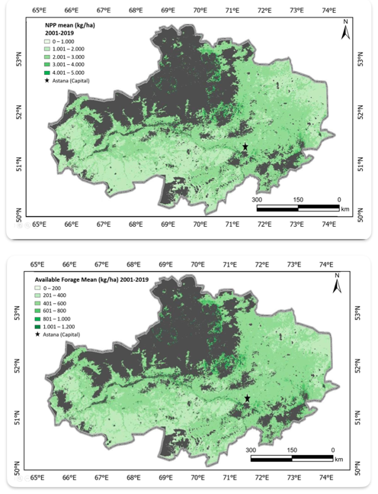
Рисунок 35 – Иллюстрация средних значений NPP в Акмолинской области за период с 2001 по 2019 гг. (вверху) и доступного корма (AF), рассчитанного по данным MODIS (внизу)

Данные дистанционного зондирования проходили валидацию с использованием результатов наземных обследований. Они включали оценки растительного покрова, видового состава и биомассы, которые сопоставлялись со спутниковыми индикаторами пастбищной емкости. Наземная проверка проводилась в репрезентативных эколого-географических зонах исследуемой территории (оранжевые точки на рисунке 12) [98]. Согласованность полевых и спутниковых данных оценивалась с помощью визуального сравнения, качественной оценки и корреляционного анализа. Ограничения данного процесса включали возможные расхождения пространственного разрешения, различия во времени получения данных и вариативность наблюдателей при полевых измерениях.
Геопространственная модель GLCC учитывает взаимосвязь экологических и природных факторов в течение всего пастбищного сезона, влияющих на пастбищную емкость (LCC). К числу таких факторов относятся свойства почв, видовое разнообразие травостоя, распределение осадков, температурные режимы, а также практики выпаса на момент параметризации и применения модели. Полученные результаты согласуются с выводами предыдущих исследований [38, 133, 134], подчеркивая ключевое значение рационального землепользования для поддержания продуктивности животноводства и обеспечения продовольственной и водной безопасности. Классы пригодности пастбищ, выделенные с помощью кластеризации ISO на основе значений коэффициента вариации, позволяют дифференцировать территории с устойчивым кормовым потенциалом от участков, подверженных сезонным и межгодовым колебаниям. Такая классификация способствует более обоснованному планированию инфраструктуры, организации пастбище оборота или предоставления пастбищам отдыха.
Временная изменчивость LCC тесно связана с годовыми климатическими условиями, прежде всего с количеством осадков, определяющим основной входной параметр модели - данные дистанционного зондирования по чистой первичной продукции (NPP) [31, 127, 135, 136]. Выявление пространственных «горячих точек» и зон риска неустойчивого выпаса предоставляет практические ориентиры для управления пастбищами и разработки стратегий устойчивого использования [38, 137, 138].
Следует отметить, что геопространственная модель GLCC является упрощенной репрезентацией действительности и не учитывает в явном виде все факторы, влияющие на межгодовую изменчивость пастбищной емкости, такие как интенсивность выпаса, колебания климата, процессы эрозии и деградации. Например, чрезмерная нагрузка скота способна приводить к сокращению растительного покрова, уплотнению почв и ускорению эрозии, что в долгосрочной перспективе вызывает снижение продуктивности и ухудшение кормовой базы [134, 139, 140]. Подобные процессы частично отражаются в продуктах MODIS NPP. Аналогично экстремальные климатические явления, включая внезапные засухи или джуты (ледяные и снежные блокирующие события), представляют серьезные угрозы для кормопроизводства и здоровья животных, требуя адаптивных мер управления, таких как снижение поголовья или дополнительное кормление [8, 128, 137, 141, 142]. Таким образом, несмотря на то что модель не отслеживает динамику климата в непрерывном режиме, ее результаты косвенно фиксируют реакцию растительности на климатическую изменчивость через показатели NPP в дискретные временные моменты.
Быстро изменяющиеся факторы лучше улавливаются при помощи наземного адаптивного мониторинга. Включение полевых индикаторов, таких как наблюдаемая нагрузка выпаса, признаки деградации растительного покрова или эрозионные процессы, позволяет корректировать и уточнять интерпретацию данных дистанционного зондирования. Кроме того, хотя геопространственная модель GLCC напрямую не моделирует эрозионные и деградационные процессы и не прогнозирует будущие значения LCC, она фиксирует их накопительный эффект через наблюдаемое снижение продуктивности (например, ANPP) на момент выполнения расчетов. Продукты дистанционного зондирования (например, MODIS NPP или водные слои) содержат климатические сигналы и опосредованно отражают реакцию растительности на засушливые условия и дефицит влаги. Совокупность таких элементов, а также модульная структура модели обеспечивают ее адаптивность и позволяют поддерживать управление выпасом за счет регулярного обновления на основе сезонных или годовых полевых наблюдений.
По сравнению с традиционными моделями, основанными исключительно на данных дистанционного зондирования или наземных наблюдениях, геопространственная модель GLCC представляет собой интегрированный, масштабируемый и экологически обоснованный подход. Модели, использующие только спутниковые данные, обеспечивают широкий пространственный охват, но при этом лишены полевой валидации и не отражают специфические особенности управления и локальные экологические условия [143, 144]. В то же время полевые оценки дают детализированную информацию на локальном уровне, но их возможности ограничены как пространственными, так и временными рамками, что снижает их ценность для анализа крупномасштабных экологических процессов [145, 146]. Комбинация обоих источников в геопространственной модели GLCC позволяет одновременно учитывать сложные экологические взаимодействия на локальном уровне и сохранять применимость на региональном масштабе. Такая интеграция обеспечивает более надежные, интерпретируемые и практически значимые оценки пастбищной емкости в условиях изменчивых ландшафтов и климатических зон [129, 147], превосходя подходы, основанные на единственном типе данных. Хотя полноценный сравнительный анализ моделей не входил в задачи данного исследования, ключевой вклад настоящей работы заключается в разработке практического и адаптивного методологического каркаса, который может применяться в разных регионах и масштабироваться при необходимости.
Состав и разнообразие растительных видов также оказывают решающее влияние на доступность корма и величину пастбищной емкости. Видовые комплексы, устойчивые к выпасу, способны выдерживать умеренное изъятие биомассы, однако превышение критических порогов приводит к утрате отдельных видов и снижению кормовой продуктивности [148, 149, 150]. Для условий Акмолинской области оптимальным считается уровень использования около 35 %, что учитывает факторы вытаптывания и воздействие диких животных [131, 134, 151].
Сезонность является еще одним значимым фактором, определяющим пастбищную емкость. В Акмолинской области пастбищный сезон продолжается в среднем 210 дней (с середины апреля до середины ноября). В оставшиеся 155 дней животные требуют дополнительного кормления: в расчете на одну голову крупного рогатого скота требуется приблизительно 2108 кг сухого корма в зимний период. Для покрытия дефицита могут использоваться альтернативные виды кормов, например ячмень [152, 153].

4 ПРАКТИЧЕСКИЕ РЕШЕНИЯ И РЕКОМЕНДАЦИИ

4.1 Геоинформационная платформа Google Earth Engine как инструмент анализа пастбищных ресурсов
На основании результатов пространственно-временного анализа пастбищной емкости и выявленных закономерностей разработана концептуальная система поддержки принятия решений (СППР), позволяющая интегрировать данные дистанционного зондирования, полевых наблюдений и статистики сельскохозяйственного производства. Основой СППР служит облачная платформа Google Earth Engine (GEE), обеспечивающая обработку больших массивов спутниковых данных (MODIS, Landsat, Sentinel) и их привязку к локальным условиям. Данная СППР позволяет проводить оценку нормы выпаса.
GEE является платформой с открытым исходным кодом, содержащая большинство общедоступных спутниковых и других геопространственных данных, изображений и продуктов.
Платформа GEE изначально разрабатывалась не только как инструмент для обработки больших геопространственных данных, но и как средство для распространения научных результатов и обмена опытом между исследователями. Ее ключевое преимущество заключается в том, что пользователи могут работать с данными и строить прикладные приложения без необходимости глубоких знаний в области программирования или администрирования вычислительных систем.
Фундамент платформы составляет петабайтное хранилище данных, доступ к которому осуществляется через интернет-интерфейс прикладного программирования (API). Дополнительным компонентом является интерактивная среда разработки, позволяющая пользователю оперативно создавать прототипы и визуализировать результаты анализа. Каталог данных включает в себя широкий спектр общедоступной информации: климатические показатели, спутниковые снимки, материалы наземных обследований, а также социально-экономическую статистику.
Для работы с подобными данными GEE использует систему параллельной обработки, основанную на распределeнных вычислениях. Встроенная библиотека операторов позволяет разбивать крупные задачи на независимые подзадачи, которые выполняются на разных вычислительных узлах, что значительно повышает скорость анализа без потери точности обработки. Платформа поддерживает обращение к API через клиентские библиотеки (Python, JavaScript) и предоставляет интуитивно понятный веб-интерфейс. Пользователь может выполнять загрузку, визуализацию и анализ больших объeмов спутниковых данных без необходимости локальных вычислительных мощностей. Для начинающих специалистов предусмотрены обучающие материалы, демонстрационные скрипты и справочник функций, что облегчает освоение работы с инструментом. Такой подход делает систему доступной не только исследователям с опытом работы с ГИС, но и практикующим специалистам в области сельского хозяйства, экологии и мониторинга земель.
Хранилище GEE охватывает наиболее значимые источники геопространственной информации: полные архивы спутников Modis, Landsat и Sentinel, данные по почвам, климату, экологии и общегеографические наборы. Ежедневно база пополняется примерно шестью тысячами новых изображений. Все снимки проходят предварительную обработку: они разбиваются на плитки размером 256×256 пикселей в исходной проекции. Такое разбиение сохраняет нативное разрешение данных и позволяет формировать иерархические пирамиды изображений, используемые для быстрой визуализации. На каждом уровне пирамиды разрешение уменьшается в два раза, что дает возможность масштабировать данные без существенных затрат на хранение и обработку.
Обработка запросов выполняется по многоуровневой схеме, как показано на рисунке 36. Первичные запросы поступают на серверы Front End, которые передают их на управляющие узлы (Compute Masters). Те, в свою очередь, распределяют нагрузку между вычислительными серверами (Compute Servers). Такая архитектура обеспечивает устойчивость системы: при отказе отдельного узла запрос автоматически перенаправляется и повторяется. Для ускорения анализа применяются кэширование и система параллельного вычисления, основанная на принципах, близких к MapReduce.
Платформа включает более 800 встроенных функций, охватывающих широкий спектр операций, таких как алгебраические и логические преобразования, обработка массивов и применение алгоритмов машинного обучения. Большинство вычислений с растровыми данными выполняется в локальном режиме, при котором значение каждого пикселя определяется характеристиками соседних элементов в пределах заданного радиуса. Такой подход обеспечивает эффективное разбиение данных на отдельные плитки, которые обрабатываются параллельно, что повышает производительность анализа и сохраняет пространственную точность.
Особое значение имеет анализ временных рядов, поскольку платформа предоставляет возможность агрегировать изображения как по пространственным, так и по временным характеристикам. Такой подход позволяет исследовать динамику растительности, климатических и гидрологических процессов с детализацией до уровня отдельного пикселя. При работе с крупными массивами данных система автоматически разделяет их на подрегионы размером 1024×1024 пикселя, что снижает вычислительную нагрузку и обеспечивает эффективную потоковую обработку даже для коллекций, содержащих миллионы снимков.

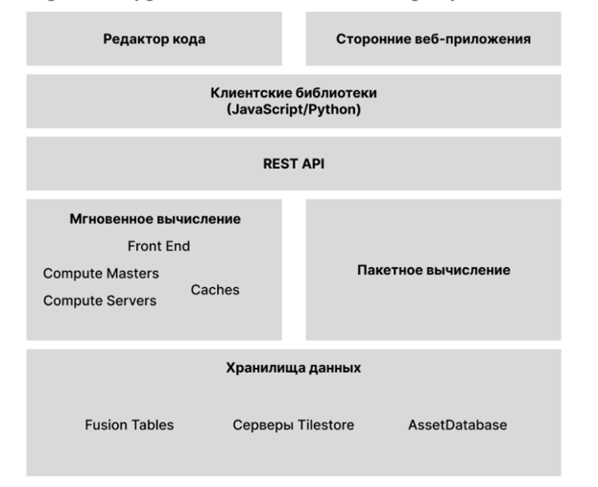
Рисунок 36 – Архитектура Google Earth Engine

В совокупности GEE функционирует как интегрированная инфраструктура для обработки геопространственных данных, объединяющая высокопроизводительные вычислительные мощности, масштабируемое облачное хранилище и широкий набор аналитических инструментов. Такое сочетание характеристик обеспечивает универсальность платформы и делает еe эффективным средством для проведения исследований и решения практических задач в сфере природопользования, мониторинга экосистем и устойчивого развития.

4.2 Разработка системы принятия решений (СППР) по управлению пастбищными угодьями в Акмолинской области на базе Google Earth Engine (GEE)
Современные вызовы, связанные с изменчивостью климата, деградацией земельных ресурсов и ростом антропогенной нагрузки на пастбищные ресурсы, требуют внедрения инструментов, обеспечивающих обоснованное и оперативное принятие управленческих решений. Одним из таких инструментов выступает система поддержки принятия решений (СППР), разработанная на основе результатов геопространственного моделирования пастбищной емкости (GLCC) и данных ГИС.
Ключевой задачей СППР является трансформация комплексных данных, таких как спутниковых наблюдений, результатов наземных исследований и климатических показателей в доступные для практического применения. Система позволяет не только мониторить текущее состояние пастбищных угодий, но и прогнозировать динамику их продуктивности, выявлять зоны риска и определять оптимальные сценарии использования.
Использование СППР обеспечивает связь между научными результатами и практическими мерами, позволяя адаптировать стратегии управления пастбищами к конкретным условиям хозяйств и регионов. Таким образом, СППР становится важным звеном в переходе от традиционных методов к цифровому и устойчивому управлению земельными ресурсами. СППР на основе GEE была внедрена картами пастбищных угодий, постоянным и сезонным уровнем воды, текстурой почвы, землепользованием и почвенным покровом, а также климатической информацией, такой как осадки и температура, чтобы пользователи могли просматривать эти свойства.
В СППР были загружены следующие фундаментальные геопространственные слои данных:
- Данные об осадках. Для анализа использовались данные о суммарных месячных осадках, полученные из глобальной климатической реконструкции ERA5, представляющей собой пятое поколение глобальной атмосферной реконструкции климата Европейского центра среднесрочных прогнозов погоды (ECMWF). Пространственное разрешение данных составляет 0,25 углового градуса, временной охват выбран период с 1980 по 2019 гг. Единицей измерения осадков является метр. Полученные результаты дистанционного зондирования визуализированы на рисунке 37.
- Данные о температуре. Использовались данные о температуре воздуха на высоте 2 м над поверхностью земли, полученные из глобальной климатической реконструкции ERA5 ECMWF пятого поколения. Температурные данные рассчитаны с суточным временным шагом и пространственным разрешением 0,25 углового градуса за период с 1980 по 2019 годы. Единицей измерения является Кельвин (K), пространственные данные дистанционного зондирования показаны на рисунке 38.
- Данные о почвах. В рамках данного анализа использовались глобальные почвенные карты SoilGrids250m с пространственным разрешением 250 м, опубликованные в июне 2016 г. Набор включает показатели кислотности (pH), плотности сложения, содержания органического углерода (SOC), концентрация которой выражена в граммах углерода кг почвы, а также процентное соотношение песчаной, илистой и глинистой фракций на глубине 5 см. Единицы измерения зависят от конкретного показателя. На рисунках 39-44 показаны почвенные карты, полученные с помощью данных дистанционного зондирования.
- Данные о рельефе. Исходные данные о рельефе получены из глобальной цифровой модели рельефа SRTM, имеющая пространственное разрешение 30 метров. Модель создана на основе ДЗЗ и позволяет проводить пространственный анализ влияния высотных и уклонных параметров на природные и хозяйственные процессы. Визуализация полученных данных представлена на рисунке 45.
- Данные о наземных водных источниках. Для оценки водообеспеченности пастбищ использовались карты поверхностных водных объектов (реки, озера, пруды, временные водоемы), полученные методами ДЗЗ и полевых обследований. Применялись наборы данных по динамике поверхностных вод (Global Surface Water) с пространственным разрешением 30 м (Landsat) за период 1980-2019 гг. Данные позволяют рассчитывать радиуса доступности водопоев (рисунок 46).

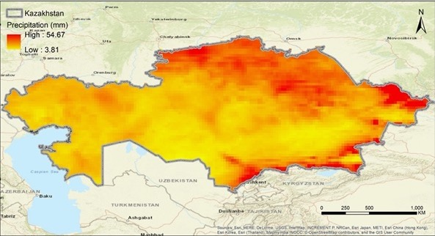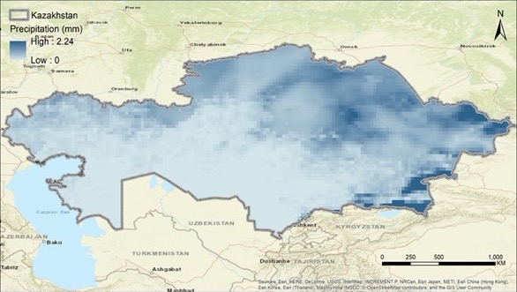

Рисунок 37 – Пространственное распределение максимальных (слева) и минимальных (справа) значений осадков по данным за период 1980-2019 гг.

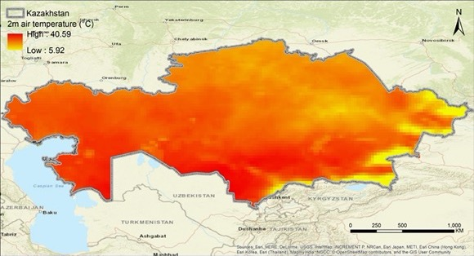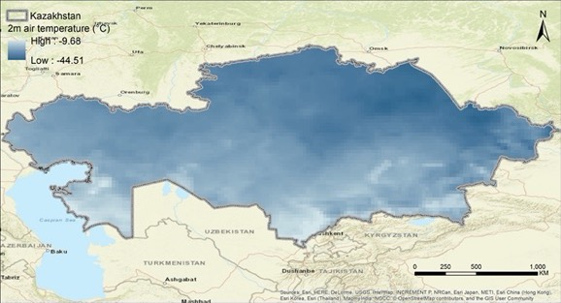

Рисунок 38 – Пространственное распределение максимальных (слева) и минимальных (справа) значений температуры воздуха за период 1980-2019 гг.
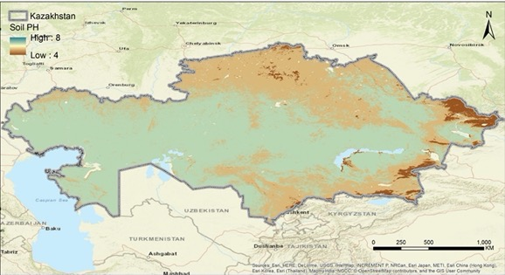

Рисунок 39 – Кислотность почв (pH) на территории Казахстана

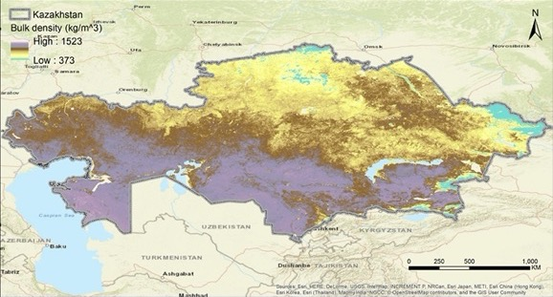

Рисунок 40 – Плотность сложения почв (мелкозем) в кг/м³ на территории Казахстана
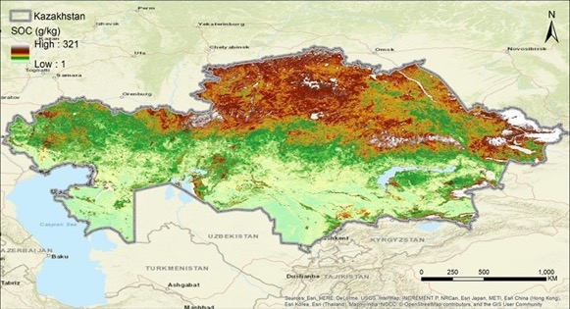

Рисунок 41 – Содержание органического углерода в почве, выраженная в г/кг на территории Казахстана

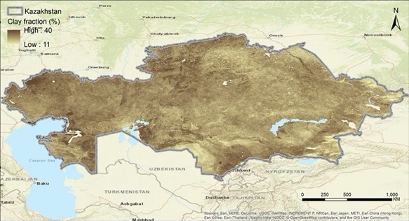

Рисунок 42 – Содержание глинистой фракции почвы (0-2 мкм) в процентах от массы на глубине 5 см в Казахстане

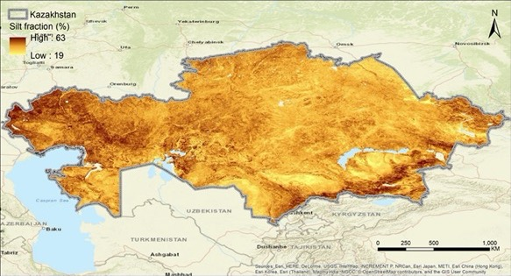

Рисунок 43 – Содержание илистой фракции почвы (2-50 мкм) в процентах от массы на глубине 5 см в Казахстане

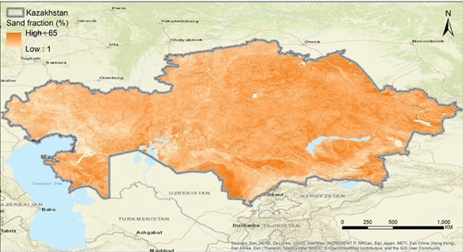

Рисунок 44 – Содержание песчаной фракции почвы (50-200 мкм) в процентах от массы на глубине 5 см в Казахстане

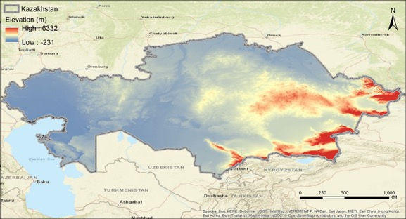

Рисунок 45 – Цифровая модель рельефа DEM с разрешением 30 метров

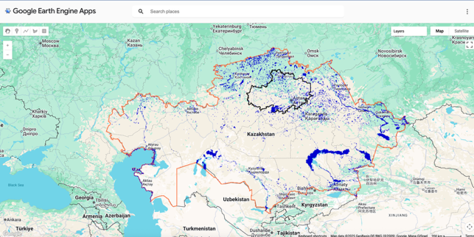

Рисунок 46 – Пространственное распределение наземных водных ресурсов с разрешением 30 м за период 1980-2019 гг., внесенные в СППР

Первым продуктом в СППР стала информация об использовании земель по всей территории области и ее продуктивности, полученная на основе спутниковых наблюдений.
Типы землепользования и земного покрова в Акмолинской области в 2019 г. показали пространственное распределение пастбищных угодий как показано на рисунке 47. Наибольшая их концентрация наблюдается в южной и юго-западной частях области. Несмотря на то, что исследуемые территории классифицированы как пастбища, их продуктивность существенно различалась, что подтверждается как по доле травяного покрова, так и по карте чистой первичной продукции, являющейся индикатором общего годового объема кормовой продукции.
Вторым результатом исследования стала оценка чувствительности и уязвимости пастбищ, которая является ключевым фактором при принятии решений о развитии и инвестировании в животноводческий сектор. В рамках анализа был использован временной ряд прокси-показателя кормовой базы, а именно NPP, характеризующей биологическую продуктивность растительного покрова. Использование спутниковых продуктов MODIS позволило определить степень межгодовой изменчивости NPP, обусловленной климатическими колебаниями. Анализ стандартного отклонения и коэффициента вариации во временном разрезе показал, что более высокие значения стандартного отклонения соответствуют участкам, наиболее уязвимым к климатическим стрессам и колебаниям влагообеспеченности. На основе полученных данных была разработана классификация, отражающая уровни стабильности растительного покрова и потенциальную уязвимость пастбищ. Надежность результатов подтверждена валидацией, проведeнной с использованием наземных измерений и моделирования процессов на уровне водосборных территорий.
Другим важным результатом исследования стала оценка вариабельности пастбищных участков. Анализ данных по 51 исследованному участку, выполненный с использованием карт распределения NPP и стандартного отклонения NPP, показал, что пастбища относятся к различным зонам по уровню продуктивности и степени межгодовой изменчивости, отражающей их уязвимость к климатическим факторам. Установлено, что значительная часть обследованных хозяйств расположена в зонах с высокой ежегодной продуктивностью, представленных мозаикой отдельных участков внутри территорий, где основное землепользование связано с земледелием.
Спутниковые снимки с различными пространственными масштабами и разрешением были обработаны и подготовлены для последующего масштабирования наземных измерений до уровня области. Одной из ключевых задач исследования являлся переход от локальных оценок, полученных на уровне отдельных хозяйств, к региональному анализу, основанному на методах ДЗЗ. В рамках подготовки к данному этапу проведена геопространственная обработка данных, полученных с разных спутников, а именно MODIS, Landsat, Sentinel (рисунок 48). После предварительной обработки наземных полевых данных была построены эмпирические модели, устанавливающие взаимосвязь между растительными и почвенными характеристиками, измеренные в полевых условиях, и спутниковыми показателями продуктивности. Такой подход обеспечил возможность масштабирования результатов от уровня хозяйства до регионального, что позволило количественно оценить пастбищную емкость и выявить пространственные закономерности ее распределения.

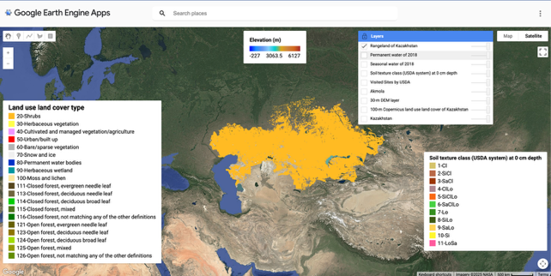

Рисунок 47 – Пространственное распределение пастбищных угодий с разрешением 30 м (Landsat) за период с 1980 по 2019 гг. внесенные в СППР

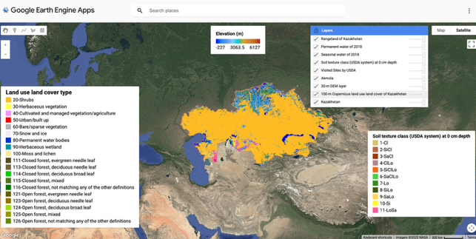

Рисунок 48– СППР с учетом всех геопространственных слов данных за период 1980-2019 гг.

Разработанный интерфейс системы поддержки принятия решений (СППР), реализованный на базе платформы Google Earth Engine, представляет собой удобный инструмент для оценки пастбищной емкости и факторов, влияющих на устойчивость использования угодий. Архитектура СППР сочетает визуализацию пространственных данных, функциональные возможности для выбора области интереса и автоматизированный расчет ключевых показателей.
Центральное место в интерфейсе как показано на рисунке 49 занимает интерактивная карта, на которой отображаются пространственные характеристики территории исследования. Цветовые шкалы и кодировка позволяют одновременно анализировать несколько параметров, включая рельеф (уклон), доступность водных источников, продуктивность пастбищной растительности и допустимую пастбищную нагрузку. Таким образом, карта служит основным инструментом для пространственно-временной оценки состояния угодий, обеспечивая пользователю высокую степень наглядности.
Правая часть интерфейса включает легенду и основные количественные характеристики модели. В данном блоке отображены значения высот рельефа (от 63 до 891 м), уклонов поверхности (в диапазоне 0-95,4 %), а также коэффициенты доступности воды (от 1 при удаленности до 1 км до 0,5 при удаленности свыше 2,4 км). Кроме того, представлены градации по уклону (от 1 при оптимальных условиях до 0,4 при крутых склонах), показатели доступной кормовой массы (от 26,1 до 1322,1 кг/га) и пастбищной нагрузки (от 0,009 до 0,463 гол./га). Интеграция этих параметров в интерфейс обеспечивает комплексное представление о пространственных особенностях территории, позволяя одновременно оценивать как уровень продуктивности угодий, так и природные ограничения, влияющие на рациональное использование пастбищных ресурсов.
Левая панель интерфейса обеспечивает пользователю возможность интерактивного выбора области интереса с помощью трех режимов: выделение прямоугольником, полигоном или отдельной точкой. После определения исследуемой зоны система автоматически выполняет обработку данных и формирует статистический отчет. Подобная функция особенно ценна для фермерских хозяйств и региональных администраторов, поскольку позволяет проводить адресный анализ конкретных участков, не ограничиваясь усредненными показателями по району или области.
Применение СППР на практике позволяет решать широкий спектр задач. На локальном уровне система обеспечивает расчет рекомендуемого поголовья скота для конкретного района и участка, оценку доступности водных ресурсов и определение зон, подверженных риску деградации. На региональном уровне СППР дает возможность планировать развитие инфраструктуры обводнения, выявлять территории с хроническим дефицитом кормов и разрабатывать стратегии адаптации к климатическим рискам. На национальном уровне инструмент может быть интегрирован в систему мониторинга земельных ресурсов, служа основой для разработки политики устойчивого управления пастбищами.
Полученные значения относительной вместимости пастбищ по районам Акмолинской области (таблица 17) были определены на основе геопространственной модели пастбищной емкости и СППР. В рамках модели для каждого района оценивалась потенциальная вместимость пастбищных угодий, исходя из их фактической площади и доли пастбищ в структуре землепользования. Показатель «условных голов» отражает допустимое поголовье скота, которое может быть размещено на пастбищах района без превышения экологически обоснованной нагрузки и риска деградации кормовой базы. Одновременно учитывалась относительная площадь пастбищ в процентах от общей площади района, что позволяет сопоставлять пастбищный потенциал территорий с различной площадью и природными условиями.

Таблица 17 – Относительная вместимость пастбищ в Акмолинской области
Наименование района | Условных голов, тыс голов | Площадь пастбищ, кв м | Относительная площадь пастбищ от общей площади района, %
Аккольский | 125,78 | 6507 | 62,1
Аршалынский | 24,96 | 1372 | 22,9
Астраханский | 28,46 | 1654 | 23
Атбасарский | 34,42 | 2183 | 20,2
Буландынский | 33,19 | 1453 | 28,1
Бурабайский | 57,49 | 2414 | 41
Биржан сал | 83,57 | 4785 | 45,3
Егиндыкольский | 4,37 | 322 | 6,1
Ерейментауский | 140,35 | 9321 | 53,5
Есильский | 13,13 | 893 | 10,3
Жаксынский | 21,94 | 1448 | 14,5
Жаркаинский | 9,29 | 782 | 6,3
Зерендинский | 81,5 | 3394 | 40,5
Коргалжынский | 31,49 | 1940 | 21,2
Сандыктауский | 20,23 | 1016 | 16,2
Целиноградский | 37,9 | 1939 | 23,5
Шортандинский | 18,49 | 1087 | 23,8

Результаты моделирования показывают выраженную территориальную дифференциацию пастбищной вместимости. Наибольшие значения характерны для районов с высокой долей пастбищ в структуре земельного фонда и обширными массивами естественных угодий, таких как Ерейментауский, Аккольский, Биржан сал и Зерендинский районы. В данных районах пастбища занимают от 40 до более чем 60 % территории, что обеспечивает высокий потенциал размещения скота. Напротив, в районах с низкой долей пастбищных угодий, включая Егиндыкольский, Жаркаинский и Есильский районы, расчетная вместимость пастбищ существенно ниже, что отражает ограниченность кормовой базы и необходимость более жесткого регулирования пастбищной нагрузки. Таким образом, представленные в таблице значения являются результатом комплексной оценки, выполненной с применением геопространственной модели и СППР, и отражают потенциально допустимый уровень использования пастбищных угодий в разрезе районов Акмолинской области. Полученные показатели могут служить основой для обоснования оптимальной пастбищной нагрузки, территориального планирования животноводства и разработки управленческих решений в сфере устойчивого использования пастбищных ресурсов.
Визуализация пространственных данных в сочетании с автоматизированным расчетом ключевых показателей делает интерфейс СППР мощным аналитическим инструментом. Его внедрение способствует переходу от реактивного управления к проактивному планированию, при котором решение принимается на основе объективных данных. Таким образом, разработанный интерфейс не только облегчает доступ пользователей к информации, но и обеспечивает научно обоснованную поддержку для повышения эффективности и устойчивости использования пастбищных угодий.

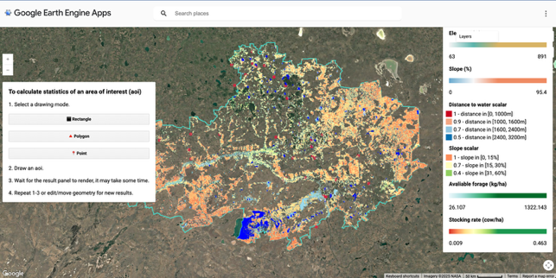
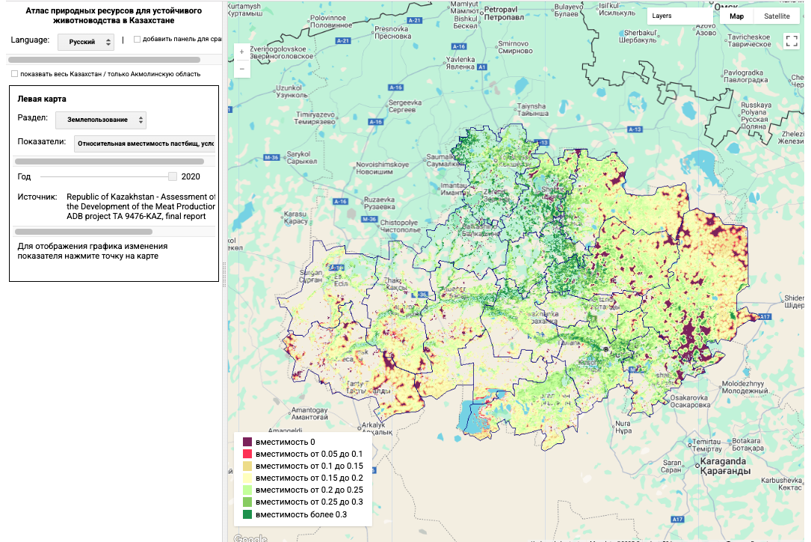

Рисунок 49 – Интерфейс СППР по оценке пастбищных угодий Акмолинской области на базе GEE

4.3 Обсуждение результатов и рекомендации для устойчивого использования пастбищных угодий
Геопространственная модель GLCC в первую очередь предназначена для поддержки решений в области управления природными ресурсами, охватывая земельные и водные ресурсы на региональном и национальном уровнях. Будучи пространственно-ориентированным, геоинформационным инструментом, основанным на данных дистанционного зондирования, модель позволяет государственным органам, природоохранным учреждениям и организациям развития определять территории, где наблюдаются процессы деградации восстановления земель. Полученные результаты применяются при планировании мероприятий по рекультивации и разработке стратегий рационального выпаса. В частности, результаты моделирования GLCC способствуют обоснованию решений, связанных с организацией ротационного выпаса, планированием кормовых ресурсов и созданием систем раннего предупреждения о рисках перевыпаса. Несмотря на то, что модель не используется для ежедневного оперативного управления на уровне отдельных хозяйств, она представляет собой эффективный инструмент стратегического планирования, анализа долгосрочных тенденций и согласования земельной политики с целями климатической устойчивости и устойчивого развития.
Для повышения точности GLCC целесообразно совершенствование методологического подхода и включение дополнительных факторов, таких как пастбищная нагрузка, климатическая изменчивость и процессы экологической деградации. Перспективным направлением является интеграция данных со спутниковыми наблюдениями в реальном времени и развитие цифровых платформ, обеспечивающих двусторонний обмен информацией между научными учреждениями и сельхозпроизводителями.
В современных условиях особую значимость приобретают международные инициативы по цифровизации сельского хозяйства, продвигаемые ФАО. Так, в издании «Connected Farmers - A Casebook of Good Practices and Inspiring Stories from Europe and Central Asia» [154] и его русскоязычной версии «Фермеры в сети - Сборник передовых практик и вдохновляющих историй из Европы и Центральной Азии» [155] представлены успешные примеры внедрения цифровых решений для повышения устойчивости сельского хозяйства и рационального использования природных ресурсов. В данных публикациях демонстрируется, как применение геопространственных инструментов, мобильных приложений и облачных платформ способствует более эффективному мониторингу состояния земель, прогнозированию урожайности, рациональному распределению водных ресурсов и вовлечению фермеров в процесс принятия решений.
Опыт, описанный в данных сборниках, подтверждает актуальность подхода, реализованного в рамках данной диссертационной работы. Использование геоинформационных технологий, аналогичных тем, что применяются в международных инициативах ФАО, позволяет Казахстану развивать собственные инструменты цифрового управления пастбищными ресурсами и адаптировать их к местным условиям. Таким образом, результаты моделирования GLCC не только соответствуют современным научным и практическим тенденциям, но и могут стать основой для масштабирования решений в области устойчивого управления пастбищами в других регионах страны.

ЗАКЛЮЧЕНИЕ

Проведенный анализ состояния пастбищных угодий Акмолинской области показал, что продуктивность пастбищ носит выраженный пространственный и временной характер. Наиболее высокие значения емкости пастбищ (LCC) отмечались в южной и юго-восточной части региона, где условия увлажнения и продуктивность растительного покрова выше, в то время как северные и центральные территории демонстрировали признаки деградации и снижения запасов кормовой биомассы. Полевые наблюдения и спутниковые ряды NPP подтвердили устойчивую связь между доступностью воды и распределением продуктивности по территории.

На основе интеграции полевых исследований и спутниковых данных (MODIS NPP, Landsat, Sentinel) установлено, что за период 2001-2019 гг. наблюдалась устойчивая тенденция межгодовой изменчивости продуктивности. В целом в первой половине периода фиксировалось снижение показателей NPP, которое стабилизировалось после 2012 г., что связано с климатической динамикой (засухи и экстремальные температуры). Сопоставление с полевыми измерениями биомассы подтвердило пригодность NPP для расчета LCC и последующей нормативной нагрузки.

Использование кластерного анализа позволило выделить пять экологически обособленных групп пастбищных угодий, различающихся по флористическому составу, сомкнутости травостоя, биомассе и почвенно-экологическим характеристикам. В набор признаков целенаправленно включены показатели водообеспеченности, что позволило отделить водно лимитированные сообщества от участков с устойчивой гидрологией.

По данным моделирования в рамках геопространственной модели GLCC, средняя доступная кормовая продуктивность (AF) варьировала от 26 до 1322 кг/га, а коэффициент использования кормов, установленный на уровне 35 %, подтвердил свою практическую применимость в условиях Акмолинской области. Сезонная структура выпаса (210 дней в год) требует обязательного обеспечения дополнительными кормами в зимний период (примерно 2100 кг сухого вещества на голову). Расчетная устойчивая норма выпаса составила в среднем от 0,10 до 0,17 условной головы на гектар при локальных максимумах до 0,5 условной головы на гектар на участках с лучшей водообеспеченностью и высокой AF.

Анализ водообеспеченности пастбищ показал, что удаленность от источников воды существенно снижает потенциал их использования: при расстоянии более 3 км продуктивность кормовой базы снижается на 10-30 %. Использование данных о поверхностных и подземных водах позволило построить картосхему зон оптимального и ограниченного выпаса. Интеграция сезонной площади водной поверхности и индекса доступности воды в GLCC статистически повысила объясняющую способность модели для LCC и AF, что подтверждает решающую роль водного фактора в устойчивом использовании пастбищ.

Анализ потерь почвенного слоя, выполненный с применением модели RHEM, показал, что средние многолетние (25-летние) значения потери почвы на исследуемых участках варьируют в пределах от 0,5 до 8 т/га в год. Наибольшие показатели зафиксированы на склоновых землях, где сомкнутостью травостоя составляет менее 60 %, что указывает на ослабление защитной функции растительного покрова. Полученные результаты свидетельствуют о необходимости строгого регулирования пастбищной нагрузки в районах с повышенным риском эрозии. Дополнительно установлено, что эрозионные процессы усиливаются при сочетании низкой сомкнутости травостоя и дефицита влаги, создавая двойную угрозу деградации почвенного покрова и снижения кормовой продуктивности. Данный фактор имеет прямое влияние на водную безопасность и устойчивость агроэкосистем региона.

Внедрение сезонного пастбищеоборота способствует более равномерному использованию кормовых ресурсов и повышает устойчивость пастбищных экосистем. Такой подход обеспечивает восстановление растительного покрова, снижает степень деградации угодий и уменьшает потребность в дополнительном кормлении в зимний период. Для оптимизации структуры выпаса рекомендуется формировать паддовые контуры радиусом до 2-3 км от источников водопоя, что соответствует предельной зоне доступности для крупного рогатого скота. Периоды использования и покоя следует чередовать в зависимости от фактических значений NPP текущего сезона, что позволяет учитывать межгодовую изменчивость продуктивности. Нормативы пастбищной нагрузки рекомендуется устанавливать по кластерам водообеспеченности, что обеспечивает адаптацию интенсивности выпаса к локальным условиям увлажнения и продуктивности растительного покрова.

На основе комплексного анализа предложена система устойчивого управления пастбищными угодьями, включающая: ротационное использование участков, адаптацию норм нагрузки к условиям влагообеспеченности и почвенного плодородия, использование дистанционного мониторинга (Google Earth Engine, MODIS, Sentinel) для оперативной оценки состояния пастбищ.

Научная новизна работы заключается в адаптации и апробации геопространственной модели пастбищной емкости (GLCC) к условиям Казахстана, с учетом факторов воды, уклона и растительности. Практическая значимость выражается в возможности применения разработанных рекомендаций для сельхозпредприятий и органов управления АПК при планировании пастбищного оборота, предотвращении деградации земель и обеспечении продовольственной и водной безопасности. Результаты согласуются с международной повесткой цифровой трансформации управления АПК и подтверждают потенциал геопространственных платформ для достижения целей продовольственной и водной безопасности на региональном уровне.

СПИСОК ИСПОЛЬЗОВАННЫХ ИСТОЧНИКОВ

1 Правительство Республики Казахстан. Об утверждении Концепции развития агропромышленного комплекса Республики Казахстан на 2021–2030 годы / Правительство Республики Казахстан. Постановление Правительства Республики Казахстан. – 2021.
2 ГИС-Пастбища. Обводнение пастбищ Казахстана / Электронный ресурс. – Казахский научно-исследовательский институт животноводства и кормопроизводства, 2025.
3 Обзор продовольственной безопасности и питания в Казахстане 2021. FAO, 2022. –http://www.fao.org/documents/card/ru/c/cc1026ru 20.06.2025.
4 Perspective: The Importance of Water Security for Ensuring Food Security, Good Nutrition, and Well-being / S. L. Young, E. A. Frongillo, Z. Jamaluddine [et al.] // Advances in Nutrition. – 2021. – Vol. 12. – Perspective. – № 4. – P. 1058-1073.
5 Review of the Water–Land–Food–Carbon Nexus Focused on Regional Low-Carbon and High-Quality Agricultural Development / C. Deng, T. Xu, L. Zhang [et al.] // Water. – 2024. – Vol. 16. – № 13. – P. 1770.
6 Impact of Climate and Land Use Changes on Water and Food Security in Jordan: Implications for Transcending “The Tragedy of the Commons” / J. Al-Bakri, M. Salahat, A. Suleiman [et al.] // Sustainability. – 2013. – Vol. 5. – Impact of Climate and Land Use Changes on Water and Food Security in Jordan. – № 2. – P. 724-748.
7 Biomass use, production, feed efficiencies, and greenhouse gas emissions from global livestock systems / M. Herrero, P. Havlík, H. Valin [et al.] // Proceedings of the National Academy of Sciences. – 2013. – Vol. 110. – № 52. – P. 20888-20893.
8 Impacts of climate change on the livestock food supply chain; a review of the evidence / C. M. Godde, D. Mason-D’Croz, D. E. Mayberry [et al.] // Global Food Security. – 2021. – Vol. 28. – P. 100488.
9 Natural and Human Dimensions of Land Degradation in Drylands: Causes and Consequences / J. F. Reynolds, F. T. Maestre, P. R. Kemp [et al.]. –// Terrestrial Ecosystems in a Changing World : Global Change — The IGBP Series / eds. J. G. Canadell [et al.]. – Berlin, Heidelberg : Springer Berlin Heidelberg, 2007. – Natural and Human Dimensions of Land Degradation in Drylands. – P. 247-257 http://link.springer.com/10.1007/978-3-540-32730-1_20 28.06.2025.
10 Livestock’s long shadow: environmental issues and options. Livestock’s long shadow / eds. H. Steinfeld, FAO. – Rom : Food and Agriculture Organization of the United Nations, 2006. – 390 p.
11 Minimising the harm to biodiversity of producing more food globally / B. Phalan, A. Balmford, R. E. Green, J. P. W. Scharlemann // Food Policy. – 2011. – Vol. 36. – P. S62-S71.
12 Thakur, B. K. Water Scarcity and Food Security: Implications for Developing Countries / B. K. Thakur, T. Chakraborty. –// Zero Hunger : Encyclopedia of the UN Sustainable Development Goals / eds. W. Leal Filho [et al.]. – Cham : Springer International Publishing, 2020. – Water Scarcity and Food Security. – P. 1-9. http://link.springer.com/10.1007/978-3-319-69626-3_109-1 20.06.2025.
13 Положение дел в области продовольственной безопасности и питания в мире 2022. – FAO; IFAD; UNICEF; WFP; WHO, 2022. –http://www.fao.org/documents/card/ru/c/cc0639ru 20.06.2025.
14 Положение дел в области продовольственной безопасности и питания в мире 2024. – FAO; IFAD; UNICEF; WFP; WHO;, 2024. – URL: https://openknowledge.fao.org/handle/20.500.14283/cd1254ru 20.06.2025.
15 Lal, R. Restoring Soil Quality to Mitigate Soil Degradation / R. Lal // Sustainability. – 2015. – Vol. 7. – № 5. – P. 5875-5895.
16 Global food demand and the sustainable intensification of agriculture / D. Tilman, C. Balzer, J. Hill, B. L. Befort // Proceedings of the National Academy of Sciences. – 2011. – Vol. 108. – № 50. – P. 20260-20264.
17 Russo, T. Sustainable Water Management in Urban, Agricultural, and Natural Systems / T. Russo, K. Alfredo, J. Fisher // Water. – 2014. – Vol. 6. – № 12. – P. 3934-3956.
18 Water scarcity: A global hindrance to sustainable development and agricultural production – A critical review of the impacts and adaptation strategies / A. Biswas, S. Sarkar, S. Das [et al.] // Cambridge Prisms: Water. – 2025. – Vol. 3. – Water scarcity. – P. e4.
19 O’Connell, E. Towards Adaptation of Water Resource Systems to Climatic and Socio-Economic Change / E. O’Connell // Water Resources Management. – 2017. – Vol. 31. – № 10. – P. 2965-2984.
20 Water Security and Nutrition: Current Knowledge and Research Opportunities / J. D. Miller, C. L. Workman, S. V. Panchang [et al.] // Advances in Nutrition. – 2021. – Vol. 12. – Water Security and Nutrition. – № 6. – P. 2525-2539.
21 Adaptive strategies to enhance water security and resilience in low- and middle-income countries: A critical review / S. Lebu, A. Lee, A. Salzberg, V. Bauza // Science of The Total Environment. – 2024. – Vol. 925. – Adaptive strategies to enhance water security and resilience in low- and middle-income countries. – P. 171520.
22 Food and Agriculture Organization of the United Nations (2024) – with major processing by Our World in Data. “Share of land used for permanent meadows and pastures – FAO” [dataset]. Food and Agriculture Organization of the United Nations, “Land, Inputs and Sustainability: Land Use”. Food and Agriculture Organization of the United Nations (2024) – with major processing by Our World in Data. – 2024. –https://ourworldindata.org/land-use 21.06.2025.
23 Land Use Hotspots of the Two Largest Landlocked Countries: Kazakhstan and Mongolia / J. Yuan, J. Chen, P. Sciusco [et al.] // Remote Sensing. – 2022. – Vol. 14. – Land Use Hotspots of the Two Largest Landlocked Countries. – № 8. – P. 1805.
24 Brief Review of Kazakhstan Flora and Use of its Wild Species / N. Ryabushkina, N. Gemedjieva, M. Kobaisy, C. L. Cantrell // The Asian and Australasian Journal of Plant Science and Biotechnology. – 2008. – Vol. 2. – № 1 & 2. – P. 64-77.
25 Министерство сельского хозяйства Республики Казахстан. Комитет по управлению земельными ресурсами. Сводный аналитический отчет о состоянии и использовании земель Республики Казахстан / Министерство сельского хозяйства Республики Казахстан. Комитет по управлению земельными ресурсами. – Астана : 2022.
26 Conant, R. T. Grassland management and conversion into grassland: effects on soil carbon / R. T. Conant, K. Paustian, E. T. Elliott // Ecological Applications. – 2001. – Vol. 11.– № 2. – P. 343-355.
27 Кусаинова, М. Д. Декарбонизация сельскохозяйственной экономики и пути достижения углеродной нейтральности в Казахстане / М. Д. Кусаинова, Г. Искакова, Ә. Б. Сыздық // Преемственность в науке - основа устойчивого развития аграрной науки и производства: Сборник статей Международной научно-практической конференции молодых ученых и студентов, посвященной 90-летию заслуженного работника сельского хозяйства Казахстана, академика Сабденова Калдыбека Сабденовича. – Алматы : КазНАИУ, 2023. – Vol. 2. – P. 287-295.
28 Kussai̇Nova, M. Effects of different fertilization practices on CH4 and N2O emissions in various crop cultivation systems: A case study in Kazakhstan / M. Kussai̇Nova, K. E. Spaeth, E. Zhaparkulova // Eurasian Journal of Soil Science (EJSS). – 2020. – Vol. 9. – № 2. – P. 186-193.
29 The State of Food and Agriculture 2020. – FAO, 2020. –http://www.fao.org/documents/card/en/c/cb1447en 28.06.2025.
30 The State of the World’s Land and Water Resources for Food and Agriculture 2021 – Systems at breaking point. – FAO, 2022. – URL: http://www.fao.org/documents/card/en/c/cb9910en 28.06.2025.
31 Climate change impacts on selected global rangeland ecosystem services / R. B. Boone, R. T. Conant, J. Sircely [et al.] // Global Change Biology. – 2018. – Vol. 24. – № 3. – P. 1382-1393.
32 Angassa, A. Effects Of Grazing Intensity And Bush Encroachment On Herbaceous Species And Rangeland Condition In Southern Ethiopia / A. Angassa // Land Degradation & Development. – 2014. – Vol. 25. – № 5. – P. 438-451.
33 The effect of cattle grazing on the species composition and production of steppe ecosystem dominants in Mongolia / I. M. Miklyaeva, P. D. Gunin, N. N. Slemnev [et al.] // Труды международной конференции «Ecosystems of Mongolia and of the border areas of the neighbouring countries: Natural resources, biodiversity, and ecological prospects». – Ulan Bator : Bembi San, 2005. – P. 222-227.
34 Economics of Land Degradation in Central Asia / A. Mirzabaev, J. Goedecke, O. Dubovyk [et al.]. – Text : electronic // Economics of Land Degradation and Improvement – A Global Assessment for Sustainable Development / eds. E. Nkonya [et al.]. – Cham : Springer International Publishing, 2016. – P. 261-290. – URL: http://link.springer.com/10.1007/978-3-319-19168-3_10 28.06.2025.
35 ELD Initiative. Land Management in Central Asia: Kazakhstan, Kyrgyzstan, Tajikistan, Turkmenistan and Uzbekistan – Synthesis Report / ELD Initiative. – 2016. https://www.eldinitiative.org/fileadmin/ELD_Filter_Tool/Case_Study_Central_Asia_2016/Central_Asia_Kazakhstan_Kyrgyzstan_Tajikistan_Turkmenistan_Uzbekistan_2016_Land_Management_ELD_Synthesis_Regional_Report_EN.pdf 28.06.2025.
36 Energyprom. Выжженные солнцем: более 87% пастбищ Казахстана находятся в плохом или очень плохом состоянии / Energyprom Published: Электронный ресурс. – Energyprom.kz, 2023.
37 Бюро национальной статистики РК. Информационно-аналитическая система «Taldau». Сравнительный анализ показателей в разрезе КАТО / Бюро национальной статистики РК. – 2025.
38 Livestock Mobility and Degradation in Kazakhstan’s Semi-Arid Rangelands / C. Kerven, K. Shanbaev, I. Alimaev [et al.]. –// The Socio-Economic Causes and Consequences of Desertification in Central Asia : NATO Science for Peace and Security Series / ed. R. Behnke. – Dordrecht : Springer Netherlands, 2008. – P. 113-140. – URL: http://link.springer.com/10.1007/978-1-4020-8544-4_6 15.02.2025.
39 Neudert, R. Combating Pasture Degradation in Central Asia and the Caucasus &mdash; A Review of Approaches / R. Neudert. – Text : electronic // Transitioning to Sustainable Life on Land. – MDPI, 2016. – URL: http://www.mdpi.com/books/pdfdownload/edition/1406/10 28.06.2025.
40 Динамический Мониторинг Ndvi В Агрономических Испытаниях Агро Культур С Использованием Беспилотного Летательного Аппарата / М. Д. Кусаинова, Т. Б. Таменов, М. Р. Тойшиманов [et al.] // Herald Of Science Of S Seifullin Kazakh Agro Technical Research University. – 2023. – № 2(117). – P. 148-161.
41 Burrell, A. L. Detecting dryland degradation using Time Series Segmentation and Residual Trend analysis (TSS-RESTREND) / A. L. Burrell, J. P. Evans, Y. Liu // Remote Sensing of Environment. – 2017. – Vol. 197. – P. 43-57.
42 Livestock management, beaver, and climate influences on riparian vegetation in a semi-arid landscape / K. A. Fesenmyer, D. C. Dauwalter, C. Evans, T. Allai // PLOS ONE. – 2018. – Vol. 13. – № 12. – P. e0208928.
43 Satellite observed widespread decline in Mongolian grasslands largely due to overgrazing / T. Hilker, E. Natsagdorj, R. H. Waring [et al.] // Global Change Biology. – 2014. – Vol. 20. – № 2. – P. 418-428.
44 Zhou, X. Distinguishing the vegetation dynamics induced by anthropogenic factors using vegetation optical depth and AVHRR NDVI: A cross-border study on the Mongolian Plateau / X. Zhou, Y. Yamaguchi, S. Arjasakusuma // Science of The Total Environment. – 2018. – Vols. 616-617. – Distinguishing the vegetation dynamics induced by anthropogenic factors using vegetation optical depth and AVHRR NDVI. – P. 730-743.
45 Vargas, L. Assessing the Capacity of Ecosystems to Supply Ecosystem Services Using Remote Sensing and An Ecosystem Accounting Approach / L. Vargas, L. Willemen, L. Hein // Environmental Management. – 2019. – Vol. 63. – № 1. – P. 1-15.
46 Application of the MODIS MOD 17 Net Primary Production product in grassland carrying capacity assessment / J. De Leeuw, A. Rizayeva, E. Namazov [et al.] // International Journal of Applied Earth Observation and Geoinformation. – 2019. – Vol. 78. – P. 66-76.
47 Annual Landsat time series reveal post-Soviet changes in grazing pressure / A. Dara, M. Baumann, M. Freitag [et al.] // Remote Sensing of Environment. – 2020. – Vol. 239. – P. 111667.
48 Hui, D. Geographical and interannual variability in biomass partitioning in grassland ecosystems: a synthesis of field data / D. Hui, R. B. Jackson // New Phytologist. – 2006. – Vol. 169. – Geographical and interannual variability in biomass partitioning in grassland ecosystems. – № 1. – P. 85-93.
49 Nutrient Requirements of Beef Cattle, 8th Revised Edition. – Washington, D.C. : National Academies Press, 2015. – 494 p. –http://www.nap.edu/catalog/19014 12.02.2025.
50 Alberta Sustainable Resource Development. Carrying Capacity and Grazing Management in Alberta: Rangeland Reference Area Methodology / Alberta Sustainable Resource Development. – Edmonton : Government of Alberta, 2004. –https://open.alberta.ca/dataset/5e93d3c6-3302-4d04-ab89-b89fe7172c24/resource/e66f2896-b595-4252-b8b8-d9af4f7535ee/download/2004-carryinggrazingcapacitymethodology.pdf 28.06.2025.
51 Remote sensing for monitoring rangeland condition: Current status and development of methods / A. Retallack, G. Finlayson, B. Ostendorf [et al.] // Environmental and Sustainability Indicators. – 2023. – Vol. 19. – Remote sensing for monitoring rangeland condition. – P. 100285.
52 Estimating Rangeland Forage Production Using Remote Sensing Data from a Small Unmanned Aerial System (sUAS) and PlanetScope Satellite / H. Liu, R. A. Dahlgren, R. E. Larsen [et al.] // Remote Sensing. – 2019. – Vol. 11. – № 5. – P. 595.
53 Satellite remote sensing of grasslands: from observation to management / I. Ali, F. Cawkwell, E. Dwyer [et al.] // Journal of Plant Ecology. – 2016. – Vol. 9. – Satellite remote sensing of grasslands. – № 6. – P. 649-671.
54 Monitoring and Mapping rangeland health using remote sensing and GIS methods: A case study in the foothill Artemisia-ephemeral rangeland region in Samarkand / M. A. Muminov, M. Nosirov, I. Bohodirjodzha [et al.] // E3S Web of Conferences. – 2024. – Vol. 563. – Monitoring and Mapping rangeland health using remote sensing and GIS methods. – P. 03070.
55 Remote Sensing Applications for Pasture Assessment in Kazakhstan / G. Kabzhanova, R. Arystanova, A. Bissembayev [et al.] // Agronomy. – 2025. – Vol. 15. – № 3. – P. 526.
56 Interactive Geoinformation Map of Degraded Pastures of Kazakhstan with Different Degrees of Degradation and Measures for Their Management / S. Kaldybaev, K. Zholamanov, K. Yerzhanova [et al.] // Journal of Theoretical and Applied Information Technology. – 2022. – Vol. 100. – № 14. – P. 3892-3899.
57 Сonducting geobotanical survey of pastures using gis technologies / A. Bаtykova, V. Denisov, A. Zhusupova [et al.] // BIO Web of Conferences. – 2024. – Vol. 83. – P. 03007.
58 Премьер-Министр Республики Казахстан. Динамика ключевых социально-экономических показателей Акмолинской области.
59 Vorobyova, T. Mapping dynamics of agricultural land use in the dry steppe zone of the Northern Кazakhstan / T. Vorobyova, Y. Smagulov // InterCarto. InterGIS. – 2021. – Vol. 27. – № 4. – P. 5-18.
60 Казахстан. Национальная энциклопедия. Vol. III. – Алматы : Қазақ энциклопедиясы, 2005.
61 Боровский, В. М. Основные черты почвенного покрова и земельные ресурсы Казахстана / В. М. Боровский, У. У. Успанов, С. А. Шувалов // Почвенные исследования в Казахстане. – Алма-Ата, 1964. – P. 11-55.
62 Стороженко, Д. М. Карагандинская область / Д. М. Стороженко, И. В. Матышук // Общие природные и почвенные условия сельскохозяйственного производства областей Казахстана : Труды института почвоведения АН КазССР. – Алма-Ата : Издательство Академии наук КазССР, 1960. – Vol. 10.
63 Стороженко, Д. М. Почвы мелкосопочника Центрального Казахстана / Д. М. Стороженко, И. В. Матышук. – Алма-Ата, 1952.
64 Национальный атлас Республики Казахстан: научное издание // Окружающая среда и экология / ed. А. Р. Медеу. – Алматы : [б. и.], 2010. – Vol. 3. – P. 134-147.
65 Редков, В. В. Почвы Целиноградской области: Почвы Казахской ССР. Вып. 5 / В. В. Редков, У. У. Успанов; ed. У. У. Успанов. – Алма-Ата : Наука, 1964. – 325 p.
66 Почвенная карта Казахской ССР. Под редакцией У.У. Успанова. М-ба 1:2500000. Москва: Издательство ГУГК / ed. У. У. под редакциейУспанов. – Москва : Издательство “ГУГК,” 1976.
67 Почвенная карта / О. Г. Ерохина, М. М. Кусаинова, А. А. Соколов, К. М. Пачикин. – Алматы : [б. и.], 2006.
68 Стороженко, Д. М. Почвенный покров Акмолинской области / Д. М. Стороженко, И. В. Матышук // Агроклиматический справочник Акмолинской области. – Ленинград : Гидрометеоиздат, 1958.
69 Агентство Республики Казахстан по управлению земельными ресурсами. Схема зонирования земель Акмолинской области, Республики Казахстан / Агентство Республики Казахстан по управлению земельными ресурсами, ДГП РГП Гос НПЦзем «Акмолинский государственный институт по землеустройству». – Кокшетау, 2001.
70 Hu, Y. Land desertification and its influencing factors in Kazakhstan / Y. Hu, Y. Han, Y. Zhang // Journal of Arid Environments. – 2020. – Vol. 180. – P. 104203.
71 Агроклиматические ресурсы Акмолинской области: научно-прикладной справочник / ed. С. С. Байшоланов. – Астана : ТОО «Институт географии» МОН РК, 2017. – 133 p.
72 Гвоздецкий, Н. А. Физическая география СССР: азиатская часть / Н. А. Гвоздецкий, Н. Н. Михайлов. – Москва : Наука, 1963. – 572 p
73 Климат Казахстана по областям. Акмолинская область
74 Джундибаев, А. Е. Обеспеченность водными ресурсами Акмолинской области, г. Астаны, пригорода и проблема загрязнения поверхностных вод / А. Е. Джундибаев, В. О. Чередов // Гидрометеорология и экология. – 2003. – № 3. – P. 67-74.
75 РГП «Казгидромет». Государственный водный кадастр Республики Казахстан. Раздел 1. Поверхностные воды. Ежегодные данные о режиме и ресурсах поверхностных вод суши. 2016 г. Часть 1: Реки и каналы. Часть 2: Озера и водохранилища. Выпуск 8: Бассейны рек Нура и Сарысу / РГП «Казгидромет»; ed. Р. К. Ацпанова Backup Publisher: Министерство энергетики Республики Казахстан. – Астана : Республиканское государственное предприятие «Казгидромет», 2018. – 121 p.
76 Акмолинская область // Казахстан. Национальная энциклопедия. – Алматы : Казак энциклопедиясы, 2004. – Vol. 1. – P. 560.
77 Корнеев, А. Водное хозяйство в Акмолинской области / А. Корнеев // Записки Западно-Сибирского отдела Императорского Русского географического общества. – Омск, 1906. – Vol. 32.
78 Козырев, А. А. Грунтовые воды Кокчетавского, Акмолинского и Атбасарского уездов Акмолинской области / А. А. Козырев. – Издательство ОЗУ, 1907.
79 Ресурсы поверхностных вод районов освоения целиных и залежных земель, Акмолинская область Казахской ССР. Vol. 1 / ed. В. А. Урываев. – Ленинград : Гидрометеоиздат, 1959. – 789 p.
80 Терлецкий, Б. К. Подземные воды КазССР / Б. К. Терлецкий // Подземные воды Азиатской части СССР. – Москва, 1932.
81 Яговкина, И. С. Гидрогеологический очерк Акмолинского района Казахской ССР в пределах бывшей Акмолинской области / И. С. Яговкина // Труды Всесоюзного геологического исследовательского объединения (ВГРО). – 1934. – Vol. 329.
82 Регионы. –https://oq.gov.kz/ru/erulik/regions/1 22.12.2025.
83 Акмолинская область. –https://stat.gov.kz/ru/region/akmola/ 22.01.2026.
84 Aqmola (Region, Kazakhstan). –https://www.citypopulation.de/en/kazakhstan/admin/01__aqmola/ 22.01.2026.
85 Determination of the Degradation Degree of Pasture Lands in the West Kazakhstan Region Based on Monitoring Using Geoinformation Technologies / B. Yesmagulova, A. Assetova, Z. Tassanova [et al.] // Journal of Ecological Engineering. – 2023. – Vol. 24. – № 1. – P. 179-187.
86 Деградация и продуктивность пастбищной растительности Республики Казахстан. – URL: https://stat.gov.kz 22.01.2026.
87 Ежегодный бюллетень мониторинга изменения и состояния климата на территории Республики Казахстан: 2024 год. – Астана : РГП «Казгидромет», Научно-исследовательский центр, 2025.
88 Молдахметов М.М., Махмудова Л.К. Основные гидрологические характеристики рек бассейна р.Есиль. Монография - Тараз: ТИГУ, 2018. 157 с.
89 Справочник по климату Казахстана. Многолетние данные. Температура воздуха. Северо-Казахстанская область. - Алматы, 2004. -Вып.1, раздел 1.
90 Справочник по климату Казахстана. Многолетние данные. Температура воздуха. Акмолинская область. - Алматы, 2004. -Вып.3, раздел 1.
91 Seasonal Bulletin Anomalies Of Average Air Temperature And Precipitation In Kazakhstan For The Winter Of 2024–2025 / RSE Kazhydromet. – Ministry of ecology and natural resources of The Republic Of Kazakhstan Republican State Enterprise «Kazhydromet», 2025. https://www.kazhydromet.kz/uploads/files_calendar/9273/file_en/68dbb679526cfem_wint-sogysy-1.pdf 23.01.2026.
92 Гальперин Р.И. Нюансы статистической интерпретации гидрологических рядов // Материалы Международной научно-практической конференции «Проблемы гидрометеорологии и экологии». Алматы: КазНИИМОСК, – 2001. – С. 103-105.
93 Makhmudova, L., Moldakhmetov, M., Mussina, A., Kanatuly, A. Perennial fluctuations of river runoff of the Yesil river basin (2021) Periodicals of Engineering and Natural Sciences, 9 (4), pp. 149-165. doi:10.21533/pen.v9i4.2306.
94 Современные глобальные изменения природной среды. Т.1 – М.: Научный мир, 2006. – 696 с.
95 Водные ресурсы России и их использование / Под. ред. И.А. Шикломанова. СПб.: ГГИ, 2008. 600 с.
96 National Resources Inventory (NRI) Program Technical Manual. – USDA National Resources Conservation Service., 2023.
97 Spaeth, Jr, K. E. National Range and Pasture Handbook / K. E. Spaeth, Jr, B. Gillaspy, M. Margo Subpart B - Ecological Sites, Ecological SiteDescriptions: Ecological Classification as aConcept and Use in Conservation Planningand Monitoring. – USDA Natural Resources Conservation Service, 2022.
98 Rangeland Resource Assessment in the Aqmola Region of Kazakhstan / K. E. Spaeth, M. A. Weltz, J. Nesbit [et al.] // Rangeland Ecology & Management. – 2025. – Vol. 98. – P. 389-398.
99 SAS Institute Inc. SAS Software, Version 9.4 / SAS Institute Inc. – Cary, NC, USA : SAS Institute Inc., 2013.
100 McCune, B. PC-ORD. Multivariate Analysis of Ecological Data. Version 7.07 / B. McCune, M. J. Mefford. – Gleneden Beach, OR, USA : MjM Software, 2018.
101 McCune, B. Analysis of Ecological Communities / B. McCune, J. B. Grace. – Gleneden Beach, OR, USA : MjM Software, 2002.
102 Gauch, H. G. Multivariate Analysis in Community Ecology / H. G. Gauch. – New York : Cambridge University Press, 1982.
103 Ludwig, J. A. Statistical Ecology: A Primer in Methods and Computing / J. A. Ludwig, J. F. Reynolds. – 1. – New York, NY, USA : John Wiley and Sons, 1988.
104 Magurran, A. E. Ecological Diversity and Its Measurement / A. E. Magurran. – 1. – Dordrecht : Springer Science+Business Media Dordrecht, 1988. – 179 p.
105 Navigating the multiple meanings of β diversity: a roadmap for the practicing ecologist: Roadmap for beta diversity / M. J. Anderson, T. O. Crist, J. M. Chase [et al.] // Ecology Letters. – 2011. – Vol. 14. – Navigating the multiple meanings of β diversity. – № 1. – P. 19-28.
106 A statistical comparative study of different similarity measures of consensus in group decision making / F. Chiclana, J. M. Tapia García, M. J. Del Moral, E. Herrera-Viedma // Information Sciences. – 2013. – Vol. 221. – P. 110-123.
107 Egghe, L. Good properties of similarity measures and their complementarity / L. Egghe // Journal of the American Society for Information Science and Technology. – 2010. – Vol. 61. – № 10. – P. 2151-2160.
108 Damiran, D. Palatability of Mongolian Rangeland Plants : Circular of Information / D. Damiran. – Union, OR, USA : Oregon State University, Eastern Oregon Agricultural Research Station, 2005. – No. 3. – 92 p.
109 The Rangeland Hydrology and Erosion Model: A Dynamic Approach for Predicting Soil Loss on Rangelands / M. Hernandez, M. A. Nearing, O. Z. Al‐Hamdan [et al.] // Water Resources Research. – 2017. – Vol. 53. – The Rangeland Hydrology and Erosion Model. – № 11. – P. 9368-9391.
110 Xiuping, Z. Ecological Carrying Capacity of Grasslands and Animal Husbandry Sustainability in Central Asia / Z. Xiuping, S. Dunjiang, C. Shaofeng // Journal of Resources and Ecology. – 2019. – Vol. 10. – № 6. – P. 598.
111 Assessment of grassland carrying capacity drivers and evaluation of pasture-livestock balance: A case study of Xinjiang, China / G. Wang, Y. Li, L. Fan [et al.] // Global Ecology and Conservation. – 2024. – Vol. 55. – Assessment of grassland carrying capacity drivers and evaluation of pasture-livestock balance. – P. e03203.
112 Global trends in grassland carrying capacity and relative stocking density of livestock / J. Piipponen, M. Jalava, J. De Leeuw [et al.] // Global Change Biology. – 2022. – Vol. 28. – № 12. – P. 3902-3919.
113 Running, S. MOD17A3HGF MODIS/Terra Net Primary Production Gap-Filled Yearly L4 Global 500 m SIN Grid V006 / S. Running, M. Zhao. – NASA EOSDIS Land Processes Distributed Active Archive Center, 2019. https://lpdaac.usgs.gov/products/mod17a3hgfv006/ 09.04.2025.
114 Friedl, M. MCD12Q1 MODIS/Terra+Aqua Land Cover Type Yearly L3 Global 500m SIN Grid V006 / M. Friedl, D. Sulla-Menashe. – NASA EOSDIS Land Processes Distributed Active Archive Center, 2019. https://lpdaac.usgs.gov/products/mcd12q1v006/ 09.04.2025.
115 Copernicus Global Land Service: Land Cover 100m: collection 3: epoch 2015: Globe. Copernicus Global Land Service / M. Buchhorn, B. Smets, L. Bertels, [et al.]. – Zenodo, 2020. –https://zenodo.org/record/3939038 09.04.2025.
116 Copernicus Global Land Service: Land Cover 100m: collection 3: epoch 2016: Globe. Copernicus Global Land Service / M. Buchhorn, B. Smets, L. Bertels, [et al.]. – Zenodo, 2020. –https://zenodo.org/record/3518026 09.04.2025
117 Copernicus Global Land Service: Land Cover 100m: collection 3: epoch 2017: Globe. Copernicus Global Land Service / M. Buchhorn, B. Smets, L. Bertels, [et al.]. – Zenodo, 2020. –https://zenodo.org/record/3518036 09.04.2025.
118 Copernicus Global Land Service: Land Cover 100m: collection 3: epoch 2018: Globe. Copernicus Global Land Service / M. Buchhorn, B. Smets, L. Bertels, [et al.]. – Zenodo, 2020. https://zenodo.org/record/3518038 09.04.2025.
119 Copernicus Global Land Service: Land Cover 100m: collection 3: epoch 2019: Globe. Copernicus Global Land Service / M. Buchhorn, B. Smets, L. Bertels, [et al.]. – Zenodo, 2020. https://zenodo.org/record/3939050 09.04.2025.
120 High-resolution mapping of global surface water and its long-term changes / J.-F. Pekel, A. Cottam, N. Gorelick, A. S. Belward // Nature. – 2016. – Vol. 540. – № 7633. – P. 418-422.
121 The Shuttle Radar Topography Mission / T. G. Farr, P. A. Rosen, E. Caro [et al.] // Reviews of Geophysics. – 2007. – Vol. 45. – № 2. – P. 2005RG000183.
122 Kasymov, U. Comparative Analysis of Nature-Related Transactions and Governance Structures in Pasture Use and Irrigation Water in Central Asia / U. Kasymov, A. Hamidov // Sustainability. – 2017. – Vol. 9. – № 9. – P. 1633.
123 Assessing the Vulnerability of Nomadic Pastoralists’ Livelihoods to Climate Change in the Zhetysu Region of Kazakhstan / A. Baytelieva, W.-K. Lee, S. W. Wang [et al.] // Land. – 2023. – Vol. 12. – № 11. – P. 2038.
124 Sala, O. E. Methods of Estimating Aboveground Net Primary Productivity / O. E. Sala, A. T. Austin. – Text : electronic // Methods in Ecosystem Science / eds. O. E. Sala [et al.]. – New York, NY : Springer New York, 2000. – P. 31-43. http://link.springer.com/10.1007/978-1-4612-1224-9_3 14.02.2025.
125 Global patterns and climatic drivers of above- and belowground net primary productivity in grasslands / Y. Sun, Y. Yang, X. Zhao [et al.] // Science China Life Sciences. – 2021. – Vol. 64. – № 5. – P. 739-751.
126 Rangelands of the Arid and Semi-Arid Zones in Uzbekistan / G. Gintzburger, M. Makhmudov, B. Mardonov, K. Toderich. – Editions Quae, 2003.
127 Modeling impacts of climate change and grazing effects on plant biomass and soil organic carbon in the Qinghai–Tibetan grasslands / W. Zhang, F. Zhang, J. Qi, F. Hou // Biogeosciences. – 2017. – Vol. 14. – № 23. – P. 5455-5470.
128 Understanding livestock production and sustainability of grassland ecosystems in the Asian Dryland Belt / J. Qi, X. Xin, R. John [et al.] // Ecological Processes. – 2017. – Vol. 6. – № 1. – P. 22.
129 A Geospatial Livestock-Carrying Capacity Model (GLCC) in the Akmola Oblast, Kazakhstan / J. Qi, Z. Lin, M. A. Weltz [et al.] // Remote Sensing. – 2025. – Vol. 17. – № 8. – P. 1477.
130 Lemenkova, P. ISO Cluster classifier by ArcGIS for unsupervised classification of the Landsat TM image of Reykjavík / P. Lemenkova // Bulletin of Natural Sciences Research. – 2021. – Vol. 11. – № 1. – P. 29-37.
131 Grazing and Harvest Efficiency of Forage by Cattle on Western Rangelands / R. Carter, E. Thacker, K. Heaton, B. Burritt // Agricultural Extension. – 2019
132 Green, S. Harvest Efficiency in Prescribed Grazing. Technical Note No. TN Range No. 73. / S. Green, B. Brazee // USDA National Resources Conservation Service.Boise, ID, USA. – 2012.
133 Modeling the spatial distribution of grazing intensity in Kazakhstan / B. R. Hankerson, F. Schierhorn, A. V. Prishchepov [et al.] // PLOS ONE. – 2019. – Vol. 14. – № 1. – P. e0210051.
134 Greene, R. Role of plant cover and stock trampling on runoff and soil-erosion from semi-arid wooded rangelands / R. Greene, P. Kinnell, J. Wood // Soil Research. – 1994. – Vol. 32. – № 5. – P. 953.
135 Disentangling the relative impacts of climate change and human activities on arid and semiarid grasslands in Central Asia during 1982–2015 / T. Chen, A. Bao, G. Jiapaer [et al.] // Science of The Total Environment. – 2019. – Vol. 653. – P. 1311-1325.
136 Anthropogenic and climate impacts on carbon stocks of grassland ecosystems in Inner Mongolia and adjacent region / X. Xin, X. Lan, L. Li [et al.] // Science of The Total Environment. – 2024. – Vol. 946. – P. 174054.
137 Kerven, C. Pastoralism at Scale on the Kazakh Rangelands: From Clans to Workers to Ranchers / C. Kerven, S. Robinson, R. Behnke // Frontiers in Sustainable Food Systems. – 2021. – Vol. 4. – Pastoralism at Scale on the Kazakh Rangelands. – P. 590401.
138 Ghazali, S. Impact of livelihood strategies and capitals on rangeland sustainability and nomads’ poverty: A counterfactual analysis in Southwest Iran / S. Ghazali, M. Zibaei, H. Azadi // Ecological Economics. – 2023. – Vol. 206. – Impact of livelihood strategies and capitals on rangeland sustainability and nomads’ poverty. – P. 107738
139 Trimble, S. W. The cow as a geomorphic agent — A critical review / S. W. Trimble, A. C. Mendel // Geomorphology. – 1995. – Vol. 13. – № 1-4. – P. 233-253.
140 Interactive effects of grazing and burning on wind- and water-driven sediment fluxes: rangeland management implications / J. P. Field, D. D. Breshears, J. J. Whicker, C. B. Zou // Ecological Applications. – 2011. – Vol. 21. – Interactive effects of grazing and burning on wind- and water-driven sediment fluxes. – № 1. – P. 22-32.
141 Space-time characterization of drought events and their impacts on vegetation in Central Asia / H. Guo, A. Bao, F. Ndayisaba [et al.] // Journal of Hydrology. – 2018. – Vol. 564. – P. 1165-1178.
142 The Complexity and Challenges of Central Asia’s Water-Energy-Food Systems / J. Qi, S. Pueppke, R. Kulmatov [et al.]. –// Landscape Dynamics of Drylands across Greater Central Asia: People, Societies and Ecosystems : Landscape Series / eds. G. Gutman [et al.]. – Cham : Springer International Publishing, 2020. – Vol. 17. – P. 71-85. – URL: http://link.springer.com/10.1007/978-3-030-30742-4_5 15.02.2025.
143 Abdelmajeed, A. Y. A. Challenges and Limitations of Remote Sensing Applications in Northern Peatlands: Present and Future Prospects / A. Y. A. Abdelmajeed, R. Juszczak // Remote Sensing. – 2024. – Vol. 16. – Challenges and Limitations of Remote Sensing Applications in Northern Peatlands. – № 3. – P. 591.
144 Delaney, B. Satellite Remote Sensing Techniques and Limitations for Identifying Bare Soil / B. Delaney, K. Tansey, M. Whelan // Remote Sensing. – 2025. – Vol. 17. – № 4. – P. 630.
145 Remote sensing vs. field-based monitoring of agricultural terrace degradation / A. Pijl, E. Quarella, T. A. Vogel [et al.] // International Soil and Water Conservation Research. – 2021. – Vol. 9. – № 1. – P. 1-10.
146 The spatial and temporal domains of modern ecology / L. Estes, P. R. Elsen, T. Treuer [et al.] // Nature Ecology & Evolution. – 2018. – Vol. 2. – № 5. – P. 819-826.
147 Yono, A. Remote sensing of land cover change dynamics in mountainous catchments and semi-arid environments: a review / A. Yono, R. A. Mokua, T. Dube // Geocarto International. – 2025. – Vol. 40. – Remote sensing of land cover change dynamics in mountainous catchments and semi-arid environments. – № 1. – P. 2476602.
148 Matches, A. G. Plant Response to Grazing: A Review / A. G. Matches // Journal of Production Agriculture. – 1992. – Vol. 5. – Plant Response to Grazing. – № 1. – P. 1-7.
149 Damhoureyeh, S. A. Variation in grazing tolerance among three tallgrass prairie plant species / S. A. Damhoureyeh, D. C. Hartnett // American Journal of Botany. – 2002. – Vol. 89. – № 10. – P. 1634-1643.
150 Schmitz, A. Effect of Grazing System on Grassland Plant Species Richness and Vegetation Characteristics: Comparing Horse and Cattle Grazing / A. Schmitz, J. Isselstein // Sustainability. – 2020. – Vol. 12. – Effect of Grazing System on Grassland Plant Species Richness and Vegetation Characteristics. – № 8. – P. 3300.
151 Effects of Grazing Pressure on Efficiency of Grazing on North American Great Plains Rangelands / A. J. Smart, J. D. Derner, J. R. Hendrickson [et al.] // Rangeland Ecology & Management. – 2010. – Vol. 63. – № 4. – P. 397-406.
152 Carpio, A. J. Wild ungulate overabundance in Europe: contexts, causes, monitoring and management recommendations / A. J. Carpio, M. Apollonio, P. Acevedo // Mammal Review. – 2021. – Vol. 51. – Wild ungulate overabundance in Europe. – № 1. – P. 95-108.
153 The Effect of Feed Supplementation on Cow Milk Productivity and Quality: A Brief Study / A. Hassen, R. Ahmed, M. S. Alam [et al.] // International Journal of Agriculture and Veterinary Sciences. – 2022. – The Effect of Feed Supplementation on Cow Milk Productivity and Quality. – P. 13-25.
154 Connected farmers. – FAO, 2024. http://www.fao.org/documents/card/en/c/cd0152en 06.10.2025.
155 Фермеры в cети. – FAO, 2024. – URL: https://openknowledge.fao.org/handle/20.500.14283/cd0152ru 06.10.2025.

ПРИЛОЖЕНИЕ А – Результаты расчетов пастбищной емкости

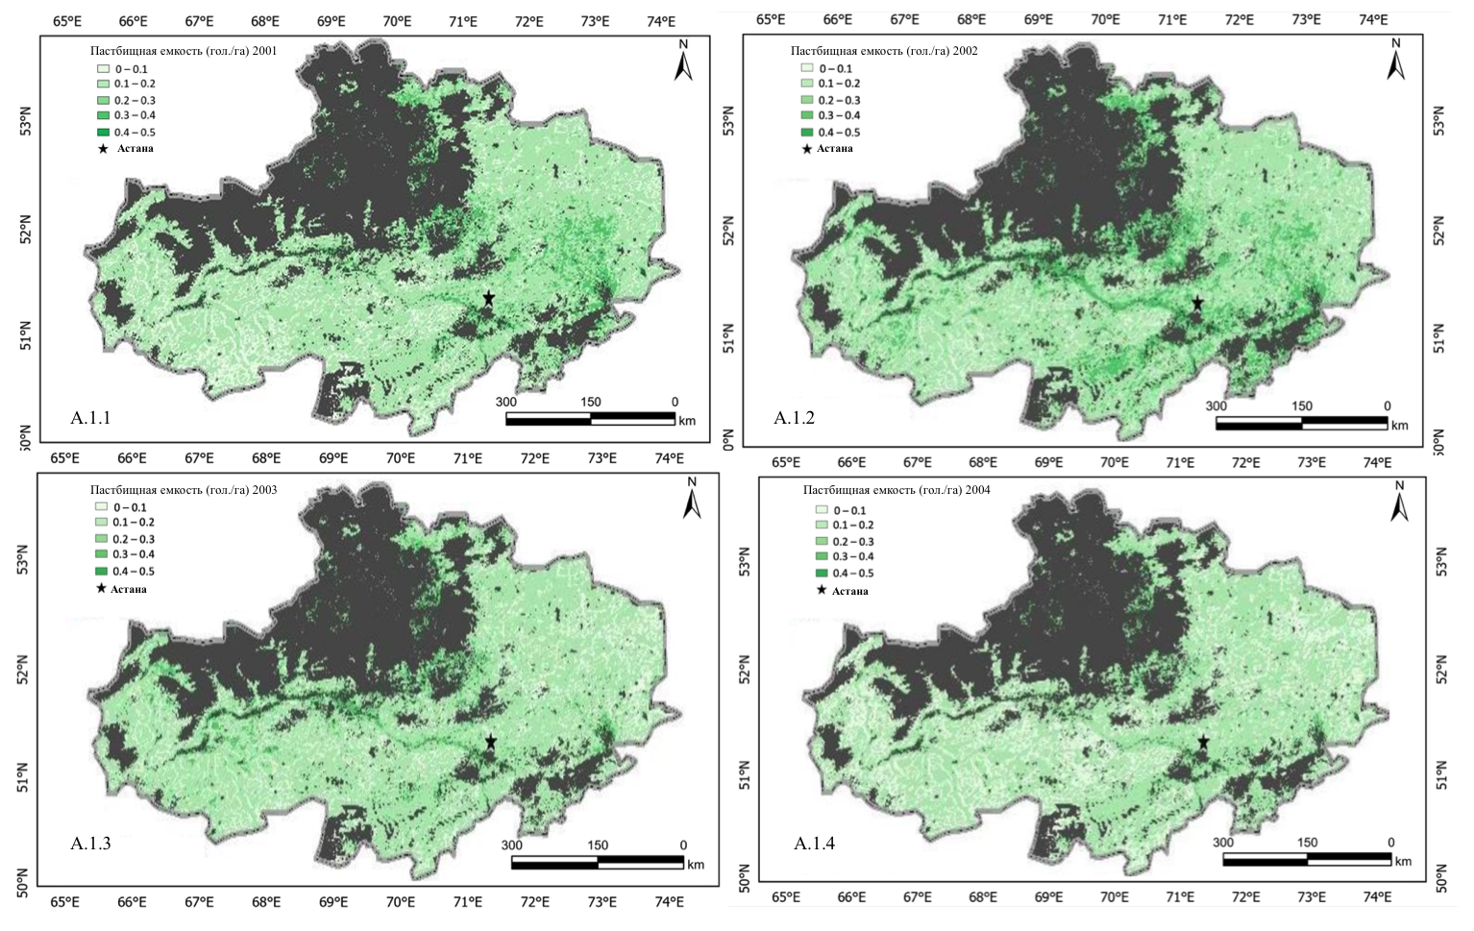

Рисунок А.1 – Результаты расчета пастбищной емкости в Акмолинской области в период с 2001 по 2019 гг.
Продолжение рисунка А.1

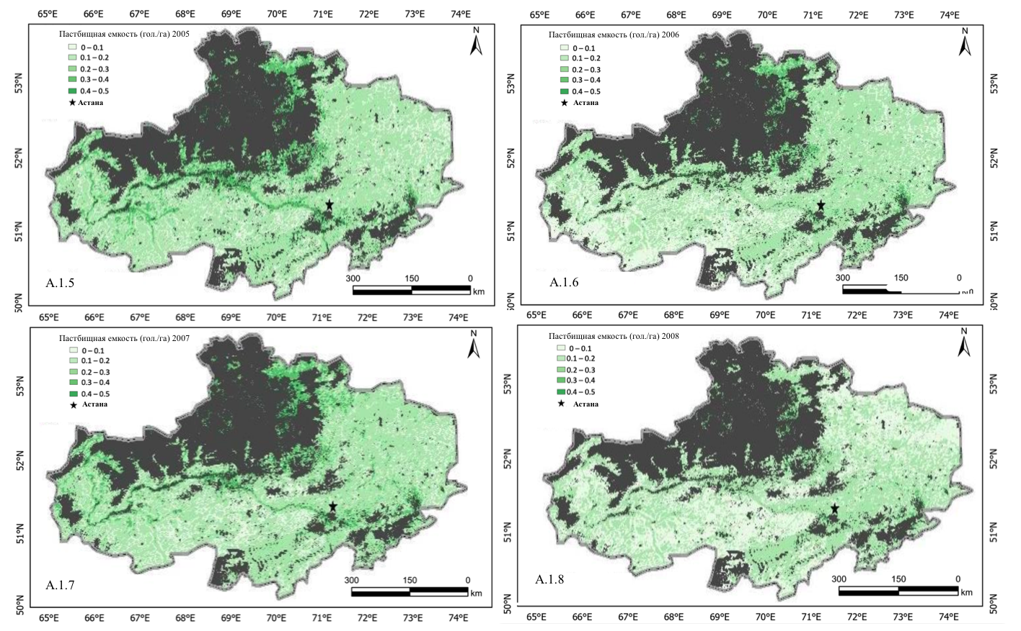

Продолжение рисунка А.1

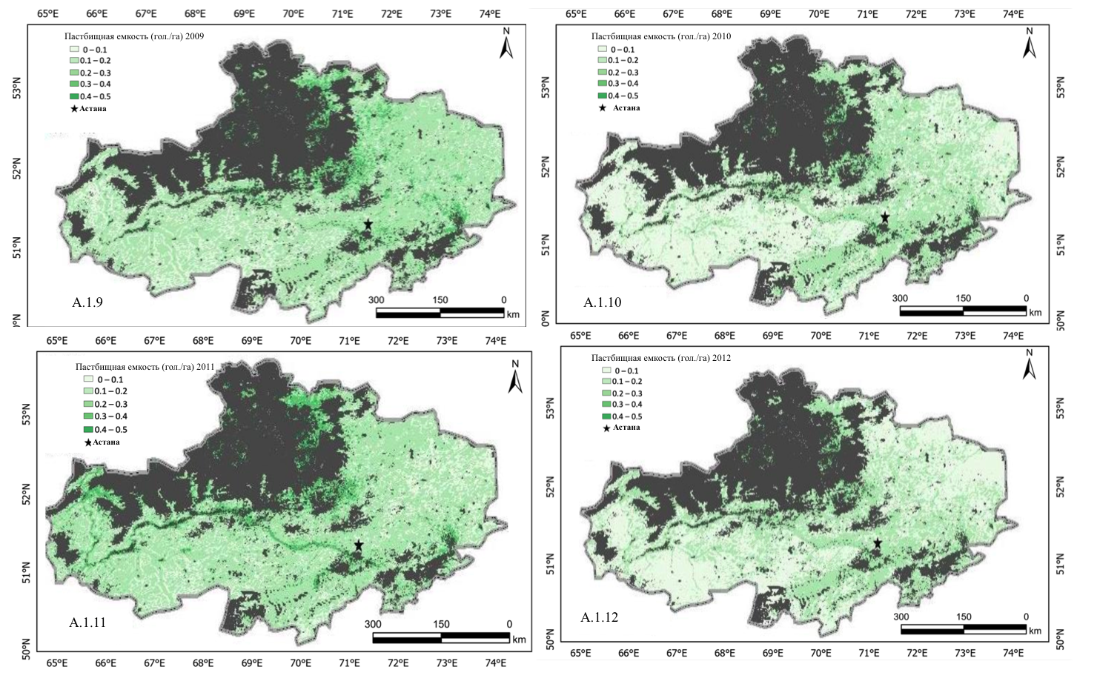
Продолжение рисунка А.1

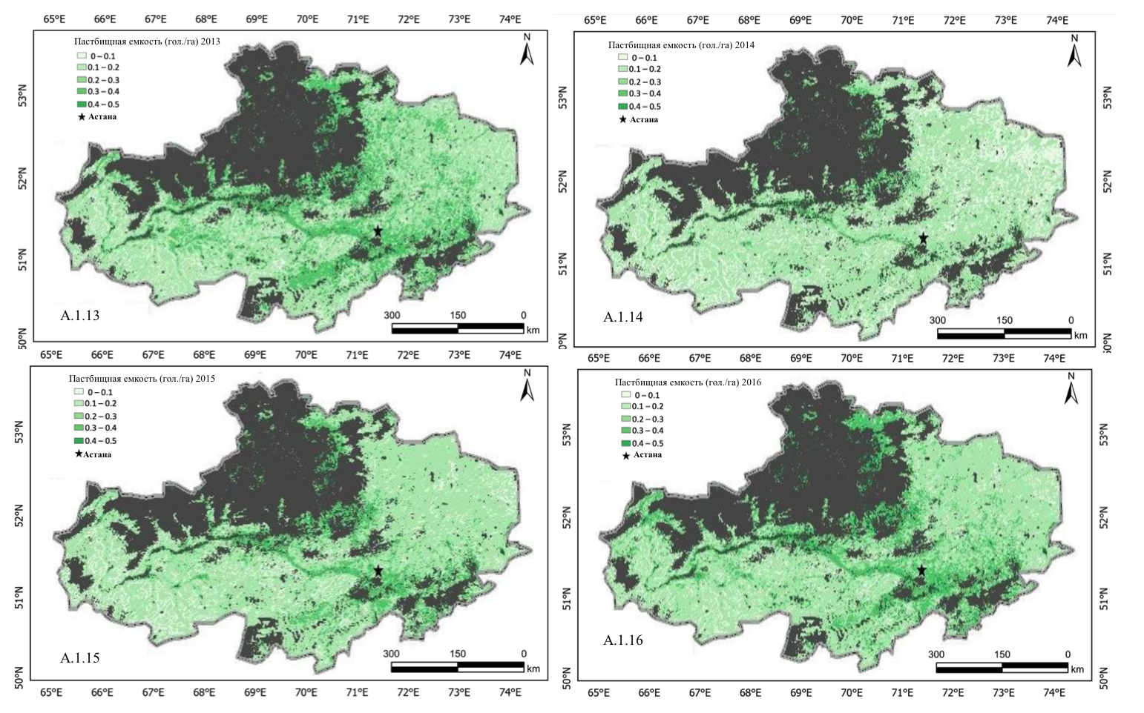

Продолжение рисунка А.1

